“Overeenkomstig haren oorspronkelijken stijl”
Een onderzoek naar de restauratie-ingrepen aan de Basiliek van Zwolle tussen ca. 1870 en 1970

Naam student: L. C. den Hartog
Studentennummer: 4136195
Naam begeleider: A. J. M. Irving
Vak: MA Thesis
Faculteit: Religie, Cultuur en Maatschappij
Datum: 01-07-2025

Inhoud
Lijst van afbeeldingen 3
Hoofdstuk 1: Algemene inleiding 5
1.1. Twee restauraties 5
1.2. De verguisde neogotiek 6
1.3. De drijfveren van restauratie 7
1.4. Moesten de toevoegingen werkelijk zo nodig verdwijnen? 10
1.5. Hoofdvraag en hoofdstukindeling 11
1.6. Methodologie 12
1.7. Bronmateriaal 13
1.8. Maatschappelijke relevantie 14
Hoofdstuk 2: Restauratietheorie en -beleid 15
2.1. Nederlandse monumentenzorg 15
2.2. Restauratie als vervolmaking 18
2.3. Restauratie als vernietiging 22
2.4. De moderne monumentencultus 24
2.5. Een nieuwe richting 25
2.6. Een grondwet voor restauratie 27
2.7. Voorbij het Charter van Venetië 30
2.8. Besluit 32
Hoofdstuk 3: Een rooms-katholieke tempel in Zwolle 34
3.1. Inleiding 34
3.2. De context van de restauratie 34
3.2.1. Neogotiek 34
3.2.2. Stijlenstrijd 36
3.3. De Onze-Lieve-Vrouwekerk in de negentiende eeuw 39
3.3.1. Opnieuw in katholieke handen 39
3.3.2. De Utrechtse School 42
3.3.3. Restauratie, verfraaiing en uitbreiding 45
3.3.4. De beweegredenen van pastoor Spitzen 50
3.7. Besluit 55
Hoofdstuk 4: Een middeleeuws monument in Zwolle 57
4.1. Inleiding 57
4.2. De context van de restauratie 57
4.2.1. ‘Beeldenstorm’: De roerige jaren zestig 57
4.3. De Onze-Lieve-Vrouwekerk in de twintigste eeuw 61
4.3.1. De restauratieplannen 61
4.3.2. De kerksluitingskwestie 62
4.3.3 Honderd procent subsidie 64
4.3.4. Monumentenzorgen 68
4.4. Besluit 75
Hoofdstuk 5: Conclusie 77
Epiloog: een hele fijne kerk 81
Geraadpleegde archieven 82
Geraadpleegde liturgische documenten 82
Literatuurlijst 82

Lijst van afbeeldingen
- Afbeelding 1 - G. Th. Delemarre (fotograaf), 1963, Rijksdienst voor het Cultureel Erfgoed, documentnummer 86.225
- Afbeelding 2 - Karl Blechen, Gotische Kirchenruine, 1826, Albertinum, Dresden
- Afbeelding 3 - E. Guillaumot, Dictionnaire raisonné de l’architecture française du XIe au XVIe siècle, 1858, Cariatide bibliothèque numérique
- Afbeelding 4 - Émile Pierre Joseph De Cauwer, Kölner Dom in antizipierter Vollendung, 1857, Dombauarchiv, Keulen
- Afbeelding 5 - “Foto van het neoclassicistische altaar in het koor van de Onze-Lieve-Vrouw-ten-Hemelopneming uit 1818.” Website van de Onze Lieve Vrouw ten hemelopneming basiliek
- Afbeelding 6 - S. J. H. Trooster, Vergrooting der R.K. Parochiekerk O.L.V. Hemelvaart te Zwolle Zijaanzicht, 1888, Collectie Overijssel, Zwolle
- Afbeelding 7 - S. J. H. Trooster, Vergrooting der R.K. Parochiekerk O.L.V. Hemelvaart te Zwolle Grondplan, 1888, Collectie Overijssel, Zwolle
- Afbeelding 8 - Eyck van Zuylichem, St. Catharijne kerk te Utrecht, 1830-1860, Het Utrechts Archief, Utrecht
- Afbeelding 9 - A. Logt (vervaardiger), Collectie Overijssel, documentnummer 96 DIA022407
- Afbeelding 10 - A. Logt (vervaardiger), Collectie Overijssel, documentnummer 1074 DIA022271
- Afbeelding 11 - J. P. de Koning (fotograaf), 1976, Collectie Overijssel, documentnummer 10229 FD010698
- Afbeelding 12 - “Interieur na de restauratie van 1975-1982 ...,” Zwolle in Beeld

Hoofdstuk 1: Algemene inleiding

1.1. Twee restauraties
De dertiende-eeuwse basiliek van Zwolle staat momenteel in de steigers voor een grondige restauratie. Dit is echter niet de eerste keer. Tijdens een grootschalige restauratie in 1870, onder leiding van de Zwolse architect S. J. H. Trooster en naar ontwerp van de Akense architect Hugo Schneider, werd het éénbeukige schip uitgebreid met twee neogotische zijbeuken. ‘Neogotisch’ slaat in dit geval op de negentiende-eeuwse herwaardering – met name onder het katholieke volksdeel – van de sinds de late middeleeuwen in onbruik geraakte gotische bouwstijl. Ook het koor werd voorzien van een volledig neogotisch interieur, ontworpen door de Utrechtse beeldhouwer Friedrich Wilhelm Mengelberg.
Mengelberg was een van de voornaamste kunstenaars van het St. Bernulphusgilde, een vereniging ter bevordering van kerkelijke kunst en architectuur. Het gilde en haar uitgesproken voorkeur voor een op de Nederrijnse baksteengotiek geijkte bouwstijl – de zogeheten Utrechtse School – is uitermate bepalend geweest voor het kerkbouwlandschap van het aartsbisdom. Wie de vruchten van dit neogotische project in Zwolle in hun volledigheid wil zien, zal echter teleurgesteld worden. In de jaren zeventig van de twintigste eeuw vond de eerstvolgende restauratie plaats, waarbij de zijbeuken verwijderd zijn. In zijn omvangrijke proefschrift over de Utrechtse School in de neogotiek werpt historicus Arjen Looijenga een retorische vraag op die tot op zekere hoogte onbeantwoord is gebleven:
Het blijkt heel duidelijk dat Schneider er veel aan gelegen was dat zijn toevoegingen duidelijk als zodanig herkenbaar zouden zijn en het oorspronkelijke karakter van het gebouw zo weinig mogelijk afbraak zouden doen. Men kan zich dan ook werkelijk afvragen of zijn toevoegingen bij de laatste restauratie der kerk, die in het algemeen zeker geslaagd mag heten, werkelijk zo nodig moesten verdwijnen.
Gedurende een periode van ruwweg honderd jaar, zijn de denkbeelden en principes omtrent restaureren en monumentenzorg dus drastisch veranderd – of op zijn minst aan discussie onderhevig gebleken. Dat het Mengelberg-interieur goeddeels gespaard is gebleven, had volgens Looijenga hoofdzakelijk te maken met een gebrek aan financiën. In het recentelijk, ter gelegenheid van 525 jaar koorzang in de kerk uitgegeven boek Peperbus & basiliek wordt een andere grondgedachte opgeworpen, namelijk: ‘Voortschrijdend inzicht gaf aan de neogotiek de eer die haar toekwam.’ Dat de neogotiek in het algemeen een herwaardering onderging in de jaren zeventig van de vorige eeuw – ogenschijnlijk te laat om de zijbeuken van de sloophamer te sparen – is in ieder geval zeker en tot op de dag van vandaag onderwerp van discussie.

1.2. De verguisde neogotiek
Het ontstaan, alsmede de verachting van de negentiende-eeuwse neostijlen – neogotisch, neoclassicistisch, neorenaissancistisch enzovoorts – hangen sterk samen met de relatie tussen heden en verleden. Architectuurhistoricus Wim Denslagen meent zelfs dat ideologische motieven, zoals het verband tussen neogotiek en Nederlands katholicisme, secundair zijn. Neostijlen trachtten in de eerste plaats continuïteit te suggereren. Dat deze historiserende architectuur uitgerekend in de negentiende eeuw een hoogtepunt bereikte, heeft dan ook te maken met de gewelddadige maatschappelijke ontwrichting die zowel de Franse als Industriële Revolutie aangericht hadden. Dit geeft volgens Denslagen een weemoedig karakter aan de neostijlen en ligt tevens ten grondslag aan de wijze waarop zij verguisd zijn. Voorstanders van architectuur die op geen enkele manier meer naar het verleden verwees (of verwijst), zagen (of zien) de scheur tussen de eigen tijd en het voorafgaande juist als iets om te vieren. Het herfsttij mocht zelfs een handje geholpen worden, want winter kon niet snel genoeg komen. Denslagen schrijft provocerend:

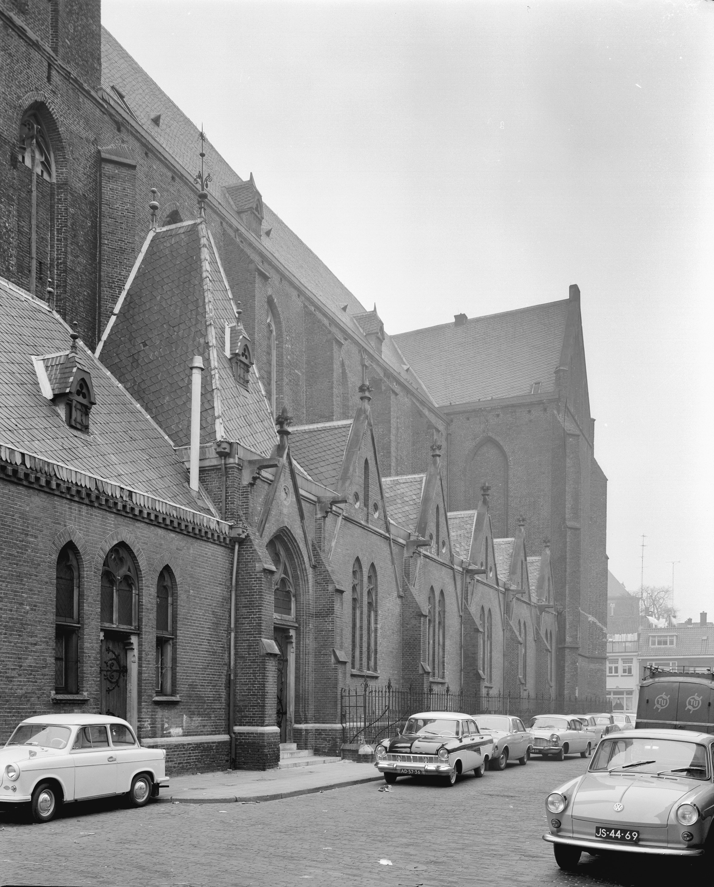
Afbeelding 1 De Onze-Lieve-Vrouwekerk in 1963. Bron: beeldbank Rijksdienst voor het Cultureel Erfgoed

De modernisten hebben met de geschiedenis willen breken, maar aan het einde van de twintigste eeuw lijkt hun project minstens zo heroïsch als de poging van de negentiende eeuw om de band met het verleden te willen herstellen. En op de keper beschouwd joegen de modernisten ook een droombeeld na, namelijk dat van de First Machine Age, die tenslotte ook is doodgelopen in onmenselijke betonblokken. Daarbij vergeleken lijkt het droombeeld van de negentiende eeuw iets menselijker. Misschien kijken we daarom met steeds meer sympathie naar de neostijlen.

1.3. De drijfveren van restauratie
De exclusieve aanspraak op een revolutionair karakter, wat modernistische architectuur betreft, wordt zodoende door Denslagen in twijfel getrokken. Zowel historiserende als modernistische architectuur laat zich volgens hem leiden door een eigen ideaal. Andere academici hebben echter geproblematiseerd in hoeverre historiserende bouwstijlen en reconstructies werkelijk een eigen authenticiteit hebben. Sympathie voor neostijlen is over het algemeen meer gangbaar bij het bredere publiek, dan bij architectuur experts en -professionals, zo constateert cultuurhistoricus Thomas von der Dunk. ‘Waar futuristische hoogstandjes van hedendaagse architecten slechts door een handjevol specialisten worden bezocht, staan middeleeuwse kathedralen en kastelen bij elke groepsreis op het vaste repertoire.’ Verderop in zijn betoog geeft hij ook toe dat veel van deze populaire bestemmingen in hun ‘middeleeuwsheid’ een handje geholpen zijn gedurende de negentiende eeuw. Men denke aan de Dom van Keulen, het Kasteel van Pierrefonds, Slot Neuschwanstein en Kasteel de Haar. Von der Dunk vervolgt: ‘Wat is het toch, dat er keer op keer toe leidt, dat men een fictief verleden poogt te reconstrueren, kortom: aan geschiedvervalsing doet?’ Een waardevolle aanvulling in deze, zijn de bevindingen van literatuurcritica Marie-Laure Ryan. In haar artikel ‘Fact, Fiction and Media’ (2020) behandelt Ryan verschillende vormen van media (waaronder architectuur) en hun capaciteit om feit, dan wel fictie uit te drukken. Architectuur is volgens haar in de eerste plaats een ruimtelijk fenomeen, dat optisch en lichamelijk ervaren wordt door de mens. In tegenstelling tot bijvoorbeeld tekstuele media is architectuur van zichzelf niet in staat om een narratief uit te drukken, wat de suggestie van ‘waarheid’ en ‘vervalsing’ in deze ook bemoeilijkt.
Nu zijn architectuur, restauratie en reconstructie uiteraard geen synoniemen, maar een verwijt van ‘vervalsing’ aan het adres van de negentiende-eeuwse restauratiearchitecten is duidelijk niet probleemloos. Geschiedvervalsing of niet, Von der Dunk vervolgt zijn betoog met een uitgebreide bespreking van vijf beweegredenen voor reconstructie: (1) nostalgie, (2) het herstellen van nationaal erfgoed, (3) het scheppen van een gewenst verleden, oftewel het selecteren van elementen, (4) het schrijven van historische fictie, oftewel het toevoegen van elementen en tot slot (5) een hedendaagse preconceptie van een ideaal bouwwerk.
Nostalgie – het verlangen naar het verleden – is een belangrijk en terugkomend begrip in het debat. Von der Dunk kenschetst nostalgie als een van de meest argeloze motivaties voor reconstructie en restauratie. Volgens literatuurwetenschapster Svetlana Boym daarentegen, kan het nostalgisch verlangen een ronduit destructief effect hebben op gebouwd erfgoed. In haar boek The Future of Nostalgia (2001) maakt zij een onderscheid tussen twee tendensen wanneer het aankomt op het restaureren van erfgoed: restoratieve nostalgie (restorative nostalgia) en reflectieve nostalgie (reflective nostalgia).
Restorative nostalgia manifests itself in total reconstructions of monuments of the past, while reflective nostalgia lingers on ruins, the patina of time and history, in the dreams of another place and another time.
De vijf categorieën van Von der Dunk zijn min of meer vervat in ‘restoratieve nostalgie’, waar Boym dus ‘reflectieve nostalgie’ tegenover plaatst. Boym verhult haar partijdigheid in deze tegenstelling niet. Het verlangen naar een ‘verloren thuis’ leidt volgens Boym ook onvermijdelijk tot het aanwijzen van een ‘vijand’ die de restoratie in de weg zou staan. ‘“We” (the conspiracy theorists) for whatever reason feel insecure in the modern world and find a scapegoat for our misfortunes, somebody different from us whom we don’t like.’ Boym behandelt vervolgens de restauratie van de Sixtijnse Kapel in de jaren tachtig. De vele sporen van temporele distantie zijn toen verwijderd – de barsten in het fresco, de rookaanslag van kaarsen, de verloren haren van penselen. Met name het verdwijnen van de geliefde scheur tussen Adam en God leidde tot veel verontwaardiging. Boym schrijft: ‘The bright, almost cartoonish colors of the restored fresco bestowed upon Michelangelo the gift of eternal youth’. Boym’s ietwat tendentieuze categorisering van nostalgie is niet zonder tegenspraak ontvangen. In reactie op The Future of Nostalgia doet journalist en non-fictieschrijver Geert Mak, in zijn verhandeling van de geschiedenis van de monumentenzorg in Nederland, een poging om het begrip enigszins te rehabiliteren. Nostalgie, volgens Mak, is ‘een vorm van rebellie tegen een moderne tijd die vervuld is van een al te blind geloof in alles wat nieuw is.’ Het is zodoende vergelijkbaar met heimwee, ‘een belangrijk signaal dat mensen zich om een of andere reden ergens niet thuis voelen’. Hiermee sluit hij zich tot op zekere hoogte aan bij het oordeel van Denslagen. Toch spreekt hij zich eveneens uit tegen de indrukwekkende restauraties van de negentiende eeuw, die niettemin alle ouds van een gebouw schrapen: ‘De nostalgie, dat is hetzelfde gebouw na een slechte restauratie, een bouwwerk waar letterlijk geen steen en geen balk met rust zijn gelaten en waarvan de meeste originele delen in de afvalcontainer zijn verdwenen.’
Historicus en filosoof Frank Ankersmit bemerkt derhalve dat ‘nostalgie’ tegenwoordig geen florissante reputatie geniet. Hij ziet zich genoodzaakt Boym’s gebruik van de term bij te stellen; reflectieve nostalgie kan helemaal geen nostalgie genoemd worden, aldus Ankersmit. Wat Boym beschrijft lijkt meer op historisch onderzoek, met gebouwd erfgoed als bronmateriaal. Ankersmit: ‘ik zou de nostalgie beperken tot wat zij verstaat onder ‘restoratieve nostalgie’ en de ‘reflectieve nostalgie’ relateren aan de geschiedschrijving.’ Dat Boym de Sixtijnse Kapel aanhaalt, is dan ook exemplarisch voor een bredere botsing tussen de waarden, die academici en beleidsmakers enerzijds en kerk en kerkgangers anderzijds, aan gebouwd erfgoed hechten.

1.4. Moesten de toevoegingen werkelijk zo nodig verdwijnen?
Ideologische spanningen, zoals hierboven beschreven, vinden niet enkel plaats in esoterische bovenkamers. Zij krijgen ook gestalte in de bouwkunst. Architectuurhistoricus Wies van Leeuwen maakte in 1999 de balans op van het onderzoek in Nederland. Negentiende-eeuwse bouwkunst was tegen die tijd een categorie in eigen recht geworden en wordt bij wijlen zelfs gezien als verrijking. Hij trok ook een conclusie die zesentwintig jaar later weinig aan kracht ingeboet heeft – of misschien is er te weinig gehoor aan gegeven:
Veel restauratiearchitecten leggen geen of nauwelijks verantwoording af voor hun beginselen en de keuzes die ze maken, terwijl ze vanuit hun opleiding en achtergrond weinig waardering hebben voor de 19e eeuw. […] Veel bouwfasen en transformaties zijn voortaan in hun volle betekenis alleen nog te duiden door een zorgvuldige studie van archiefmateriaal en afbeeldingen.
Dit is ogenschijnlijk ook het lotgeval van Schneiders zijbeuken gebleken en beantwoordt gedeeltelijk aan de vraag van Looijenga: moesten de toevoegingen werkelijk zo nodig verdwijnen? De restauraties van de Onze-Lieve-Vrouwekerk zijn hieromtrent omgeven door onduidelijkheid; niet noodzakelijkerwijs wat de fysieke ingrepen betreft, maar vooral met betrekking tot de beweegredenen – zij het al of niet schadelijke nostalgie, een streven naar historische continuïteit, financiële overwegingen, uiteenlopende visies op restauratie of domweg een kwestie van smaak.

1.5. Hoofdvraag en hoofdstukindeling
Met deze diverse intellectuele, emotionele en pragmatische rechtvaardigingen voor ‘herstel’ in gedachten en voortbouwend op de bevindingen van A. J. Looijenga, wil ik met dit onderzoek een scherper antwoord geven op de sloop van Schneiders zijbeuken bij de Basiliek van Onze-Lieve-Vrouw-ten-Hemelopneming in Zwolle (toen nog simpelweg de Onze-Lieve-Vrouwekerk genaamd). Om dat te doen moet ook een scherpere vraag gesteld worden, namelijk: welke motieven lagen expliciet dan wel impliciet ten grondslag aan de beide restauratie-ingrepen?
Deze vraag zal op zijn beurt beantwoord worden aan de hand van een reeks deelvragen: wat moeten wij verstaan onder ‘restauratie’?; welke ideologieën zien wij terug in de restauraties van de basiliek?; welke doeleinden werden mogelijkerwijs gediend door de restauraties?; hoe kenschetsten de restaurateurs en initiatiefnemers zelf hun ingrepen?; hoe hebben zij de noodzakelijke gelden bijeengekregen?; voor welke (bouw)stijl is gekozen en wat waren de consequenties daarvan? Door deze vragen aan de hand van een concrete casus te beantwoorden, kunnen we het historische bewijs betreffende de daadwerkelijke restauratie-uitvoering toetsen aan (en daarmee de kloof meten tussen) de theoretische grondslagen, doelstellingen en rechtvaardigingen enerzijds en de argumenten, compromissen en beslissingen die zijn genomen tijdens het voortraject anderzijds. Dit historische proces wordt hier als leidend beschouwd. Deze grondige bestudering van het archiefmateriaal inzake deze architectonische transformatie geeft inzicht in hoe een ‘restauratie’ in de praktijk opereert en brengt derhalve een nodige correctie aan in de geschiedenis van restauratie, die doorgaans te veel steunt op een discursieve habitus van ideeën en idealen.
Deze kwesties worden onderhanden genomen in drie hoofdstukken. Hoofdstuk 2 is een analyse van het zeer veranderlijke begrip ‘restauratie’. Hier komen verscheidene leidende denkers, theoretici en architecten aan bod, waaronder Eugène Viollet-le-Duc, John Ruskin, Alois Riegl en Cesare Brandi. Wat zijn eigenlijk ‘dé restauratiebeginselen’, en waar komen deze vandaan? Deze analyse legt de basis voor de beschouwing van de Onze-Lieve-Vrouwekerk en hoe deze beginselen terugkomen in haar twee restauraties. Om dit zo effectief mogelijk te doen, wordt (waar mogelijk) toegespitst op de Nederlandse situatie en (waar nodig) een invloedrijke stem daarbuiten aangehaald.
Hoofdstuk 3 legt zich toe op de eerste restauratie van de Onze-Lieve-Vrouwekerk in de negentiende eeuw. De neogotische toevoegingen zijn hier gesitueerd in het geestelijke milieu van hun totstandkoming: de katholieke emancipatie, de romantiek, de bredere herwaardering van de middeleeuwen en de Utrechtse School en het aartsbisdom. Hoofdstuk 4 hanteert dezelfde benadering, maar dan voor de twintigste eeuw. Wat was er tegen die tijd veranderd? Men denke onder andere aan het Tweede Vaticaans Concilie, de ontkerkelijking, groeiende zorgen om het verlies van historisch erfgoed, de toenemende inmenging van overheidsinstanties en een aan kracht winnende nadruk op begrippen als ‘authenticiteit’. De conclusie (hoofdstuk 5) zal de bevindingen stelselmatig uiteenzetten, alvorens over te gaan op een verhandeling van de bredere implicaties die deze bevindingen hebben.

1.6. Methodologie
Dit onderzoek is gefocust op twee categorieën – die geenszins los van elkaar staan: (1) het begrip ‘restauratie’ en (2) het (veranderende) geestelijke milieu van de restauraties. Deze categorieën vormen de binnen- en buitenzijde van de casus, als het ware. Met deze tweeledige benadering tracht dit onderzoek het begrip van architectuurrestauratie te nuanceren, door de praktische uitwerking enigszins los te weken van een restauratieconcept als uitdrukking van esoterische ideologieën. De benadering is, in de eerste plaats, die van een ideeëngeschiedenis, waarbij een idee of concept diachroon in kaart gebracht wordt. In dit geval het ‘idee’ van (kerk)restauratie en monumentenzorg – gedurende ruwweg twee tijdperken (de 19e en 20e eeuw) – aan de hand van de Onze-Lieve-Vrouwekerk. Hierbij is in het bijzonder aandacht besteed aan liturgische opvattingen, met name het Tweede Vaticaans Concilie (1962-1965), wat toch wel een waterscheiding op het gebied van liturgie genoemd mag worden.
Restauratie door de eeuwen heen is het vertrekpunt. Om dit in zijn volledigheid te begrijpen, moeten de restauraties niet alleen synchroon, maar ook diachroon geanalyseerd worden. Dit is de benadering van ‘intellectuele geschiedenis’: ‘de intellectuele inventaris van een historische periode’, aldus historicus en geschiedfilosoof Frank Ankersmit. De nadrukkelijke focus ligt op de argumenten die aangevoerd werden ter rechtvaardiging van de restauraties, maar een volledige inventaris omvat in dit geval óók tegenstrijdige stemmen en niet gerealiseerde plannen. Naast het compileren ervan, heb ik getracht alle argumenten zowel kritisch als met begrip te benaderen.

1.7. Bronmateriaal
De hoofd- en deelvragen worden beantwoord op basis van drie categorieën bronmateriaal: (1) de werken van denkers over restauratie en erfgoed, (2) archiefmateriaal en (3) periodieken zoals kranten. Het doorgronden van de auteurs geeft een helder beeld van het denken over erfgoed, terwijl de archiefstukken de restauratiepraktijk vertegenwoordigen; het archief van het Aartsbisdom Utrecht (Utrechts Archief) en de Onze Lieve Vrouweparochie te Zwolle (Collectie Overijssel) bevatten verscheidene stukken, documenten en correspondenties over de twee restauraties. Met name het Registrum memoriale van de parochie, aangelegd door pastoor Henricus van Kessel (1792-1870) en aangevuld door zijn opvolger, restauratieaanjager Otto A. Spitzen (1823-1889), is een waardevolle bron van informatie voor de negentiende eeuw gebleken, terwijl de ‘Stukken betreffende restauratie van de O.L.V.-kerk, 1967-1977’ van onschatbare waarde zijn gebleken voor de twintigste eeuw. Kranten en tijdschriften kunnen op hun beurt niet alleen denkbeelden illustreren, maar ook blijk geven van discussies en de wijze waarop de plannen aan de buitenwereld gepresenteerd zijn.

1.8. Maatschappelijke relevantie
Overal in Nederland staan kerkgebouwen met negentiende-eeuwse toevoegingen en aanpassingen. Vele daarvan hebben een restauratiegeschiedenis die gelijkaardig is aan die van de Onze-Lieve-Vrouwekerk. Om een saillant voorbeeld te noemen: de Sint-Servaasbasiliek (Maastricht) kreeg in de negentiende eeuw een neogotische torenspits, die in de jaren tachtig van de twintigste eeuw weer verwijderd is. In dezelfde contreien hebben de negentiende-eeuwse protheses van de Munsterkerk (Roermond) en Sint-Michaëlskerk (Thorn) de tweede helft van de vorige eeuw echter overleefd. Zij genieten tegenwoordig een geheel eigen soort waardering. Het is daarom belangrijk om te reflecteren op wat verloren gaat bij een restauratie of andersoortige ingreep. De casus van de Basiliek van Onze-Lieve-Vrouw-ten-Hemelopneming is hierin zowel illustratief als fascinerend. Afgezien van de rehabilitatie van de neogotiek, houdt deze casus ons een spiegel voor, door te achterhalen welke opvattingen zo al aan de basis liggen van onze restauratiepraktijk. In de conclusie worden op basis hiervan enkele overwegingen besproken, die bij kunnen dragen aan de algehele benadering tot ons gebouwde erfgoed – zo hoop ik althans.

Hoofdstuk 2: Restauratietheorie en -beleid
In dit hoofdstuk worden de ideologieën en denkbeelden achter de Europese restauratietraditie van de negentiende tot en met de twintigste eeuw in grote lijnen uiteen gezet. Wat moeten wij verstaan onder ‘restauratie’? Wat is hiervan de ontwikkeling geweest en welke stemmen waren dominant? Deze beschouwing wordt in de navolgende onderdelen als een overkoepelend referentiekader ingezet voor de duiding van de restauratie-ingrepen aan de Onze-Lieve-Vrouwekerk.

2.1. Nederlandse monumentenzorg
De negentiende eeuw wordt vaak de eeuw der geschiedenis genoemd. Sinds de Renaissance was er niet zo uitvoerig gereflecteerd op de kloof tussen heden en verleden. Of dit bejubeld of betreurd werd, de vermeende breuk met de verleden tijd vormde een alomtegenwoordig uitgangspunt voor negentiende-eeuws denken. Het is niet louter toeval dat men de eerste weeën van de monumentenzorg in die tijd aanvoelt. Historica Susan A. Crane gebruikt een sprekende allegorie op basis van kunstschilder Karl Blechen’s Gotische Kirchenruine (afbeelding 2): ‘Asleep in the midst of his own treasure, somnolently unaware of its value, Blechen’s sleeping man can only dream of history. I have seen no other image that so dramatically represents the rhetorical stance of the preservationists: the man sleeps amidst the bygone splendor and contemporary myth of “the ruin.”’
Voor Nederland was het rijksambtenaar Victor de Stuers die in dit kader hard aan de bel trok. In 1873 deed hij, in het literaire tijdschrift De Gids, een oproep tot (betere) monumentenzorg:
Met hoeveel genoegen en trots men moge wijzen op al het groote en grootsche door onze kleine natie verricht, daar waar zij in Europa oceaan en rivieren bedwingt, in Azië millioenen aan haren scepter onderwerpt, overal en altijd blijken geeft van oprechtheid, trouw en menschlievendheid, met evenveel kracht…. en weemoed zal men haar behooren te beschuldigen waar er sprake is van hare belangstelling in de kunst. Hier zou vergoêlijken gelijk staan met willens en wetens bedriegen. En ik geloof dat hij een waar beminnaar van zijn land is, die in de hoop op herstel zonder omwegen het kwaad ontsluiert en de waarheid openbaart. Deze overtuiging heeft mij geleid bij het schrijven van onderstaande beschouwingen.
Het pleidooi, getiteld ‘Holland op zijn smalst’, was zowel expliciet gericht aan de rijksoverheid als impliciet aan de samenleving. De rijksoverheid diende te professionaliseren, wetgeving in te stellen en meer gelden te verstrekken. De titel laat zich gemakkelijk verklaren. Den Haag, wat kunst en cultuur betreft, leed aan een chronische onverschilligheid en zat te veel op de centen. De samenleving moest zich evenwel gaan bekommeren om de vaderlandse erfenis. De Stuers kenschetst Nederland als een natie van grote daden, maar een weinig gecultiveerde voorliefde voor kunst. De oplossing was wat hem betreft overigens zo klaar als een klontje: ‘een vast, opzettelijk daartoe georganiseerd lichaam (commissie, bureau, afdeeling of comité), speciaal bestemd om van wege den Staat te waken en te advizeeren, overal waar de belangen van kunst en geschiedenis dit vereischen.’ Een jaar na publicatie van ‘Holland op zijn smalst’ werd het College van Rijksadviseurs voor de Monumenten van Geschiedenis en Kunst opgericht. De Stuers was zelf uiteraard commissielid en werd in 1875 ook nog eens aangesteld als hoofd van de reeds in het leven geroepen overheidsafdeling Kunsten en Wetenschappen. Niet zonder reden wordt De Stuers veelal als vader van de monumentenzorg in Nederland beschouwd.
Tijdens zijn installatie als rijksadviseur, ontmoette hij onder andere de Roermondse architect Pierre Cuypers, waar De Stuers vervolgens een hechte professionele relatie mee opbouwde. Cuypers was in de eerste plaats kerkenbouwer, maar De Stuers trok hem vooral aan als restauratiearchitect. De restauratie, dan wel het onderhoud van gebouwd erfgoed, zou een belangrijk onderdeel van de monumentenzorg gaan vormen. Cuypers heeft een enorme impact gehad op de negentiende-eeuwse restauratiepraktijk in Nederland, het thema van dit hoofdstuk.
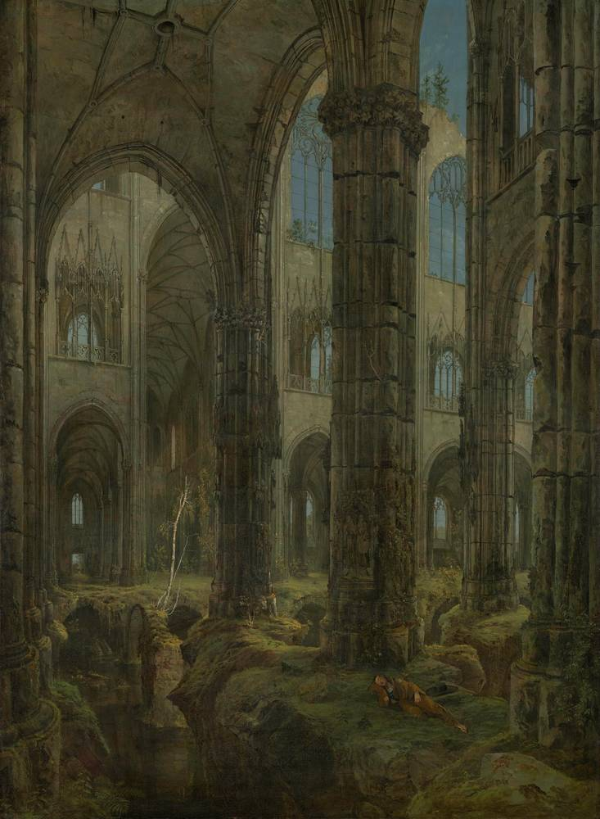
Afbeelding 2 Karl Blechen - Gotische Kirchenruine (1826). Bron: website Albertinum, Dresden

2.2. Restauratie als vervolmaking
Een van de meest markante en invloedrijke restauratietheorieën, is die van de Franse architect en architectuurtheoreticus Eugène Viollet-le-Duc: wie de handelswijze van Cuypers wil begrijpen, moet ook eerst Viollet-le-Duc begrijpen. Zijn restauratievisie wordt uit de doeken gedaan in de Dictionnaire raisonné de l’architecture française, gepubliceerd in 1854. Viollet-le-Duc was een van de eersten die restaureren benaderde als een wetenschap. Dit blijkt in de eerste plaats uit de titel van zijn werk, een expliciete verwijzing naar de achttiende-eeuwse Encyclopédie ou Dictionnaire raisonné des sciences, des arts et des métiers van Denis Diderot (1713-1784). Viollet-le-Duc maakt ook gebruik van een in het christendom veelvoorkomende theologische stijlfiguur: het gebouw als ‘lichaam’. Dit leest men bijvoorbeeld in zijn beschrijving van de architect als chirurg:
As an adroit and experienced professional performing an intricate operation, he [the architect] must not lay his hand on any organ until he has entirely understood its function and until he also foresees the possible consequences, both immediate and future, of the operation he is about to perform. If his idea is just to act casually or at random, it would be better if he did not act at all. It is better just to let the patient die than to kill the patient.
Het architectonische en kunsthistorische vooronderzoek dient zelfs het regionale karakter van een monument in ogenschouw te nemen, omdat dit bouwkundige consequenties kan hebben. Bouwkundige informatie uit de regio Île-de-France mag volgens Viollet-le-Duc nooit de basis vormen voor restauraties in bijvoorbeeld Champagne of Bourgondië. Hij fulmineert tegen de concentratie van beroepsarchitecten in Parijs en de kennisverarming op provinciaal niveau. Zijn wetenschappelijke benadering komt ook tot uiting in de sterke nadruk op het documenteren vóór, tijdens en na het restaureren. Een goed architect schroomt niet om de nieuwste technieken ten dienste te stellen van dit streven. Speciale aandacht wordt gegeven aan zorgvuldige fotografische documentatie.
De restauratiearchitect moet meester zijn van een verscheidenheid aan disciplines. Dit impliceert ook een hoge mate van vakkundige autoriteit. Viollet-le-Duc’s conceptie van de architect-bouwmeester wordt treffend uitgebeeld door de bijgaande gravure in de Dictionnaire raisonné (afbeelding 3). Te midden van een monnik (de geestelijkheid) en een kruisvaarder (de krijgsadel), lijkt de bouwmeester de werking van een nauwkeurig uitgemeten spitsboog te illustreren. De architect spreekt en handelt en de samenleving luistert en kijkt toe. De autoriteit en regie van een restauratiearchitect strekt zich ook uit naar het gebouw zelf.
Viollet-le-Duc ziet een gebouw als een levend, organisch geheel. ‘We cannot repeat too often that the constructions of the Middle Ages were calculated with scientific precision; these buildings really are delicate organisms.’ In zijn vervolgstap laveert Viollet-le-Duc echter van historisch naar esthetisch en verheft hij de architect van chirurg tot wonderdoener. De opdracht is niet louter in leven houden, maar tot leven brengen.
To restore an edifice means neither to maintain it, nor to repair it, nor to rebuild it; it means to reestablish it in a finished state, which may in fact never have actually existed at any given time.
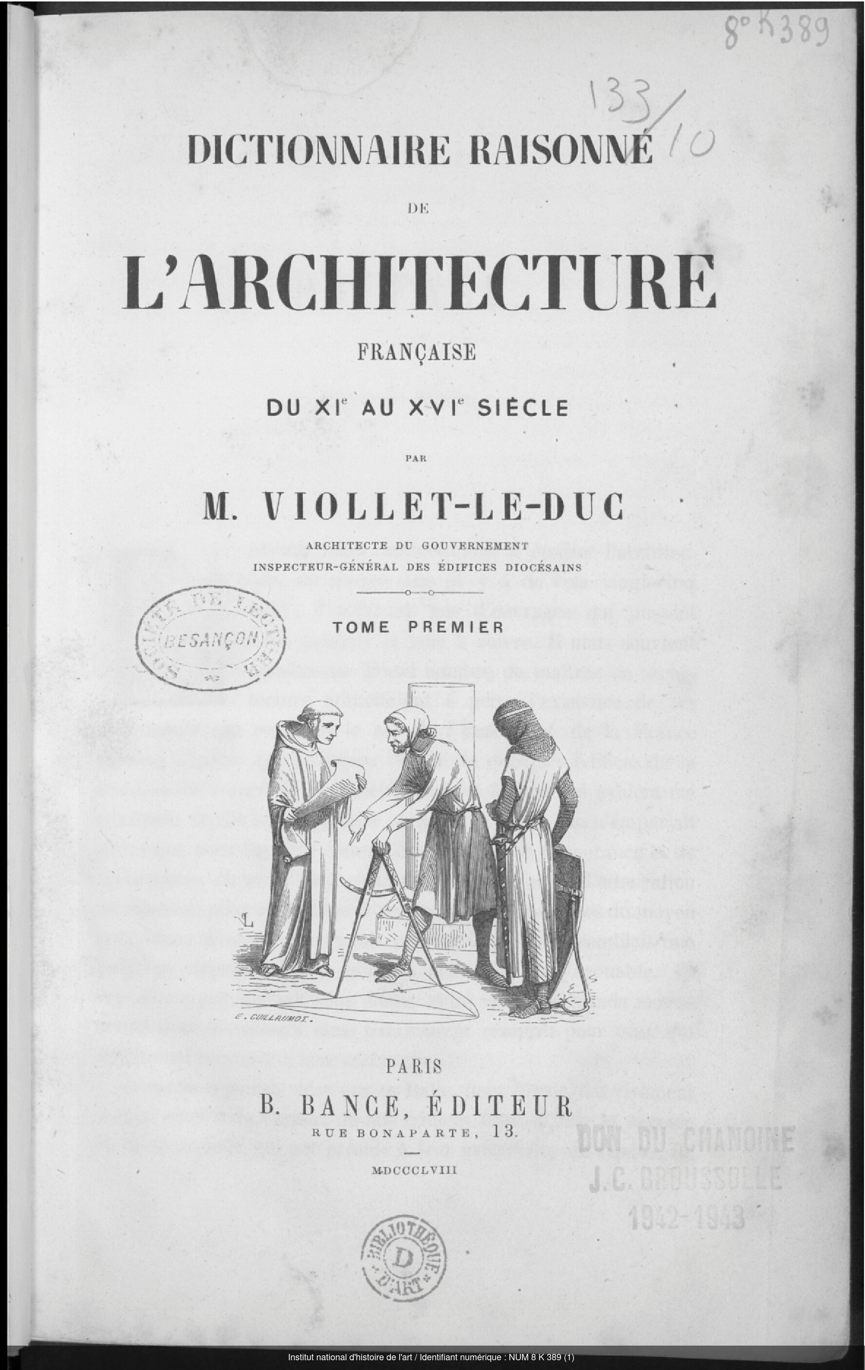
Wat mag verstaan worden onder ‘complete staat’? Viollet-le-Duc’s eigen restauratie-oeuvre omvat onder meer de Notre-Dame van Parijs en het Kasteel van Pierrefonds. De middeleeuwse kathedraal is door zijn hand ‘gecompleteerd’ middels een neogotische torenspits op de kruising. Nog ingrijpender was de restauratie van Pierrefonds. Alles wat van het dertiende-eeuwse kasteel resteerde was een ruïne, voordat het door hem van fundament tot kantelen herbouwd werd. Viollet-le-Duc’s vaak geciteerde passage en handelswijze met betrekking tot restauratie hebben hun sporen nagelaten in het Europese monumentenlandschap – zo ook in Nederland. Wanneer men uitgaat van zuiver materiële overblijfselen uit de middeleeuwen, resteert er verhoudingsgewijs weinig.
In Nederland kreeg Viollet-le-Duc’s ‘complete staat’ navolging in de persoon van architect Pierre Cuypers. Cuypers’ restauratieplannen voor de Roermondse Munsterkerk – inclusief het bijbouwen van vier torens die het middeleeuwse godshuis nooit bezeten had – werden tot aan het stadsbestuur hoogstpersoonlijk verdedigd door Viollet-le-Duc. Zijn in de lokale Maas- en Roerbode bekendgemaakte oordeel laat er geen twijfel over bestaan. ‘Deze ondernomen restauratie is zoo volmaakt als zij menschelijkerwijze gesproken zijn kan’.
Het is verleidelijk om Cuypers als ‘de Nederlandse Viollet-le-Duc’ te zien, maar op de keper beschouwd blijken dit toch twee zeer verschillende architecten. Viollet-le-Duc’s voorkeur voor en grondige bestudering van de gotiek, komt voort uit zijn overtuiging dat deze de meest rationele en eerlijke bouwstijl is. De constructieprincipes zijn helder en verhullen niets. Zo schrijft hij in 1846: ‘The most important of all qualities in architecture (in our view, at least) is that it should not conceal any needs, any necessities; on the contrary, it should display them, profit from them in the happiest manner possible, and deck them out with a beautiful form.’
Nederland ontbeerde een archeologisch-wetenschappelijke, of zelfs een nationalistische inslag wat de gotiek betreft. Historicus Horst Lademacher verklaart dat ‘de geboorte van de nationale staat, in Nederland al lang achter de rug was.’ Deze lag namelijk in de zeventiende eeuw – de Gouden Eeuw en haar Republiek der Zeven Verenigde Nederlanden. Lademacher vervolgt: ‘Nederland was een vroegrijp kind in de Europese gemeenschap der volkeren. Het hoefde niet naar de middeleeuwen terug te grijpen om een rechtvaardiging te vinden voor het eigen nationale bestaan’. De neogotiek functioneerde in Nederland vooral als uiting en instrument van de katholieke emancipatie. Tekenend is dat het hoogtepunt van de Nederlandse neogotiek pas bereikt wordt na 1853: het herstel van de bisschoppelijke hiërarchie. Viollet-le-Duc-volgeling of niet, Cuypers ontkwam er zodoende niet aan om zich ook als emancipator te manifesteren. Dat hij hieraan zou willen ontkomen is onwaarschijnlijk. Cuypers: ‘Ideëele beginselen voor “Kerkbouw” kunnen feitelijk niet volkomen worden gegeven, of misschien zou men dit kunnen samenvatten in “in uiterste consequentie zoo volmaakt mogelijk Roomsch Katholiek te wezen”.’ Voor Cuypers en de zijnen waren deze zaken met elkaar verbonden. Het restaureren in volmaakt gotische trant, betekende ook de restauratie van het katholicisme in Nederland.
Afbeelding 3 Voorblad van de Dictionnaire raisonné. Bron: Cariatide bibliothèque numérique
2.3. Restauratie als vernietiging
Viollet-le-Duc bezigde zich met de vraag ‘hoe moeten wij restaureren?’ Aan de andere kant van het Kanaal had de Engelse kunstcriticus John Ruskin (1819-1900) reeds een onderliggende vraag opgeworpen, namelijk ‘moeten wij restaureren?’ Een vraag die hij met een volmondig ‘neen’ beantwoordde in 1849, toen hij The Seven Lamps of Architecture publiceerde. Het gaat hier met name om het zesde hoofdstuk van dit werk, ‘The Lamp of Memory’. Waar Viollet-le-Duc uitgaat van de autoriteit van de architect in het heden, benadrukt Ruskin het absolute eigendomsrecht van de oorspronkelijke maker in het verleden. Voor hem gaat het om erfgoed in de letterlijke zin van het woord. Onze voorvaderen hebben niet alleen voor zichzelf gebouwd, maar voor alle generaties na hen. Met gepaste eerbied dienen wij het erfgoed te onderhouden, maar, zo stelt Ruskin, ‘We have no right whatever to touch them. They are not ours.’
Ruskins gevolgtrekking is een verwerping van het gehele concept ‘restauratie’. Het hoofdstuk wordt door kunsthistoricus Aart de Vries zelfs beschreven als een ‘antirestauratiepamflet waarin de basis werd gelegd voor de waardering van de zichtbare ouderdom van monumenten’. In de woorden van Ruskin zelf:
Neither by the public, nor by those who have the care of public monuments, is the true meaning of the word restoration understood. It means the most total destruction which a building can suffer: a destruction out of which no remnants can be gathered: a destruction accompanied with false description of the thing destroyed.
Het ontzag voor de tand des tijds is alomtegenwoordig in het pleidooi. Ook het werk van de elementen en de natuur moet gerespecteerd worden. Sterker nog, temporele patina heeft voor Ruskin een geheel eigen schoonheid. Om dit effectief te kunnen duiden, baseert hij zich op de achttiende-eeuwse werken van Edmund Burke en William Gilpin. In A Philosophical Inquiry into the Origin of Our Ideas of the Sublime and the Beautiful (1757) maakt Burke onderscheid tussen schoon (the beautiful) en subliem (the sublime). Schoonheid wekt positieve emoties op in de mens – dit hangt samen met een voorliefde voor proportie en ordelijkheid (bijvoorbeeld een plantsoen, marktplaats of tuin). Het sublieme, daarentegen, is ontzagwekkend en mogelijkerwijs zelfs angstaanjagend voor de mens (veelal belichaamd door ongerepte natuur, zoals een oceaan of de sterrenhemel). Dit wekt een staat van overweldiging op: ‘Astonishment, as I have said, is the effect of the sublime in its highest degree; the inferior effects are admiration, reverence and respect.’ Dit hangt samen met de menselijke reactie op de anticipatie van gevaar, ‘[wherein] the mind is so entirely filled with its object, that it cannot entertain any other’, aldus Burke. Later introduceert Gilpin het begrip pittoresk (picturesque), als een esthetisch ideaal halverwege deze twee uitersten. Het pittoreske slaat vooral op de landschapsschilderkunst, waarbij natuur en menselijke creatie hand-in-hand gaan.
Ruskin schrijft het pittoreske op zijn beurt toe aan architectuur met ouderdomssporen – met name middeleeuwse ruïnes. ‘Picturesqueness, in this sense, is Parasitical Sublimity.’ Dat wil zeggen: het ontzag voor (of sublieme van) de vergankelijkheid van menselijke bouwwerken door tijd en natuur. Dit is geboren uit de begroeiing van planten, het afbrokkelen van stenen en de werking van schaduwen. Een gebouw bereikt daarom zijn (esthetische) hoogtepunt ruwweg vijf eeuwen na de eerstesteenlegging. Het verwijderen van scheuren, vlekken, deuken en begroeiing – kortom: leeftijd – is voor Ruskin de grootste kwaal van restauratie.
In 1877 werd de Society for the Protection of Ancient Buildings (SPAB) in het leven geroepen. Oprichters waren architect Philip S. Webb (1831-1915) en ontwerper, dichter en socialist William Morris (1834-1896), die zich net als Ruskin grote zorgen maakten om het gebouwde erfgoed van Engeland. De SPAB was niet zozeer gefocust op de verwijdering van temporele patina, als wel op de verwijdering van latere toevoegingen. Monumenten ‘of all times and styles’ moesten in bescherming worden genomen. Zo moet een romaanse kerk met een barokke torenbekroning als één geheel worden gezien – waarbij de ene ‘tijdlaag’ niet ondergeschikt is aan de ander. In het manifest van het genootschap wordt uitgegaan van historische uniciteit: ‘monuments of a bygone art, created by bygone manners, that modern art cannot meddle with without destroying.’ De praktijken en het gedachtegoed waaruit een bouwwerk ontstaan is, kunnen nooit gereproduceerd worden. Het restaureren van een bouwwerk – wat in principe altijd neerkomt op verwijderen en toevoegen, zelfs het repareren van voegen – is bijgevolg geschiedvervalsing. Het voorbeeld van de eerdergenoemde kerk kán geen vervalsing zijn, omdat het schip en de toren respectievelijk naar de dertiende en achttiende eeuw verwijzen.

2.4. De moderne monumentencultus
In 1903 publiceert de Oostenrijkse kunsthistoricus Alois Riegl (1858-1905) zijn essay Der moderne Denkmalkultus. Het essay biedt een denkmodel voor het duiden van (monumentaal) erfgoed en hoe men daarmee omgaat. Riegl ziet de uiteenlopende stemmen, betreffende de restauratie van en zorg voor monumenten, namelijk als een conflict van waarden. Een monument is in de eerste plaats een herinnering aan iets uit het verleden. Sommige monumenten, zoals een standbeeld of gedenkteken, zijn bewust gemaakt om monument te zijn (wat Riegl gewollte Erinnerungswert noemt). Veel andere bouw- en kunstwerken, zijn echter later aangewezen als monument, omdat zij blijk geven van iets waar men in het hier en nu waarde(n) aan hecht. Die waarden – zo blijkt uit de Dictionnaire raisonné en The Seven Lamps – zijn divers en somtijds in strijd met elkaar.
Riegl’s Kunstwollen is een netelig begrip, veel gebezigd en weinig toegelicht in het essay. Het is een aanduiding voor de cumulatieve (esthetische) verlangens en behoeften van een bepaalde groep, in een bepaalde tijd. Een bouwwerk dan wel kunstobject is het product van een zekere Kunstwollen. De mate waarin een monument ‘na zijn tijd’ waardering geniet als kunstvoorwerp, is vervolgens ook afhankelijk van de mate waarin het correspondeert met de contemporaine (al dan niet veranderde) Kunstwollen.
Vervolgens ontwikkelt hij een uitgebreid systeem van overlappende en conflicterende waarden. Te beginnen bij Alterswert: de waardering voor een (kunst)object, omdat deze getuigt van het verstrijken van tijd – de kloof tussen ‘toen’ en ‘nu’. Men denke wederom aan temporele patina. Riegl plaatst ook een kanttekening: ‘Of course, this process has its limits. When finally nothing remains, then the effect vanishes completely. A shapeless pile of rubble is no longer able to convey age-value.’ Aan de andere kant van het spectrum bevindt zich Neuheitswert: de waardering voor een onbevlekt monument dat als nieuw oogt. Vooral de rooms-katholieke kerk heeft deze eigenschap hoog in het vaandel staan, met betrekking tot haar godshuizen, rituelen en liturgische voorwerpen. De eeuwigheid – niet de vergankelijkheid – is immers het ideaal, aldus Riegl. Der historische wert, zoals de benaming al aangeeft, verwijst naar de waardering van een (kunst)object, omdat deze blijk geeft van een specifieke historische gebeurtenis. Bijvoorbeeld de bouw van een kerk, waarvan enkel een ruïne resteert. De historicus maakt een mentale reconstructie, op basis van restanten. Een ruïne is historisch bewijs en idealiter wordt nadere ruïnering tegengegaan.
Het zijn deze laatste twee categorieën – nieuwheidswaarde en historische waarde – die het monumentenbeleid van de negentiende eeuw kenmerken. Restauraties à la Viollet-le-Duc zijn hier schoolvoorbeelden van. Riegl schrijft:
Moreover, the entire nineteenth-century practice of preservation rested essentially on the traditional notion of a complete amalgamation of newness-value and historical value: the aim was to remove every trace of natural decay, to restore every fragment to achieve the appearance of an integral whole.
Riegl voorzag ook een omslagpunt. Hij voorspelde dat de twintigste eeuw – nog maar net begonnen toen hij dit schreef – het tijdperk van leeftijdswaarde zou worden. Het zijn profetische woorden gebleken. Met name in de nasleep van de Tweede Wereldoorlog hebben officiële beleidslijnen de negentiende-eeuwse restauratiepraktijk stellig verworpen. Een vroege Nederlandse stem in dat kader is die van architect Adriaan Willem Weissman (1858-1923).

2.5. Een nieuwe richting
Ruskin en Morris zijn de grote, welbekende voorvechters van de zogenoemde anti-scrape beweging. Engeland heeft – in tegenstelling tot Nederland – dan ook niet echt restauraties als die van Pierrefonds gekend. Toch dient vermeld dat De Stuers en Cuypers, ook in Nederland, niet geheel zonder bezwaren de scepter zwaaiden. In 1910 reflecteerde Adriaan Weissman in het bouwkundige weekblad De Bouwwereld op een vijftien jaar eerder gehouden lezing, getiteld ‘Het restaureren van oude kunstwerken’, naar aanleiding van de opening van het Rijksmuseum. Hij trok stevig van leer tegen het negentiende-eeuwse restaureren: ‘wij zijn bezig, door restauratie onze oude bouwwerken te bederven, en pas een volgend geslacht zal het onzinnige dezer handelwijze inzien.’ Weissman prees Cuypers’ architectonische vernuft in Haarzuilens, maar betreurde dat deze in de vorm van een restauratie had plaatsgevonden, waardoor Nederland weer een kasteelruïne minder telde. Hij concretiseerde ook het officiële standpunt van de SPAB: dat het onmogelijk is voor een twintigste-eeuwer om een middeleeuwer te doorgronden en derhalve ook onhaalbaar om diens bouwkunst te reproduceren.
De voornaamste zorg van Weissman was dan ook geschiedvervalsing. Hij maakte een vergelijk met middeleeuwse manuscripten (zoals in de inleiding al aangestipt, is een vergelijk tussen verschillende ‘media’ niet geheel probleemloos): ‘Kunstkenners zullen zich het hoofd breken, om het echte van het onechte der gebouwen te onderscheiden, gelijk philologen nu reeds moeite hebben, om wat aan oude handschriften door de overschrijvers werd toegevoegd te herkennen.’ Dat Viollet-le-Duc bijzondere aandacht had geschonken aan grondige documentatie van zijn handelen, deed diens aanzien blijkbaar niet stijgen in de ogen van Weissman, die zijn collega-architect beschrijft als ‘niets anders dan een handig sophist, die men met betrekkelijk geringe moeite kan weerleggen.’ Let wel: net zo goed als Cuypers niet geheel gekarakteriseerd kan worden als een Nederlandse Viollet-le-Duc, moet Weissman niet verward worden met een Nederlandse Ruskin. Hoewel hij zich wat restauratie betreft stellig aansluit bij Morris, Webb en Ruskin, betreurt Weissman het, dat de laatste – die volgens hem ‘soms op gespannen voet’ met de logica staat – zich bleef beroepen op historiserende bouwstijlen. Een volledig moderne bouwstijl viel niet binnen het denkstramien van Ruskin, wiens bijdrage vooral die van erfgoedklokkenluider was geweest. Weissman: ‘“De zeven lampen der bouwkunst” bevatten de kiemen, waaruit onze hedendaagsche nieuwe richting is voortgekomen.’
Deze ‘nieuwe richting’, voorspeld door Riegl en bejubeld door Weissman, wordt toegelicht in het boek Herleefde schoonheid (1943). De auteur is kunsthistoricus en museumdirecteur Wilhelm Martin (1876-1954). Hij gaf een beschrijving van de ‘veranderde practijk bij het restaureeren van gebouwen’. Zo mogen gereconstrueerde elementen enkel en alleen toegevoegd worden aan een monument, wanneer ontegenzeggelijk vastgesteld is dat een dergelijke toevoeging ooit onderdeel geweest zou zijn van het gebouw. Daarbij mag een architect overigens niets verwijderen. Verder mogen moderne, eigentijdse kunstvormen niet moedwillig geweerd worden uit oude monumenten, opdat ook zij het gebouw kunnen verrijken. Neogotische ameublementen – ‘gefantaseerde namaak-oud’ – hebben in veel kerkgebouwen alleen maar afbreuk gedaan, aldus Martin.
Herleefde schoonheid is bijzonder fascinerend, omdat het stamt uit een transitieperiode, niet alleen tijdens de Duitse bezetting in de Tweede Oorlog, maar ook voor de monumentenzorg. Zo worden enkele restauraties genoemd – Arnhem, Den Bosch, Breda, Middelburg – die aan het begin van de twintigste eeuw nog liepen en zodoende ‘volgens de oude methode’ afgerond werden. Volgens Martin was het een kwestie van tijd voordat de historiserende ijver zou afsterven: ‘Menig ouder architect, terdege geschoold in de opvattingen van Viollet-le-Duc, kon de nieuwe regelen niet voldoende in zich opnemen om ze op de juiste wijze toe te passen. Dit euvel werd op den duur vanzelf overwonnen door de opkomst van een geslacht van jongeren.’ De restauraties van de St. Eusebius en St. Jan waren simpelweg de laatste stuiptrekkingen van een uitstervende praktijk.

2.6. Een grondwet voor restauratie
De nieuwe richting heeft echter zijn hoogtepunt pas bereikt in de jaren zestig, niet in de laatste plaats dankzij de Italiaanse kunsthistoricus Cesare Brandi (1906-1988). Een bijzonder invloedrijke stem in het Europese restauratiebeleid, Brandi heeft met zijn Teoria del restauro de toon gezet voor de prevalerende beleidslijnen. Dit geldt met name voor het Charter van Venetië, geratificeerd één jaar na publicatie van de Teoria. Hierbij dient vermeld dat het blikveld van Brandi zich hoofdzakelijk beperkt tot kunst en hoe ‘kunstobjecten’ geïdentificeerd kunnen worden. In de eerste alinea differentieert hij terstond tussen het repareren van gebruiksvoorwerpen en het restaureren van kunstvoorwerpen. Bij het restaureren van een kunstobject – oftewel: een menselijk product wat als zodanig erkend is door een groep – is het herstellen van de gebruiksfunctie secundair. De gebruiksfunctie (wat deze ook moge zijn) draagt niet bij aan het ‘kunst-zijn’ van het object en heeft zodoende geen rol te spelen in restauratie.
‘Het kunstobject’ heeft volgens Brandi twee aspecten die meespelen bij restauratie: het esthetische en het historische. De eerste staat in relatie tot het meesterschap van de kunstenaar, de tweede tot het blijk van menselijk handelen in een bepaalde tijd en plaats. Deze twee aspecten zijn doorslaggevend voor het besluit om materiaal voor het nageslacht veilig te stellen en zo nodig te restaureren.
Restoration consists of the methodological moment in which the work of art is recognised, in its physical being, and in its dual aesthetic and historical nature, in view of its transmission to the future.
Brandi legt onomwonden de nadruk op materiaal. Dit is volgens hem namelijk het enige wat gerestaureerd kán worden. Zo kunnen wij het marmer van een zestiende-eeuws beeld restaureren, maar de zestiende eeuw zelf is daardoor niet dichterbij gekomen of herleefd. Zelfs wanneer een beeldhouwer exact hetzelfde marmer uit exact dezelfde groeve gebruikt, kan het beeldhouwwerk niet gereproduceerd worden. Bovendien is de waarneming en ervaring (van welk kunstvoorwerp dan ook) anders voor de zestiende-eeuwer dan voor de twintigste-eeuwer. Daarom, vervolgt Brandi, is het enige wat wij zouden moeten restaureren dat wat de fragmenten zelf nog kunnen vertellen – patina en al. Reconstructies zijn in principe uitgesloten, omdat deze zowel het historische als het esthetische tekortdoen. De lacunes tussen de fragmenten mogen niet zomaar opgevuld worden: ‘This is the most serious heresy of restoration: it is restoration by fantasy.’
Sporen van het verstrijken van tijd moeten bewaard blijven. Historisch noch esthetisch is het verantwoord om tijdlagen te verwijderen. Dit geldt zowel voor patina als latere toevoegingen. In het eerste geval – bijvoorbeeld een ruïne – moet deze op historische gronden bewaard blijven als ‘a mutilated but still recognisable witness to a work and a human event.’ Vanuit esthetisch oogpunt heeft een ruïne een geheel eigen kwaliteit, die gevat zou kunnen worden onder de noemer ‘pittoresk’. Brandi geeft als voorbeeld het samenspel tussen de Romeinse ruïnes en het Italiaanse landschap.
In het tweede geval – bijvoorbeeld een torenbekroning van latere datum – zou verwijdering blijk van menselijk handelen uitwissen, zonder iets toe te voegen. Dit staat gelijk aan vervalsing van historisch bewijs. Ook esthetisch bezien, legt de kunstwaarde van stijlzuiverheid niet genoeg gewicht in de schaal om een latere toevoeging te verwijderen. Zo beschrijft Jan Tillema, in lijn met Brandi, de (verwijderde) barokke toren van de Maastrichtse Servaaskerk: ‘Een wat hybridische mengeling van twee, door vijf eeuwen gescheiden bouwstijlen, desalniettemin als compositie van de gevelbekroning niet zonder bekoring.’ Het verschil tussen een reconstructie en een toevoeging, voor Brandi, is dat de laatste geen imitatie, maar een ontwikkeling is.
Het begrip restauratie wordt door Brandi aangevuld met het concept preventieve restauratie. Restauratie is het methodologische moment – dat wil zeggen: het kantel- of nulpunt voor navolgende handelingen – dat een object wordt erkent als kunstobject, met een aanmerkelijke historische en esthetische dimensie. Dat besef is de katalysator voor het streven om een monument te behoeden voor gevaar en aantasting. Preventieve restauratie slaat op de kennisvergaring die voorafgaat aan de fysieke restauratie – het bestuderen en onderzoeken van het kunstobject, wat de materiële compositie is, hoe dat materiaal reageert op bepaalde omstandigheden enzovoorts. Dankzij preventieve restauratie, wordt niet alleen gerestaureerd in absolute noodgevallen, maar kan een kunstobject ook geconserveerd worden. Immers, hoe minder ingrepen, hoe beter.
Officiële basisprincipes voor monumentenzorg en restauratie werden voor het eerst wereldwijd vastgelegd in 1931, in het zogeheten Charter van Athene. Tot een expliciete verwerping van Viollet-le-Duc en Cuypers was het toen nog niet gekomen. Het Charter benadrukt in de eerste plaats vooral het belang van (inter-)nationale wetgeving en adviesorganen. In 1964 werd dit beleidsdocument echter uitgebreid en opgevolgd door het Charter van Venetië – die lange tijd diende als een ‘internationale grondwet’ voor erfgoedbeleid. De inhoud van en de wijze waarop de zestien artikelen van het charter zijn geformuleerd, zijn onmiskenbaar beïnvloed door de Teoria del restauro: wij conserveren monumenten als kunstobject én historisch bewijs (artikel 3); restauratie mag nooit speculatief zijn (artikel 9); de toevoegingen van alle tijden moeten gerespecteerd worden (artikel 11); toevoegingen moeten te herkennen zijn als eigentijds (artikelen 9 en 12); reconstructies zijn op voorhand uitgesloten (artikel 15).
Tegenwoordig wordt de validiteit van dergelijke grondbeginselen steeds vaker onder de loep gelegd, hoofdzakelijk omdat deze dus van Europese dan wel ‘Westerse’ oorsprong zijn. Zo constateert erfgoedtheoreticus Salvador Muñoz-Viñas dat het gehele concept ‘cultureel erfgoed’ Westers is. Dit maakt het voor hem overigens geenszins onbruikbaar: ‘all it means is that a Western idea (the notion of [cultural heritage]) has been successfully transferred to, or shared with, other cultures.’ Erfgoedwetenschapster Laurajane Smith duidt de algemene aanvaarding van onder andere het Charter van Venetië aan als een ‘geautoriseerd erfgoeddiscours’. Dat wil zeggen: de manier van spreken over erfgoed die gangbaar – ‘gezond verstand’ – is geworden. Het geautoriseerd erfgoeddiscours oefent macht uit door bijvoorbeeld ‘experts’ te laten bepalen wat ‘cultureel erfgoed’ is (en wat niet) en hoe men voor dergelijke ‘monumenten’ zorgt. Volgens Smith is het kwalijke gevolg dat alternatieve vormen van erfgoed en spreken over hetzelve bij uitstek uit het oog worden verloren.
In dat kader is een kanttekening aangaande het vermeende Westerse karakter op zijn plaats: het kan hoogstens gesteld worden dat het geautoriseerde erfgoeddiscours één specifieke tendens in het Europese denken behartigt – die van Ruskin, Weissman, Brandi, enzovoorts. Zo zijn Viollet-le-Duc en Cuypers ver te zoeken in het Charter van Venetië – zij zijn óók geen ‘gezond verstand’ geworden. Cuypersbiograaf Wies van Leeuwen schrijft bijvoorbeeld dat de restauratie van de Munsterkerk niet overeenkomt met ‘wat wij zouden beschouwen als de historisch correcte handelswijze: handhaving van de bestaande toestand.’

2.7. Voorbij het Charter van Venetië
Het Charter van Venetië heeft heden ten dage geen officiële opvolger gekregen. Er zijn echter verscheidene aanvullingen, kanttekeningen en nuanceringen verschenen. Zo benadrukt het supplementaire Nara-document (1994) culturele diversiteit en uiteenlopende percepties van het begrip ‘authentiek’. Dergelijk cultuurrelativisme zou ongetwijfeld tegen het zere been van Brandi geschopt hebben. In het algemeen kan gesteld worden dat de modernistische en universalistische uitgangspunten van het Charter van Venetië toch ietwat verzacht zijn met betrekking tot het hedendaagse erfgoedbeleid. Zo wordt het concept ‘materiaal’ zelf tegenwoordig ook onder de loep genomen. Antropoloog Tim Ingold bekritiseert het denkstramien van passief materiaal en een actieve uitvoerder (the hylomorphic model). Vertrekpunt van dit model is het mentale ‘idee’, dat vervolgens geprojecteerd wordt op het benodigde materiaal. Materiaal wordt voorwerp of artefact, wanneer het idee uitgewerkt of ‘af’ is: steen wordt een bijl, klei wordt een pot, metaal wordt een zwaard, enzovoorts. Volgens Morris en Brandi ontbreekt het mentale idee – de unieke historische omstandigheden – die in dit model als voorwaarde geldt voor het artefact. Ingold prefereert echter een allegorie van groei (the morphogenic model), waarbij menselijk handelen louter één ingreep in een stroom van materiële verandering is. Hij ziet vormgeven als een wisselwerking tussen mens en materie: ‘Even iron flows, and the smith has to follow it.’ Werken met materiaal heeft ook een effect op de mens – het is géén eenrichtingsverkeer. Kan een stuk marmer uit dezelfde groeve dan toch een effect hebben op de beeldhouwer, ongeacht tijdperk?
In dat kader is het blikveld ook verruimd dankzij alternatieve erfgoedconcepties uit verscheidene Aziatische culturen – waar bepaalde handelingen in het heden in authenticiteit niet onder doen aan materiaal uit het verleden: het opstellen van het Nara-document in Japan was niet slechts incidenteel. Rond de eeuwwisseling was de Franse romanschrijver Marcel Proust (1871-1922) ook al tot een soortgelijke conclusie gekomen: dat de kathedralen van zijn vaderland een volkomen unieke synthese van materiaal en handeling – van verleden en heden zijn. Historicus Peter Raedts schrijft over het betoog van Proust: ‘Het zijn de enige historische monumenten in Frankrijk die nog in gebruik zijn voor het doel waarvoor zij oorspronkelijk zijn gebouwd en waarin het verleden volop leeft. […] Wie de godslamp in het koor dooft, ruikt alleen nog maar de graflucht van het museum.’
De graflucht ligt niettemin op de loer. Met name in Noordwest-Europa is zowel de kerkgang als het aantal mensen dat zich uitgesproken affilieert met een religieuze denominatie drastisch afgenomen sinds de jaren zestig. Tegelijkertijd is ook de aandacht voor (religieus) erfgoed toegenomen. Een leeg kerkgebouw is namelijk een fragiel kerkgebouw. Zo is Proust wellicht ook mondjesmaat ‘gezond verstand’ geworden. De notie dat functie en vitaliteit innig met elkaar verbonden zijn, is stevig doorgedrongen, zodanig zelfs, dat sommigen – zoals de Friese predikant Eelco van der Veer – het verlies van de religieuze functie als de ‘dood’ van het kerkgebouw beschouwen. Van der Veer pleit dan ook voor wat hij ‘begeleide verkrotting’ noemt: ‘De aanblik van verlaten kerkgebouwen mag zeer doen, dat past bij het rouwproces.’
Moedwillige verkrotting heeft echter niet veel aan draagkracht gewonnen sinds Ruskin; herbestemming en nevenfuncties staan overal op de agenda (een fenomeen waar Proust voor waarschuwde). Vorig jaar verscheen de handreiking Religieus erfgoed in beweging – een initiatief van onder andere de Rijksdienst voor het Cultureel Erfgoed. In het voorwoord schrijft wethouder Natasja Groothuismink: ‘een dorp zonder kerktoren bestaat niet, zelfs Almere en Lelystad hebben kenmerkende kerktorens.’ Het thematisch ingedeelde boekwerk tracht Nederlandse gemeenten te voorzien van inspiratie betreffende hun kerken, synagogen en moskeeën. Expliciet wordt benadrukt dat deze gebouwen ‘van groot cultureel, historisch en maatschappelijk belang zijn voor lokale gemeenschappen.’

2.8. Besluit
Tussen het tweemanschap De Stuers-Cuypers en het Charter van Venetië, is het begrip ‘restauratie’ aan voortdurende herinterpretatie onderhevig geweest. Waar veel beleidsmakers en architecten het in de negentiende eeuw zagen als een kwestie van de vervolmaking van het monument, zijn zij het sinds die tijd steeds meer gaan verstaan als het broodnodige onderhoud van ons gebouwd erfgoed. Met hoofdpijn uitgevoerd overigens, want elke restauratie begeeft zich immers op een spanningsveld tussen leeftijdswaarde en historische waarde. Liefst restaureren wij nu zo min mogelijk. Toch heeft het Charter van Venetië inmiddels talloze aanvullingen en nuanceringen gehad. Enkele daarvan zijn hier behandeld. Hoeveel nuanceringen zijn nodig voordat een charter invalide verklaard moet worden? Nog een boel waarschijnlijk – tornen aan principes is gewaagd genoeg, zonder ze volledig te laten varen.
Daardoor komt de absolute verwerping van de negentiende-eeuwse restauratiepraktijk – met name waar het de neogotiek betreft – wel enigszins op losse schroeven te staan. Deze is over het algemeen gestoeld op een miskenning van wat die restauratiearchitecten daadwerkelijk trachtten te verwezenlijken. De denkbeelden van Cuypers en met name Viollet-le-Duc waren complexer dan nostalgische namaakzucht. Zij trachtten de middeleeuwse bouwkunst te doorgronden en op basis van hun meesterschap in de gotiek, een harmoniërende laag aan het overgeleverde toe te voegen. Duidelijk mag zijn dat deze architecten zichzelf niet als de mindere van de middeleeuwse bouwmeesters zagen. Academici die met verve en als verwijt benadrukken dat menig Cuypers-restauratie een volledig nieuwe schepping is, hebben aan Cuypers zelf weinig te melden. Dat wist hij namelijk al. Bovendien bestond er niet één holistische neogotiek. Binnen deze bouwstijl liepen de benaderingen zeer uiteen, ook in Nederland. In het volgende hoofdstuk wordt Zwolle onder de loep genomen. Daar vond rond 1870 een restauratie plaats onder toeziend oog van het St. Bernulphusgilde, de voornaamste kerkbouwautoriteit van het aartsbisdom – waar Cuypers geen been aan de grond kreeg.

Hoofdstuk 3: Een rooms-katholieke tempel in Zwolle

3.1. Inleiding
In dit hoofdstuk wordt de casus van de Onze-Lieve-Vrouwekerk in de negentiende eeuw onder handen genomen. Eerst wordt geruime aandacht besteed aan het geestelijke milieu (in Nederland). Daarna wordt antwoord gegeven op een aantal van de deelvragen: welke doeleinden werden mogelijkerwijs gediend door de restauratie?; hoe kenschetsten de restaurateurs en initiatiefnemers zelf hun ingrepen?; hoe hebben zij de noodzakelijke gelden bijeengekregen?; voor welke (bouw)stijl is gekozen en wat waren de consequenties daarvan?

3.2. De context van de restauratie

3.2.1. Neogotiek
Wat het gebruik van Blechen’s schilderij als belichaming van de (vroege) negentiende eeuw zo treffend maakt, is het ‘Gotische’ in ‘Gotische Kirchenruine’. De fascinatie voor en bestudering van de geschiedenis concentreerde zich namelijk in het bijzonder op de middeleeuwen (ca. 500-1500 AD). De ‘eeuw der geschiedenis’ zou ook wel de ‘eeuw der middeleeuwen’ genoemd kunnen worden. Gedurende de lange negentiende eeuw bereikte de neogotische koorts nagenoeg overal in Europa een hoogtepunt. Het eerste teken aan de wand was Johann Wolfgang Goethe’s Von deutscher Baukunst (1772), waarin hij zijn reactie op het aanschouwen van de Straatsburgse kathedraal onder woorden brengt:
Ein ganzer, großer Eindruck füllte meine Seele, den, weil er aus tausend harmonierenden Einzelheiten bestand, ich wohl schmecken und genießen, keineswegs aber erkennen und erklären konnte. Sie sagen, daß es also mit den Freuden des Himmels sei.
Voor Goethe, kwam deze reactie onverwacht. Hij had, naar eigen zeggen, het hoofd al vol van goede smaak, waar – traditie getrouw – de gotiek niet onder geschaard kon worden.
Unter der Rubrik gotisch, gleich den Artikel eines Wörterbuchs, häufte ich alle synonymischen Mißverständnisse, die mir von Unbestimmtem, Untergeordnetem, Unnatürlichem, Zusammengestoppeltem, Aufgeflicktem, Überladenem jemals durch den Kopf gezogen waren.
Goethe’s openbaring genoot dan ook niet onmiddellijk ingang bij het bredere lezerspubliek. De latere popularisering van Von deutscher Baukunst hing samen met een andere ontwikkeling: de opkomst van de Romantiek. Onder de noemer ‘Romantiek’ is veel geschaard, maar een eenduidige definitie van het begrip is lastig te bereiken. De Romantiek was in de eerste plaats een literaire beweging – waar het werk van Goethe ook toe gerekend wordt. Literatuurkundige Marita Mathijsen noemt ‘gevoeligheid, verbeelding en vrijheidsdrang’ als essentiële componenten. Kunsthistoricus Hugh Honour vult aan dat de Romantiek, in bredere zin, een antwoord was op de technocratische excessen van de Verlichting en Franse Revolutie. Verschillende groepen en individuen antwoordden op hun eigen manier, waardoor er niet één stijl – literair, artistiek of bouwkundig – als dé romantische aangewezen kan worden. Eén van die romantische voortbrengsels was echter de neogotiek. De middeleeuwen hadden een melancholische kwaliteit gekregen – een vergane wereld van passie, kleur en devotie die de ‘moderne mens’ totaal vreemd was. ‘Neogotiek is namelijk een doelbewust teruggrijpen op inmiddels tot het verleden behorende gotische vormen en constructies, op grond van specifieke eigentijdse motieven’, aldus Looijenga. Niet te verwarren met ‘nagotiek’, het voortdurende gebruik van een al of niet uit de mode geraakte bouwstijl die sinds jaar en dag gebezigd en niet geheel verdwenen is. Historicus Ton van Schaik schrijft: ‘De neogotiek als bouwstijl was een vrucht van de Romantiek, die over Verlichting en Revolutie heen teruggreep naar de Middeleeuwen, het tijdperk waarin West-Europa nog één was in het geloof en één in de beleving ervan in de ongedeelde katholieke kerk.’
In de eerste helft van de negentiende eeuw gold de restauratie en voltooiing van de Dom van Keulen als het belangrijkste neogotische project van het Europese vasteland. De Rijnlandse politicus August Reichensperger (1808-1895) was een van de stuwende krachten achter de onderneming. Zijn visie op de neogotiek komt vooral tot uiting in de discussies die zich in de latere bouwfasen zouden afspelen. De stalen balken in de dakconstructie, de omissie van een doksaal en het op touw zetten van een ‘bouwloterij’ (Dombaulotterie) om het bouwfonds van het Zentral-Dombau-Verein aan te vullen, deden zijns inziens afbreuk aan de ware middeleeuwse totaalherleving (vorm, materiaal, proces), die de Dom van Keulen had moeten belichamen. Desalniettemin oefende het project een grote, internationale aantrekkingskracht uit. In 1858 bewonderde een zekere Gerard van Heukelum de door stijgers en bouwlieden omgeven Dom, waar hij ook Reichensperger zelf ontmoette. Deze ervaring maakte een diepe indruk op de jonge priester-in-opleiding die later een belangrijke rol te spelen had in de katholieke emancipatie in Nederland.

3.2.2. Stijlenstrijd
De twintigste-eeuwse strijd tussen historiserende en modernistische architectuur, heeft de kennis van een aanzienlijk oudere stijlenstrijd volkomen ondergesneeuwd; de strijd tussen het classicisme en de gotiek, met hun verschillende associaties. Beide zijn later onder het paraplubegrip ‘neostijl’ verzameld, waarmee veel van hun eigenlijke complexiteit uit het zicht is geraakt.
De stijl waarin men bouwde had namelijk verregaande betekenis in deze periode in Nederland. Om het vijftigste jubileum van de Nederlandse onafhankelijkheid van de Fransen te herdenken, bijvoorbeeld, werd in 1863 een ontwerpprijsvraag voor een ‘1813-gedenkteken’ uitgeroepen. Koplopers waren een classicistisch en een neogotisch ontwerp, deze laatste ingezonden door niemand minder dan Pierre Cuypers. Historicus Jacques Schiferli schrijft: ‘Voor- en tegenstanders bedienden zich van vele pamfletten onder verschillende namen. De felheid getuigt dat het niet om een louter esthetische kwestie ging maar het leven in de maatschappij zelf raakte.’ Rooms-katholiek priester Jan Willem Brouwers – een vriend van de familie Cuypers – riep zelfs de hulp in van Viollet-le-Duc en Reichensperger om het neogotische ontwerp te verdedigen. Het nationale monument moest en zou gotisch zijn. Wie vandaag naar Den Haag afreist en het Plein 1813 bezoekt, kan echter zien dat de gotiek hier uiteindelijk het onderspit heeft gedolven.
In de inleiding werd de bewering van Wim Denslagen al aangehaald, dat neostijlen in de eerste plaats een band met het verleden trachtten te herstellen. Welke band wilde men herstellen met de neogotiek? Hoewel men snel zou kunnen antwoorden: ‘de middeleeuwen’ lag er nog iets ten grondslag aan dat verlangen. Historicus Horst Lademacher stelt dat ‘De katholieken […] een echte emancipatiestrijd [voerden] vanuit een maatschappelijk geïsoleerde positie. Zij voerden deze strijd om aan te tonen dat katholiek zijn niet identiek was aan ‘onnederlands’ zijn.’ Dit is waarom een classicistische, noch renaissancistische, noch barokke bouwstijl – zo geliefd in Rome – geschikt waren. De gotiek gold als bewijslast voor het bestaan van een Nederlandse historie vóór de Reformatie en het is die band met het verleden, die de katholieken wilden herstellen.

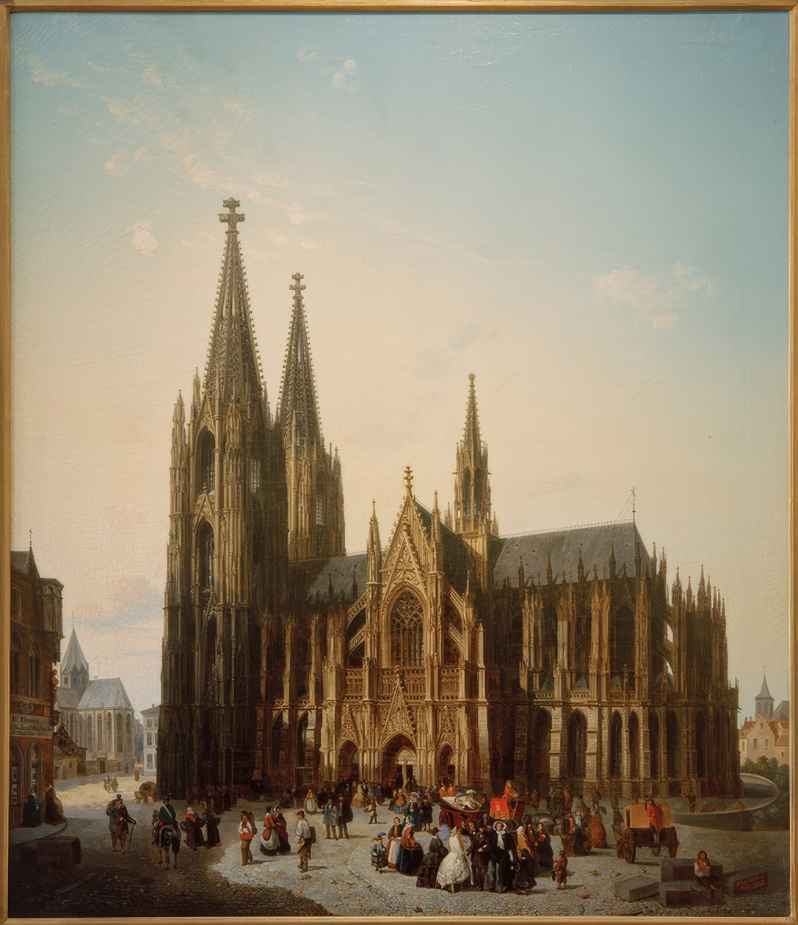
Afbeelding 4 Émile Pierre Joseph De Cauwer - Kölner Dom in antizipierter Vollendung (1857). Bron: Dombauarchiv, Keulen

3.3. De Onze-Lieve-Vrouwekerk in de negentiende eeuw

3.3.1. Opnieuw in katholieke handen
De bevoorrechte status van de Nederduitse Gereformeerde Kerk werd in Nederland doorbroken toen, in de tijd van de Bataafse Republiek, de vrijheid van godsdienst afgekondigd werd in 1798. Nadat hij benoemd was als koning van het Koninkrijk Holland, verordende Lodewijk Napoleon (1778-1846; koning: 1806-1810) voor ingenomen kerkgebouwen een restitutiebeleid, waar in de praktijk weinig gehoor aan werd gegeven. Bij de Onze-Lieve-Vrouwekerk te Zwolle greep de koning persoonlijk in met een officieel staatsbezoek in 1809, tijdens zijn rondreis in Overijssel. Ten noorden van de grote rivieren, werd Zwolle zodoende een van de zeldzame plaatsen waar de katholieken in bezit waren (en nog zijn) van een oorspronkelijk middeleeuws kerkgebouw.
Toch was niet alles rozengeur en maneschijn. De kerk verkeerde in erbarmelijke toestand. In zijn handgeschreven Registrum memoriale uit 1837 beschrijft aartspriester en Zwollenaar Henricus van Kessel (1792-1870) het reeds herwonnen kerkgebouw:
Het is onbekend, voor hoe lang de protestanten er hunne dienst in verrigt hebben; doch vermoedelijk, tot in het begin der 18e eeuw; want ik herinner mij, omtrent de jaren 1807-1809 van eene ruim 90 jarige vrouw gehoord te hebben, dat het haar heugde, in hare kindsche jaren, er de Godsdienst te hebben bij gewoond. – Na dien tijd, stond zij geheel verlaten, diende tot begraving van lijken en somwijlen tot tijdelijke huisvesting van soldaten, stalling van paarden, berging van hooij en stroo en laatstelijk, tot allerhande bedrijf, tot dat zij, in eeuwen bouwvalligen staat, van binnen en buiten verweerd, zonder ruit of raam, zonder vloer en met een half vergaan dak, aan de Katholijken werd terug gegeven.
Dankzij collectes, de verkoop van statiegoederen en een koninklijke gift van Lodewijk Napoleon, kon de bouwvallige toestand enigszins verholpen worden. Daarna werd het kerkgebouw mondjesmaat uitgerust met de liturgische benodigdheden. Gedurende de eerste helft van de negentiende eeuw zag de Onze-Lieve-Vrouwekerk de komst van kerkbanken, communiebanken, een preekstoel, een orgel en zelfs een indrukwekkend neoclassicistisch altaar in 1819. Na het herstel van de bisschoppelijke hiërarchie in Nederland (1853) liet de aartsbisschop Joannes Zwijsen (1794-1877; bisschop: 1853-1868) twee Zwolse parochies oprichten: een parochie van de Heilige Aartsengel Michaël en een parochie van Onze Lieve Vrouw ten Hemelopneming. De laatste kreeg uiteraard de Onze-Lieve-Vrouwekerk als parochiekerk, met als eerste pastoor de voornoemde Henricus van Kessel.
De explosieve groei van het katholieke volksdeel, in het kielzog van de verordende godsdienstvrijheid, leidde er ook toe dat Van Kessel een zeer groot gebied in zijn pastorale portefeuille kreeg. In 1842 werd hij benoemd tot aartspriester van Salland, Groningen en Drenthe en in 1853 dus ook nog als pastoor te Zwolle. Het pastoraat van Henricus van Kessel liep uiteindelijk van 1853 tot 1866, toen hij, in november van dat jaar, de aartsbisschop verzocht ‘een eervol ontslag van de pastorale bediening te willen verleenen’. Het verzoek werd ingewilligd en later datzelfde jaar trad zijn opvolger Otto Antonius Spitzen (1823-1889) aan.
Spitzen nam zowel het pastoraat als de pen in het Registrum memoriale met verve over: ‘Van het oogenblik af, dat hij benoemd werd, had de pastoor de restauratie en verfraaiing van het heerlijk kerkgebouw als de voorname, groote zaak beschouwd.’ Het kerkgebouw dat hij aantrof moet een bedaarde en schaarse indruk hebben gemaakt op de nieuwe pastoor. De kerk was witgekalkt en de koorramen dichtgemetseld. Ook de neoclassicistische vormentaal van het altaar zal de strenge atmosfeer eerder gesterkt, dan afgezwakt hebben. Bovendien was het kerkgebouw in rap tempo te klein aan het worden voor de uitdijende geloofsgemeenschap. In 1869 werden aanstalten gemaakt tot de ‘restauratie en verfraaiing’ van de Onze-Lieve-Vrouwekerk. Pastoor Spitzen schrijft: ‘na ingewonnen advies van Mgr. Den Aartsbisschop, stelde hij [Spitzen] voor, den gerenommeerden architect; den Heer Schneider te laten overkomen, ten einde dezen te belasten met het ontwerpen der teekeningen’.
Om zowel het negentiende-eeuwse restauratieproject in Zwolle als de kunsthistorische dimensie van de katholieke emancipatie in Nederland effectief te duiden, is het zinvol iets langer stil te staan bij het altaar uit 1819. In tegenstelling tot veel andere voorwerpen, was het altaar niet verkregen uit een godshuis in het nabijgelegen Münsterland – het onofficiële liturgische warenhuis voor katholiek Overijssel – maar op verzoek gemaakt voor de Onze-Lieve-Vrouwekerk. De ontwerper is niet bekend (al vermoed Looijenga dat het een ontwerp van beeldhouwer Antonius Wallenhorst was), maar de timmerman wel: Johannes C. Polier. Zoals reeds vermeld, betrof het een altaar dat in neoclassicistische stijl was uitgevoerd. Looijenga beschrijft het als volgt: ‘De opbouw herinnert aan de Romeinse kerkgevels, zoals die in de late Renaissance werden ontwikkeld en vooral in de barok een grote groei beleefden.’ De Korintische zuilen en gemarmerde timpaan van het vroeg negentiende-eeuwse altaar zouden direct uit de toon vallen in het neogotische ensemble dat Spitzen later voor ogen had toen hij in 1868 Hugo Schneider aan de aartsbisschop voorstelde. Het altaar moest dan ook het veld ruimen en is uiteindelijk naar het buitenland verdwenen. Volgens de notulen van de vergadering van het kerkbestuur werd ‘besloten om het groot altaar kosteloos af te staan ten behoeve van de nieuw opgerichte kathedraal te Trontheim in Noorwegen’.
De vormentaal van het eerste altaar in Zwolle is overgeleverd uit de schuilkerkentraditie, waarin de Romeinse bouwtrant (zij het klassiek, renaissance of barok) de boventoon voor het interieur voerde. Het eerste volwaardige, post-reformatorische hoogaltaar van de Onze-Lieve-Vrouwekerk vertegenwoordigt dan ook een belangrijke ‘tijdlaag’: de vroege, gereserveerde overgangsperiode van religieuze minderheid tot gelijkgerechtigde kerk in Nederland. Kan de verwijdering van dit neoclassicistische altaar als restauratie gelden? Zoals de handelswijze van Viollet-le-Duc en Cuypers illustreren werd het wegnemen en toevoegen van onderdelen in deze tijd als een pijler van deugdelijk restaureren beschouwd. Om dezelfde reden werd restauratie verworpen door Ruskin en Morris – een andere restauratiemethode was (nog) niet denkbaar. De stijlenstrijd, hier in het klein gezien, maakt duidelijk dat historische noch esthetische waarde hier doorslaggevend waren. Pastoor Spitzen heeft met een van zijn eerste restauratie-ingrepen één hoofdstuk afgesloten (de bedeesde wederkomst van de katholieken in de openbare ruimte in Nederland) en een nieuwe aangekondigd (de triomfantelijke uitwerking van de katholieke identiteit in Nederland).

3.3.2. De Utrechtse School
We kunnen echter meer precies zijn in het identificeren van de gekozen bouwstijl en de religieuze en sociaal-politieke implicaties daarvan. De restauratie en uitbreiding die pastoor Spitzen voor ogen had vonden plaats op een gunstig moment. In 1869, een jaar voor aanvang van de eerste werkzaamheden, werd namelijk het Sint Bernulphusgilde opgericht door de Utrechtse kapelaan Gerard van Heukelum, die inmiddels teruggekeerd was van zijn reis naar Keulen. Zodoende kon Spitzen beroep doen op het omvangrijke kunstenaarsnetwerk van het gilde. Van Heukelum was tot officiële bouwheer van het aartsbisdom verworden en had ten behoeve van de kerkelijke bouwkunst een groep vaklieden bijeengebracht. Het zogeheten ‘Utrechts Kwartet’ bestond op den duur uit Alfred Tepe (architect), Friedrich Wilhelm Mengelberg (beeldhouwer), Heinrich Geuer (glazenier) en Gerard Brom (edelsmid). Tepe zou uiteindelijk de vaste kerkenbouwer worden, maar in dit vroege stadium van het gilde was Van Heukelum nog op zoek naar ‘zijn’ architect. Zo heeft hij ook samengewerkt met onder andere Hendricus Johannes Wennekers en Hugo Schneider.
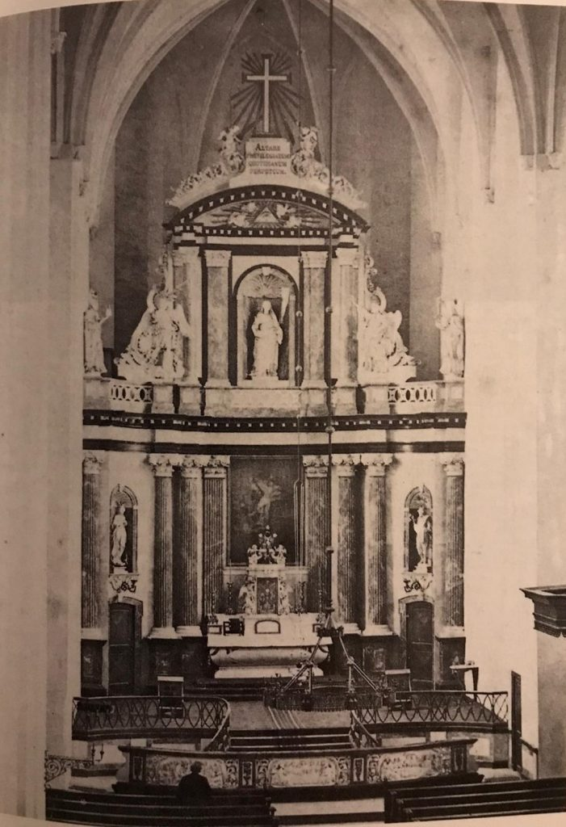
Afbeelding 5 Het neoclassicistisch hoogaltaar uit 1819. Bron: website van de Onze Lieve Vrouw ten hemelopneming basiliek
De initiële uitgangspunten van het gilde waren sterk geïnspireerd door Reichensperger en zijn Dombauhütte in Keulen, met een focus op de relatie tussen kunst en ambacht, de neogotiek als universele stijl en het mijden van moderne materialen als beton en kunststoffen. Bovenal golden de middeleeuwen als voorbeeld. De hedendaagse kunstenaar was in deze conceptie van de neogotiek de mindere van de middeleeuwse bouwmeester. Tijdens een belangrijke lezing, gehouden in 1871, zette Tepe de kernpijlers van het gilde uiteen: (1) de kerkbouwmeester dient rekening te houden met de architectonische traditie van het land of de regio waar hij te werk gaat; (2) in het verlengde daarvan, dient de kerkbouwmeester de ‘bloeiperiode’ van de gewenste stijl, in dát gebied, te kennen; (3) een gepast kerkgebouw is opgetrokken uit gepaste materialen. Daarom dient de kerkbouwmeester kennis te hebben van het historische materiaalgebruik in de beoogde locatie. In concreto: voor Nederland kon een fatsoenlijk kerkgebouw alleen maar geijkt zijn op de Nederrijnse baksteengotiek uit de late vijftiende en vroege zestiende eeuw. Cuypers’ meer eclectische materiaalgebruik en voorkeur voor een dertiende-eeuwse, Franse kathedraalbouw, hebben daarom geen vruchtbare aarde gevonden in het Aartsbisdom Utrecht, waar Zwolle tot op de dag van vandaag onder valt.
Materiaal was een van de speerpunten van het gilde. Voor de leden van het gilde was het materiaalgebruik geen kwestie van voorkeur, maar van traditie en standplaatsgebondenheid. Men trachtte de aan het eind van de middeleeuwen afgekapte lijn voort te zetten (de ware ‘middelste eeuwen’ hadden wat hen betreft plaatsgevonden tussen 1500 en 1800). Net zoals niets anders dan de gotiek geschikt was, was ook niets anders dan de baksteen geschikt. Over de nationale bouwtrant schreef Jan Tillema ruim een eeuw later:
[Nederland] bezit geen achtergrond van onwrikbare bergen als midden-Europa, geen ondergrond van vaste rots; gebouwen, opgetrokken in zware natuursteenblokken, als b.v. Palazzo Pitti, zijn hier niet inheems. Wie de historische woningbouw in onze nederzettingen kritisch beziet, wordt zo vaak getroffen door een uitermate wankel evenwicht. Het funderen op slappe bodem leidde als vanzelf tot dun muurwerk, uit kleine eenheden – de delicate baksteen – samengesteld.
Materiaalkeuze is niet arbitrair en draagt bij aan het karakter van zowel bouwproces als eindproduct. Dit hadden de leden van het Sint Bernulphusgilde vroeg door.

3.3.3. Restauratie, verfraaiing en uitbreiding
Tijdens de vergadering van het kerkbestuur op 29 november 1869 wordt voor het eerst besloten tot een restauratie in neogotische stijl naar het ontwerp van architect Hugo Schneider. De kerk moest worden voorzien van een nieuw hoogaltaar en twee zijaltaren in het transept, gebrandschilderd glas, muurschilderingen en ‘wat verder mogt worden geoordeeld noodig te zijn, om de kerk geheel overeenkomstig den oorspronkelijken stijl in te rigten.’ Pas een jaar later was er sprake van twee zijbeuken, of beter gezegd kapellen, die middels doorgangen met middenschip en transept verbonden moesten worden. De nieuwe kapellen zouden ook de biechtstoelen gaan huisvesten. Het duurde niet lang voordat pastoor Spitzen de kapellen omschreef als ‘lage zijbeuken’. Er werd zelfs enige tijd van ‘zijhallen’ gesproken. Wellicht vond men deze conceptie toch wat te grandioos, want de term ‘kapellen’ om de uitbreiding te beschrijven bleef daarna lang in gebruik. Zo blikte Spitzen terug aan het eind van de restauratie: ‘Aangemoedigd door Mgr den Aartsbisschop besloot het kerkbestuur in 1870, de kerk overeenkomstig haren oorspronkelijken stijl te restaureren, en ze uit te breiden door het aanbouwen van eene sacristie […] en van twee lage zijbeuken, elk uit vijf traveeën of kapellen bestaande.’ De aartsbisschop in kwestie was Andreas Ignatius Schaepman (1815-1882), een geboren Zwollenaar, die het ambt overgenomen had van Joannes Zwijsen in 1868. Hij was ook een groot kunstliefhebber, alsmede de belangrijkste patroon van Van Heukelum en het Sint Bernulphusgilde.
De invloed van het Sint Bernulphusgilde op de Onze-Lieve-Vrouwekerk is onmiskenbaar. Friedrich Wilhelm Mengelberg (1837-1919) heeft de neoclassicistische situatie van het kerkgebouw voorgoed gewijzigd. Hij beschouwde het interieur als één geheel, een zogeheten ‘Gesamtkunstwerk’. Schilderingen, altaren, biechtstoelen, preekstoel, kandelaren, tegels – nagenoeg alles was zijn ontwerp en hing met elkaar samen. Mengelberg was ook ontwerper van een nieuw doopvont, waarvoor Gerard Brom (1831-1882) de koperen deksel heeft vervaardigd. De uitgebroken vensters werden van gebrandschilderde glas-in-loodramen voorzien, afkomstig uit de werkplaats van Heinrich Geuer (1841-1904). Toen de plannen voor de zijbeuken gewijzigd moesten worden in verband met lekkage, is ‘in overleg met den heer architect Tepe een bestek en teekening gemaakt’. In plaats van de platte afwerking is toen toch gekozen voor een zadeldak. Zo heeft uiteindelijk ieder lid van het Utrechts Kwartet een hand gehad in de restauratie van de Onze-Lieve-Vrouwekerk.
De vergroting van de kerk vond plaats in een tweede bouwfase, tussen 1887 en 1889. Oorzaak voor de vertraging was de moeizame verwerving van alle benodigde percelen. Op 3 augustus 1887 schrijft een opgetogen Spitzen in een brief aan de aartsbisschop dat zijn parochie ‘langzamerhand door aankoop eigenaar is geworden van alle aan de kerk belende huizen of huisjes op één na, waarvoor tot nu toe een al te buitensporige prijs werd gevraagd’. De meeste gelden voor het restauratieproject kwamen van fondsen en schenkingen van vermogende parochianen, veelal personen uit prominente katholieke families in Zwolle: Vos de Wael, Heerkens, Van Sonsbeeck, Helmich, Van Kessel en Schaepman. Zo ging na het overlijden van Henricus van Kessel één-vijfde van het familiefonds naar de parochie. Ook minder gegoede parochianen deden royale giften, zoals de landbouwer Hendrik Reuvekamp die maar liefst duizend gulden beschikbaar stelde voor twee biechtstoelen. Het bouwfonds vermeldt dat de giften in 1870 in totaal ƒ6.960,- bedroegen en in het daaropvolgende jaar ƒ10.920,-. Nadien gebeurde het zelfs wel eens dat er een overschot was. Reden ook dat Spitzen zijn schrijven vervolgde met het bericht dat het kerkbestuur beschikt over ‘veel meer dan voldoend onbezwaard kapitaal’ om het laatste obstakel voor de vergroting weg te nemen. Het afbreken van de aanbouwsels is nóg een voorbeeld van de restauratieve tendens om naast toe te voegen ook te verwijderen. Het ontwerp van Schneider werd uitgewerkt door de Zwolse architect S. J. H. Trooster zodat het voorgelegd kon worden aan het gemeentebestuur:
De ondergeteekende S. J. H. Trooster BHzn architect te Zwolle, belast met de directie van de vergrooting der kerk van de Parochie O. L. V. Hemelvaart te Zwolle, heeft de eer UEd: Achtb: hierbij te overhandigen, de teekening van den geprojecteerden aanbouw aan de noordzijde van bovengenoemd kerkgebouw, en verzoekt namens het kerkbestuur van voormelde parochie vergunning tot uitvoering van bedoeld bouwwerk. ’t welk met verschuldigden eerbied.
Het college van burgemeester en wethouders ging eerst te rade bij de Zwolse architect en directeur van gemeentewerken, J. L. van Essen. Hij berichtte het college dat deze verbouwing een voortzetting was van de in 1871 aangevangen plannen en dat de vergunning zonder bezwaar kon worden verleend. De vergunning werd verleend, onder de minimale voorwaarden dat het kerkbestuur niet zou afwijken van de tekening, garant zou staan voor een schutting rondom het bouwterrein en dat de werkzaamheden onder toezicht van de gemeente-architect plaatsvinden.
Het bestek en voorwaarden, eveneens opgesteld door Trooster, geven een duidelijk beeld van het gewenste eindproduct. Aan de zuidzijde moesten komen: drie kapellen, een portaal, een sacristie en een catechismuslokaal. Aan de noordzijde: drie kapellen, een tweede catechismuslokaal en een verwarmingslokaal. De sectie ‘Afmetingen’ produceert vervolgens een reeks diepte-, breedte- en hoogteverhoudingen, maar veelzeggender is de aantekening dat ‘in het algemeen […] de afmetingen der verschillende deelen, met betrekking tot het bestaande gebouw, zich daarnaar [moeten] regelen, zelfs voor het geval de teekeningen en het bestek daarmede verschillen.’ Met andere woorden, het middeleeuwse architectonische voorbeeld zou leidend zijn. De zijbeuken moesten een aannemelijke voortzetting van de laatmiddeleeuwse kruiskerk zijn, bijvoorbeeld door de façade van het transept na te bootsen (zie afbeelding 6). Wat materiaal betreft, werd het geheel goeddeels opgetrokken uit baksteen, een primaire karaktereigenschap van de middeleeuwse gotiek in het IJsselgebied. Een van de weinige concessies aan het gebruik van natuursteen, waren decoraties als deurlijsten en maaswerk, waarbij nadrukkelijk werd gespecificeerd dat men gebruik diende te maken van Bentheimer zandsteen (afkomstig uit het aan Drenthe en Overijssel grenzende Nedersaksen). Alles – vanzelfsprekend – uitgevoerd in een ingetogen gotische vormentaal.
Om de zaken even te recapituleren: de oorspronkelijke tekeningen zijn vervaardigd door Schneider en vervolgens uitgewerkt door Trooster, die, zoals reeds vermeld, ook het bestek opgesteld heeft voor de tweede bouwfase. Het eerste bestek – dat van 1870 – was uitgewerkt door architect H. J. Wennekers, die toen in Zwolle gevestigd was. Voor het derde bestek (of vierde, wanneer zuid- en noordzijde apart gerekend worden), voor de wijziging van de daken van de zijbeuken, is Alfred Tepe geraadpleegd. Deze enigszins rommelige verscheidenheid aan betrokken architecten was de buitenwereld niet ontgaan. Zo besloot de auteur van een zesdelige geschiedenis van de Onze-Lieve-Vrouwekerk in het tijdschrift Nederlandsche Katholieke stemmen:
Wanneer men echter bij de beschouwing van dit een en ander in ’t oog houdt dat de leiding van het geheele werk niet aan een en dezelfde vaste kunstenaarshand was toevertrouwd, maar dat pastoor Spitzen voor het uitvoeren van verschillende onderdeelen telkens andere speciale vakmannen raadpleegde, dan kan het geen verwondering wekken dat hier en daar ter wille van de verwezenlijking van op zich zelf verdienstelijke gedachten of ontwerpen de architectonische samenhang en de aesthetische harmonie van het geheel werd uit het oog verloren.
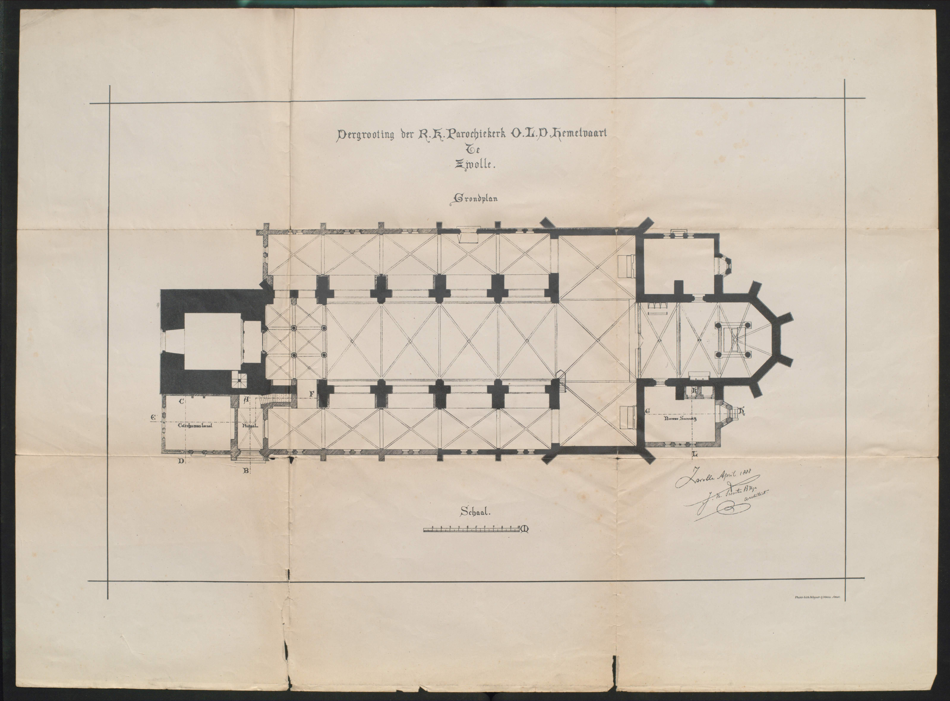
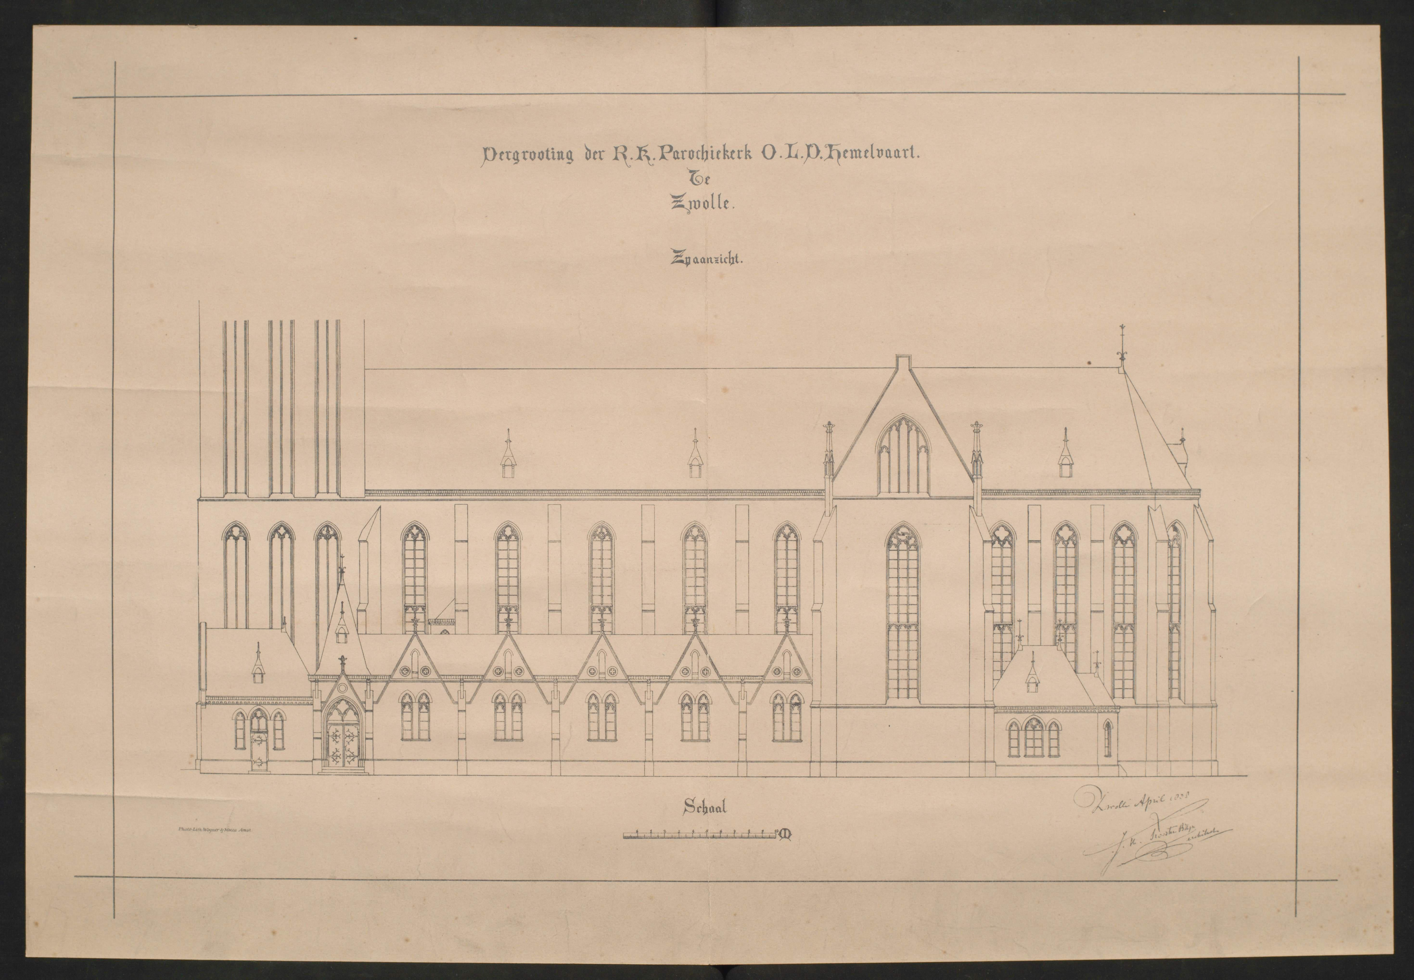
Afbeelding 6 Ontwerptekening van de noordelijke zijbeuk. Bron: Collectie Overijssel

Afbeelding 7 Ontwerptekening van het vloerplanAfbeelding 8 Ontwerptekening van de noordelijke zijbeuk. Bron: Collectie Overijssel
Afbeelding 9 Ontwerptekening van het vloerplan. Bron: Collectie Overijssel

3.3.4. De beweegredenen van pastoor Spitzen
Aartsbisschop Schaepman, zonder twijfel een aanhoudend bondgenoot van Spitzen, kwam te overlijden in 1882. Dit leidde tot een ietwat stroevere gang van zaken. Zo schrijft Spitzen, in reactie op een verzoek tot opheldering betreffende het overschreden budget voor schilderwerk, dat het polychromeren van presbyterium en transept had plaatsgevonden ‘met weten en goedkeuren van wijlen Mgr den Aartsbisschop, al bestaat er geen schriftelijk bewijs van’. De aanbouw was nog niet begonnen. Aan Spitzen viel de taak om ook Schaepmans opvolger, Petrus Matthias Snickers (1816-1895), het nut van de bouwplannen te doen inzien. Derhalve bevat het archief van het Aartsbisdom Utrecht verscheidene berichten van de pastoor, waarin hij zijn ingrepen voortdurend motiveert en toelicht.
Wat opvalt is dat Spitzen nu vooral praktische overwegingen aan de dag legt. De nieuw te bouwen catechismuslokalen aan weerszijden van de toren bijvoorbeeld, moesten het lesgeven ten goede komen. Met de bestaande lokalen kon de parochie niet langer genoegen nemen: ‘Onnatuurlijk dicht opeengeplakt – de ondervinding leert het – worden de kinderen des te rumoeriger er ondeugender.’ En passant schreef Spitzen nog dat de lokalen ‘ook passende bij den stijl der kerk’ dienden te zijn. De sacristie was eveneens aan vernieuwing toe, want ‘in de bestaande zijn alle goederen niet behoorlijk te bergen, bijzonder ontbreekt er eene veiligen gemetselde kast voor het zilverwerk.’ Hij voegt ook toe dat ‘ziekelijke gemeentenaressen […] het in de kerk niet kunnen uithouden’. Zodoende laat het ‘verwarmingslokaal’ zich enigszins verklaren, welke geraamd was aan de noordzijde, daar waar de vrouwelijke kerkgangers gewoonlijk plaatsnamen. In een brief van 2 december 1886 meent Spitzen zelfs dat de vochtproblemen in de transeptmuren, op geen enkele andere manier opgelost konden worden, dan door Mengelbergs in het koor aangebrachte decoratietegels voort te zetten in het gehele transept. Waarom deze problematiek alleen middels gebakken tegels opgelost kon worden, wordt niet toegelicht in het schrijven van de pastoor.
Over de kapellen, dan wel zijbeuken, wordt amper een woord gerept. Daarom moet hier, met voorzichtige tred, overwogen worden welke omstandigheden nog meer van invloed waren op de Zwolse bouwpastoor. Volgens A. J. Looijenga heerste er in de negentiende eeuw een ‘kathedraal ideaaltype’ voor kerkbouw. Hij traceert het ontstaan van dit nieuwe ideaal naar Edmund Burke. De overweldigende ornamentatie en duizelingwekkende hoogtes van de gotische bouwkunst – lange tijd aanleiding voor kritiek – manifesteerden zich nu als belichaming van Burke’s sublieme. Dit schoonheidsparadigma werd aangevuld met de geleidelijk ontstane tendens om bouwwerken als geïsoleerde monumenten te beschouwen – geplaatst op een voetstuk in plaats van gesitueerd in een landschap. Met name de verschijningsvormen van de Dom van Keulen en de Kathedraal van Reims zijn als sjabloon der gotiek gaan gelden. ‘Het kathedraalgotische paradigma was zo sterk dat een kathedrale vormgeving ook werd toegepast bij kerkgebouwen van een geheel ander karakter’, aldus Looijenga. In een afzonderlijke studie naar de Onze-Lieve-Vrouwekerk komt hij hierop terug:
In de eerste plaats van praktische aard: er kwam meer ruimte in de kerk, de zijbeuken konden worden gebruikt voor processies, die immers niet buitenshuis mochten worden gehouden, en verder waren zij zeer geschikt om de biechtstoelen te plaatsen. Bij Spitzen en zijn architect kan echter nog iets anders hebben meegespeeld. Een eenbeukige kerk was niet in overeenstemming met het door een kathedraalachtig ideaaltype bepaalde gotiekbeeld van de neogotici. Door toevoeging van zijbeuken zou de Zwolse kerk iets meer een ‘kathedraal’ karakter krijgen.
Dit is een interessant startpunt en het nader uitdiepen waard. Dat de restauratie van de Onze-Lieve-Vrouwekerk de sporen van het Sint Bernulphusgilde draagt, mag duidelijk zijn. Hierbij dient nog wel vermeld dat pastoor Spitzen ook lid was en zelfs geschreven bijdragen leverde voor Het Gildeboek, de periodiek van de organisatie. Derhalve is het niet onwaarschijnlijk dat hij de door het gilde gepropageerde idealen mee heeft genomen in zijn overwegingen. Zo was er volgens de ‘notulen der vergadering’ van 10 augustus 1875 behoefte aan een uitvoerige beschouwing van de wijze waarop een basiliek – als kerkelijke bouwvorm – opgebouwd is: ‘De Deken [Van Heukelum] geeft als resultaat van de huidige bestuurs-vergadering, dat in de drie volgende maandelijksche Vergaderingen zal gesproken worden 1º. Over de grondlijnen der basiliek 2º over den opbouw, de constructie en de afdeelingen van de basiliek, deze te houden door den Deken en 3º over de versiering der basiliek.’ De belangrijkste karaktereigenschap van de basiliek, voor de casus Zwolle althans, is de verhouding tussen een hoog middenschip en lage zijbeuken, waardoor de vensters van het middenschip voldoende licht binnenlaten – de zogeheten lichtbeuk. Toen de voornoemde lekkage het kerkbestuur noopte tot aanpassing van de daken, zag pastoor Spitzen onmiddellijk een positieve bijkomstigheid: ‘hierdoor zouden dan tevens de ramen der kerk, welke door den aanbouw der kapellen voor een gedeelte moesten digtgemetseld worden […] weder bijna geheel kunnen geopend worden.’
Hernieuwde aandacht voor en interesse in de basiliek was niet uit de lucht komen vallen. Volgens kunsthistorica Marisa Melchers ging hier een liturgisch reveil aan vooraf: ‘Het neogotische programma betekende bovenal een (her)bevestiging van de Romeinse liturgie.’ Na het herstel van de bisschoppelijke hiërarchie in Nederland, vond er het Provinciaal Concilie van Utrecht plaats in 1865. De Nederlandse bisschoppen hadden een op het Concilie van Trente (1545-1563) geijkte, oftewel ‘tridentijnse’ kerk voor ogen. Het misoffer werd het zwaartepunt van zowel liturgie als kerkgebouw, een uitgangspunt dat ook door het Sint Bernulphusgilde werd omarmd: ‘Het altaar wordt terecht in beteekenis het centrum ecclesiae, het middelpunt der kerk genoemd.’ Het algehele resultaat was een kerkgebouw dat stilistisch middeleeuws was, maar in zijn ruimtelijke ordening vooral de post-reformatorische barok navolgde. Volgens Melchers blijkt dit onder meer uit ‘het bankenplan in het schip, de plaatsing van het tabernakel op het centrale hoofdaltaar, de geaccentueerde plaats van de kansel, de communiebanken, de biechtstoelen en het doopvont bij de ingang van de kerk.’ Zelfs het Sint Bernulphusgilde kon en wilde de middeleeuwen niet in hun volledigheid navolgen.
Over het volgen van voorbeelden, is hier een laatste observatie betreffende de zijbeuken op zijn plaats. Architectuurhistoricus Richard Krautheimer (1897-1994) ontwikkelde in 1942 een iconografische benadering voor de bestudering van middeleeuwse bouwkunst. Wat hem vooral opviel was dat bouwwerken die gebaseerd zouden zijn op andere bouwwerken, zelden als zodanig herkenbaar waren. De gelijkenissen beperkten zich bijvoorbeeld tot een soortgelijk vloerplan of dezelfde hoeveelheid zuilen: ‘A selective transfer […] of the architectural elements takes place.’ Men kan deze architectonische ‘kopieën’ daarom het beste duiden als ‘verwijzingen’ – of nog beter als ‘verwantschap’.
Op hetzelfde moment dat de Onze-Lieve-Vrouwekerk in de steigers stond, was de restauratie van de Sint-Catharinakathedraal te Utrecht volop aan de gang. Toen het uit de middeleeuwen stammende kruisbasilicale kerkgebouw in 1853 tot kathedraal van het aartsbisdom verheven was, werd een grondige restauratie toch wel noodzakelijk geacht. Ook Schneider en Mengelberg waren betrokken bij het restauratieproject. Schneider heeft onder andere een op de Kathedraal van Reims geïnspireerd ontwerp voor de westgevel vervaardigd, welke nooit uitgevoerd is. De teruggave van een middeleeuwse kerk in de stad van Willibrord was van grote betekenis voor katholiek Nederland. Historicus Ton van Schaik: ‘De eenheid van het aartsbisdom werd gesymboliseerd door de Catharijnekerk in Utrecht’. Wordt Krautheimers architectuur-iconografische benadering toegepast op de verhouding Zwolle-Utrecht, dan krijgen Spitzens zijbeuken misschien extra betekenis. Na de restauratie was de Onze-Lieve-Vrouwekerk, net als de Sint-Catharina, een kruisbasiliek. Een werkelijke kopie – zoals het schaalmodel van de Sint-Pieter in Oudenbosch – was hier duidelijk niet het streven. Dat dezelfde vakmannen gewerkt hebben aan twee lang vervallen en reeds herwonnen kerkgebouwen uit de middeleeuwen vormt echter wel een mentale associatie.
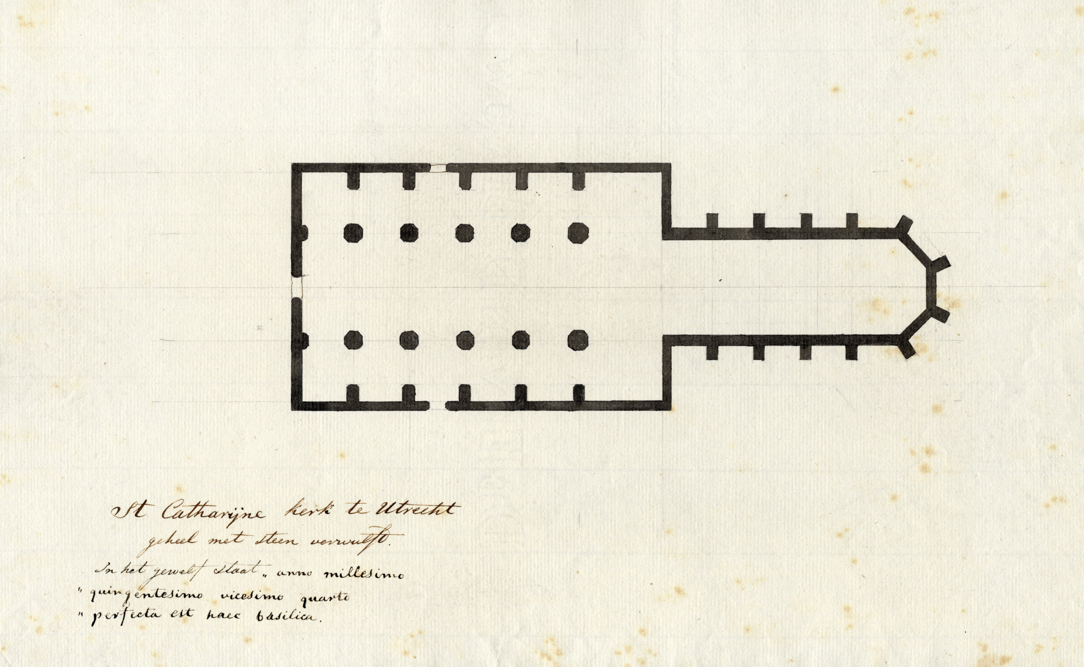
Afbeelding 10 Vloerplan van de Sint-Catharinakathedraal. Bron: Utrechts Archief

3.7. Besluit
De negentiende eeuw is een complex tijdperk. Na 1853 in het bijzonder, kwam een verscheidenheid aan verstrengelde ontwikkelingen en denkbeelden in een stroomversnelling terecht: de Romantiek, het mediëvalisme, het nationalisme, de monumentenzorg, de katholieke emancipatie, de neogotiek, de stijlenstrijd, enzovoorts. Hierin schuilt het gevaar dat men door de bomen het bos niet meer ziet en te vluchtig één maatschappelijke tendens aanwijst als de oorzaak van een gebeurtenis, zoals de restauratie en vergroting van een kerkgebouw. Om dit te vermijden is in dit hoofdstuk onder andere getracht het geestelijke milieu en katholieke elan van deze tijd uiteen te zetten (inclusief interne ver- en geschillen), alvorens Otto Antonius Spitzen, als primaire aanjager van het project, in hoeverre dat mogelijk is, zelf aan het woord te laten.
Daarbij moet men zijn woorden niet op de koop toe nemen. Was het project überhaupt een restauratie? Spitzen spreekt steevast van ‘restauratie’ én ‘verfraaiing’ én ‘vergroting’. Wat dat betreft was zijn zienswijze (of de formulering daarvan) relatief gelijkluidend met de hedendaagse: noodzakelijk onderhoud aan de ene kant, uitbreidingen aan de andere kant. Daarbij moet wel opgemerkt worden dat de opsomming restauratie-verfraaiing-vergroting onveranderlijk in één adem werd genoemd en besproken. Dat de zijbeuken in een tweede fase na de restauratiewerkzaamheden werden gebouwd valt hoogstwaarschijnlijk ook niet te wijten aan een ideologische restauratieovertuiging, maar aan de slepende verwerving van alle aangrenzende percelen. De drie activiteiten vormden één onderneming, dat in zijn algehele karakter weinig divergeerde van het toentertijd heersende begrip van ‘restauratie’.
Looijenga werpt de suggestie op dat de Onze-Lieve-Vrouwekerk, wat haar bouwpastoor betreft, een meer kathedraal-esque cachet mocht krijgen. Er is getracht deze propositie nader te concretiseren en kracht bij te zetten. Wat Spitzens bedoeling was, is – met uitzondering van enkele praktische overwegingen ter verkrijging van een aartsbisschoppelijk fiat – niet opgeschreven, maar het kan ontegenzeggelijk gesteld worden dat de gerestaureerde en vergrootte kerk wel degelijk aan kathedrale karaktertrekken gewonnen heeft. Zo is het grondplan van kruiskerk naar kruisbasiliek gegaan en zijn er (min of meer) een arcade en lichtbeuk gerealiseerd in een relatief krappe kerkruimte. Afgezien van de afgebroken aanbouwsels, heeft ook een gedeelte van de middeleeuwse muur moeten wijken om de doorgangen van zijbeuk naar schip te faciliteren. Daarmee heeft Spitzen weliswaar zijn stempel op het kerkgebouw gedrukt, maar het ding zelf nooit overschaduwd. Hier zijn geen torens bovenop de kerk geplaatst (à la Viollet-le-Duc en Cuypers), maar ingetogen aanbouwsels bij de kerk neergezet. Er is bewust afstand genomen van een architectonische ‘overtreffende trap’. Zowel aanpak als uitkomst getuigen van een groot ontzag voor de Onze-Lieve-Vrouwekerk – zij het op een kenmerkend ‘negentiende-eeuwse’ wijze gestalte gegeven. Hoe de beleidsmakers van de twintigste eeuw hier tegenaan keken en hun ontzag voor middeleeuwse bouwkunst ontplooid hebben is een ander verhaal.

Hoofdstuk 4: Een middeleeuws monument in Zwolle
In Nederland hebben wij twee Beeldenstormen gehad. De eerste was in 1566 en de tweede was in 1966. – Antoine Bodar

4.1. Inleiding
Otto Antonius Spitzen kwam te overlijden in 1889, één jaar voordat de restauratie voltooid was. Onder zijn opvolger werden de laatste werkzaamheden geconsolideerd en kon het project toch afgerond worden. Als hij nog had geleefd, dan was Spitzen ongetwijfeld zeer tevreden geweest met alles wat hij gerealiseerd had in en om de Onze-Lieve-Vrouwekerk. Zeker is in ieder geval dat die tevredenheid in de jaren zestig van de twintigste eeuw over het algemeen niet meer werd gevoeld. Het was op den duur niet eens meer zeker of de kerk open zou blijven.
In dit hoofdstuk is de draad opgepakt bij de eerstvolgende restauratie van de Onze-Lieve-Vrouwekerk, ruwweg honderd jaar later. Wederom vangt het hoofdstuk aan met een verhandeling van het geestelijke milieu. In verband met de vermeerdering van diepgaande archivalia omtrent restauratie-ingrepen naarmate de casus het heden nadert, is de supplementaire ‘context’ sectie hier minder uitgebreid dan in hoofdstuk 3. Op basis van het archiefmateriaal wordt opnieuw antwoord gegeven op de deelvragen: welke doeleinden werden mogelijkerwijs gediend door de restauratie?; hoe kenschetsten de restaurateurs en initiatiefnemers zelf hun ingrepen?; hoe hebben zij de noodzakelijke gelden bijeengekregen?

4.2. De context van de restauratie

4.2.1. ‘Beeldenstorm’: De roerige jaren zestig
Op 11 oktober 1962 werd door paus Johannes XXIII (1881-1963; paus 1958-1963) het Tweede Vaticaans Concilie geopend. De paus riep het Concilie (1962-1965) bijeen omdat hij van mening was dat sommige aspecten van de leer en de praktijk van de kerk een aggiornamento (vernieuwing, letterlijk ‘update’) nodig hadden om beter aan te sluiten bij de behoeften van de gelovigen in een steeds meer ‘seculiere’ wereld. Enkele speerpunten die de revue passeerden tijdens het concilie: individuele vrijheden, interkerkelijk dialoog, eigentijdse aanpassingen en liturgische wijzigingen. De concilievaders werden ook beïnvloed door nieuwe theologische trends, die zich afkeerden van het vroeg-twintigste-eeuwse neoscholasticisme en trachtten nieuwe onderwerpen te bespreken, zoals de theologie van de leken, de liturgie en de oecumene, waarvoor een beroep werd gedaan op de Bijbelse theologie en de kerkvaders (ressourcement, la nouvelle théologie). Met betrekking tot de liturgie werd onder andere de heilige mis grondig herzien. Sacrosanctum concilium, de constitutie voor de nieuwe liturgie, verklaart dat:
duplicaten of minder nuttige toevoegingen, in de loop van de tijd ontstaan, moeten worden weggelaten; daarentegen moeten sommige elementen, die door ongunstige omstandigheden verloren zijn gegaan, overeenkomstig de oude traditie van de heilige Vaders worden hersteld, voorzover zulks wenselijk of noodzakelijk wordt geacht.
Lekenparticipatie (participatio actuosa, actieve deelname) werd het nieuwe ideaal. Hoewel de constitutie bepaalde dat ‘het gebruik van de Latijnse taal […] in de Latijnse ritussen gehandhaafd [moest] blijven’, erkenden de concilievaders dat het gebruik van de volkstaal zowel in de mis als bij de viering van andere sacramenten ‘van groot nut kan zijn voor een volk’. Het Algemeen Statuut van het Romeins Missaal, dat bij de productie van het nieuwe Romeinse missaal in 1970 werd gevoegd, bepaalde: ‘Het hoofdaltaar moet los van de wand opgericht worden, zodat men er gemakkelijk omheen kan gaan en daaraan de eucharistieviering kan plaats vinden toegekeerd naar het volk.’ Ten behoeve van de zichtbaarheid en misdeelname moest het presbyterium een verhoogd ‘liturgisch centrum’ worden, voorzien van een vrijstaand altaar in de viering, een lessenaar (of ‘ambo’), een klein tabernakel en een verscheidenheid aan stoelen voor de celebrant en concelebranten.
De officiële beleidslijnen waren ingrijpend genoeg voor kerkgebouwen die volgens het neogotische type waren gebouwd dan wel ingericht. Dit was echter niet de enige factor waardoor de bouwstijl aan waardering ingeboet had. De associatie met het geestelijke milieu van de negentiende eeuw speelde ook een rol. De tijd van de neogotiek was bijvoorbeeld óók de tijd van de Syllabus errorum (1864), de door paus Pius IX (1792-1878; paus 1846-1878) opgestelde lijst van moderne dwalingen – waaronder het communisme en liberalisme – die tot excommunicatie op staande voet zouden leiden en het Eerste Vaticaans Concilie (1869-1870) dat dit beleid bevestigde. In bredere zin paste het ageren tegen de negentiende eeuw bij de tijdsgeest van de jaren zestig, die zich op sommige vlakken kon manifesteren als ‘een vorm van donquichotterie die zich tegen de verkeerde eeuw richtte’, aldus historici Susan Aasman en Jaap den Hollander.
Zoals de romanfiguur Don Quichot het Spanje van omstreeks 1600 verwarde met de middeleeuwse wereld van zijn geliefde ridderromans, zo verwarden de babyboomers hun eigen tijd met de negentiende-eeuwse maatschappij die Marx, Freud en Nietzsche ooit hadden beschreven.
Gedurende de honderd jaar die de ‘babyboomers’ van de negentiende eeuw scheidde, was de smaak wat de bouwkunst betreft natuurlijk ook drastisch veranderd. Al aan het begin van de twintigste eeuw zag men de opkomst van architectonische avant-garde experimenten als Bauhaus of ‘De Stijl’ in het geval van Nederland. De voorkeur ging steeds meer uit naar simpele, geometrische vormen, strakke lijnen en zo weinig mogelijk ornamentatie. Na de Tweede Wereldoorlog vond er nog enige toenadering plaats tussen traditionalisten en modernisten – daartoe genoodzaakt wegens de wederopbouw – een periode die soms aangeduid wordt met de term shake-hands architectuur. In de jaren zestig bereikte de dominantie van het zakelijke modernisme – gevoed door vooruitgangsdenken en economische welvaart – zijn hoogtepunt. Wegens al deze factoren waren het niet alleen liturgische ‘sta-in-de-wegs’ als communiebanken en koorhekken die het veld moesten ruimen. ‘Een nieuwe beeldenstorm greep om zich heen’, schrijft Marisa Melchers.
Men schroomde niet polychrome neogotische kerkinterieurs wit te schilderen of gebrandschilderd glas te vervangen door blank glas of nieuwe glas-in-loodramen. Overtollig houtsnijwerk of beeldhouwwerk verdween naar zolder. Voor het oude vaatwerk en de liturgische gewaden zocht men moderne remplaçanten.
Tegen deze achtergrond moeten de nieuwe restauratieplannen ook bezien worden. De liturgische beleidslijnen zijn in veel kerkgebouwen met beide handen aangegrepen en tot in hun uiterste consequentie doorgevoerd. Dit leidde tot een groeiende verwijdering tussen behoudende en vrijzinnige personen. Voorbeeld van de laatste is de Zwitserse priester Hans Küng (1928-2021), die de mening was toegedaan dat Vaticanum II de paradigma’s van de Reformatie en Verlichting terecht trachtte te integreren in de Rooms-Katholieke Kerk. Deze uitgangspunten zijn volgens Küng overigens niet voldoende doorgevoerd. De Nederlandse priester Antoine Bodar daarentegen betreurt de ontwikkelingen van de twintigste eeuw: ‘In de jaren zeventig en tachtig was het einde zoek. De ramen van de kerk gingen open, zoals dat heette, maar daarbij vloog zowat de hele inboedel naar buiten. De gewone gelovige bleef in de kou achter.’ Dit geeft een extra dimensie aan de tweespalt progressief-conservatief. Schrijver Herman Pijfers en historicus Jan Roes menen dat de ‘interesse voor de vernieuwingen […] in hoofdzaak bij de kerkelijke elite leefde’. Dit is begrijpelijk, aangezien de geestelijken een professionele interesse in de nieuwste theologische ontwikkelingen hadden en wellicht ook het meest te winnen hadden binnen de kerkelijke structuur door zich te houden aan de nieuwe conciliaire richtlijnen. Later zal dan ook blijken dat het inderdaad ‘gewone’ Zwollenaren waren die als eerste hun zorgen uitten over de restauratieplannen voor de Onze-Lieve-Vrouwekerk en op een blauwe maandag besloten de commissies, adviseurs en beleidsmakers een brief te sturen (zie hieronder 4.3.4.).

4.3. De Onze-Lieve-Vrouwekerk in de twintigste eeuw

4.3.1. De restauratieplannen
Naast de nieuwe liturgische richtlijnen en de sociaalmaatschappelijke tendensen van de jaren zestig was er nog een andere ontwikkeling waardoor de neogotiek uit de gratie geraakt was. Namelijk, de veranderde zienswijze omtrent monumentenzorg en restauratie – reeds beschreven in hoofdstuk 2. Het toonaangevende werk van Cesare Brandi maakt een onderscheid tussen toevoeging en reconstructie. Dat deze indeling niet altijd op gaat blijkt al uit het feit dat de zijbeuken zich aan geen van beide categorieën conformeerden. Enerzijds heeft de Onze-Lieve-Vrouwekerk vóór de negentiende eeuw nooit zijbeuken gehad. Dit beweerde Spitzen ook niet. In die hoedanigheid zijn het toevoegingen. Anderzijds trachtten de projectleiders de zijbeuken in te passen bij het middeleeuwse voorbeeld. Zij waren neogotisch en neigden daardoor naar dezelfde tendensen die door Brandi als ‘reconstructie’ verworpen werden. Desalniettemin gaat het om blijk van menselijk handelen, ‘consequently, the conservation of an addition is the norm, removal the exception’, aldus de Italiaanse kunstcriticus. Dit is de historische overweging, maar Brandi nam ook altijd het esthetische in ogenschouw:
Since the essence of a work of art must be seen in the fact that it is a work of art, and only secondarily has an historical case, it is clear that if the addition disturbs, perverts, obscures or detracts in part from sight of the work of art, the addition must be removed.
Daarom moet bij iedere individuele casus een waardeoordeel worden geveld. In 1968 was het kerkbestuur van de Onze-Lieve-Vrouweparochie blijkbaar tot zo’n oordeel gekomen. In een brief aan aartsbisschop Bernardus Johannes Alfrink (1900-1987) zette F. Th. Smeenk, de adviseur voor bouwzaken van het aartsbisdom, de restauratieplannen uiteen namens het kerkbestuur. De plannen waren opgesteld door architect Theo Verlaan (1912-1997) en prof.dr. H. A. J. Wegman (1930-1996) als liturgisch adviseur, met medewerking van zowel de Rijksdienst voor de Monumentenzorg als een liturgische bouw-advies-commissie. Van de zeven speerpunten van het plan springen er twee in het oog. Punt (a.) van de restauratie was ‘het slopen van de in 1871 aangebrachte zijbeuken, hekwerken en toevoegingen zoals sakristie, verwarmingsruimte enz. alsmede het dichtmetselen van de zijmuren van het schip der kerk’. Kortom: ieder neogotisch bijgebouw moest verdwijnen. Onder punt (c.) wordt vermeldt: ‘het geheel restaureren van het interieur van de kerk alsmede het formeren van een dagkerk met toegang en een nieuw liturgisch centrum’. Ofschoon het plan geen totale verwijdering vermeld, zou ook het neogotische interieur niet onaangetast blijven.
Richting het aartsbisdom lag de focus op de liturgische vernieuwingen, maar ten overstaan van de overheid werd vooral het ‘herwinnen’ van het vijftiende-eeuwse godshuis benadrukt. In een brief aan het college van Burgemeester en Wethouders van Zwolle schreef pastoor G. Terpstra: ‘Bij de restauratie is het streven erop gericht de kerk zooveel mogelijk haar middeleeuwse vorm terug te geven.’ In de correspondentie wordt duidelijk dat men hierbij van meet af aan voorzichtiger is omgesprongen met het interieur dan het exterieur. Het gemeentebestuur reageerde verheugd op de plannen om de ‘ontsierende aanbouwsels uit de vorige eeuw’ te slopen. De verwijdering van het negentiende-eeuwse oksaal riep echter vraagtekens op. Het kerkbestuur werd onder andere doorverwezen naar de Rijksdienst voor de Monumentenzorg. Vanuit de rijksoverheid waren er ook geen bezwaren tegen het verwijderen van de zijbeuken, maar er werd dringend verzocht dat ‘de ontwikkeling van de plannen voor wijziging van het interieur in nauw contact met de Rijksdienst voor de Monumentenzorg geschieden.’ Dergelijke voorwaarden vormden echter geen hindernis.

4.3.2. De kerksluitingskwestie
Door het aartsbisdom – of preciezer gezegd: door de algemeen-econoom van het aartsbisdom, B. J. Weterman – werd terughoudend gereageerd op de restauratieplannen. Niet zozeer wegens de inhoud, die volgens Weterman als ‘zeer geslaagd’ beoordeeld was, maar hoofdzakelijk in verband met de financiën: ‘het lijkt ons hoogst onwaarschijnlijk dat dit gehele plan financieel realiseerbaar is, mede in acht genomen de te verwachten teruggang van Uw parochie’.
Weterman doelde op een door het Katholiek Sociaal-Kerkelijk Instituut uitgegeven rapport betreffende de kerkvoorziening in Zwolle. Overal in Nederland liep de kerkgang gestaag achteruit, waardoor kerksluitingen als onvermijdelijk werden beschouwd. Het K.S.K.I. rapport concludeerde dan ook dat er in de binnenstad van Zwolle één kerkruimte te veel was. De neogotische Sint-Michaëlkerk uit 1882 was inmiddels al gesloten (1962), gesloopt (1965) en vervangen door nieuwbouw aan de tegenwoordige Bisschop Willebrandlaan. Het aartsbisdom diende een keuze te maken tussen sluiting van de Dominicanenkerk (‘Paterskerk’ genoemd) en de Onze-Lieve-Vrouwekerk, waarbij het sluiten van de eerste door het K.S.K.I. aanbevolen werd. Verscheidene Zwolse kerkbesturen hebben zich vervolgens over het onderwerp uitgesproken. De paters dominicanen benadrukten hun stabiele financiële situatie:
Voor iedere zakenman moet het onbegrijpelijk zijn, wanneer het Bisdom zegt: de Paterskerk die niet ten laste van het Bisdom komt en die zich financieel kan bedruipen, gaan we sluiten, maar de O.L.Vrouw die schreeuwend duur is en waarop zware lasten gaan drukken, willen we behouden.
Wat onderhoudskosten betreft kwam de vroeg-twintigste-eeuwse Paterskerk vanzelfsprekend beter uit de verf dan de middeleeuwse Onze-Lieve-Vrouwekerk. Het kerkbestuur van de Onze-Lieve-Vrouweparochie verwees daartegenover naar de restauratieplannen: ‘Bij een eventuele restauratie van de O.L.Vrouwekerk verdwijnen de zijbeuken, met hun onrendabele plaatsen, geheel en vragen dus geen onderhoud meer.’ Vanuit de Zwolse Sint-Jozefparochie werd een argument opgeworpen dat nadien tot adagium geworden is: ‘Voor de binding met het verleden zou het onjuist zijn deze monumentale kerk op te geven’.
Het K.S.K.I. rapport kwam uit op 11 december 1967. Eerder dat jaar was de Onze-Lieve-Vrouwekerk ingeschreven in het register van rijksmonumenten. Dit was haar grote voordeel ten opzichte van de Paterskerk en tevens de primaire aanleiding voor het sluitingsadvies van het K.S.K.I. Dankzij de monumentenstatus van hun kerkgebouw kon het kerkbestuur van de Onze-Lieve-Vrouweparochie beroep doen op subsidie van overheidsinstanties ten behoeve van de geplande restauratie.
Toch bleek de ogenschijnlijke bestaanszekerheid wankel. Per 21 februari 1969 werd de heer G. Koeleman benoemd als deken van Zwolle en belast met het nader onderzoeken van de kerksluitingskwestie. In een brief aan het kerkbestuur problematiseerde hij de redenering van het rapport:
Het zal u bekend zijn, dat het Kaski-rapport op economische gronden de sluiting van de O.L.Vrouwekerk voorstond, maar op ideële gronden, n.l. als monument en om de katholieke kerk in de binnenstad vertegenwoordigd te zien de O.L.Vrouwekerk wilde handhaven en de paterskerk sluiten. Men mag zich afvragen, of dit standpunt niet reeds is achterhaald, want de kerkelijke overheid is geen bewaarder van monumenten (uitlating van de econoom van het aartsbisdom).
Het schrijven van Koeleman was aanleiding voor een overleg, maar er werden geen knopen doorgehakt. Wel werd afgesproken dat het kerkbestuur ‘geen definitieve beslissingen zou nemen wat betreft eventuele restauratieplannen zolang deze kwestie hangende was.’ Het zou echter nog jaren duren eer de kwestie was beslecht.

4.3.3 Honderd procent subsidie
In de tussentijd waren rijksoverheid en gemeentebestuur uiteraard in de veronderstelling dat er een restauratie zou gaan plaatsvinden. Binnen afzienbare tijd zou laatstgenoemde ook de Peperbus onder handen nemen (de kerktoren was en is immers eigendom van de gemeente) en een aaneengesloten totaalrestauratie werd in dat kader toch wel wenselijk geacht. Daardoor kon het kerkbestuur weinig anders doen dan doorgaan op de ingeslagen weg, het hete hangijzer van de kerksluiting ten spijt. Het aartsbisdom werd ook netjes op de hoogte gehouden van iedere successievelijk toegezegde subsidie. In 1969 had de Rijksdienst voor de Monumentenzorg al vijftig procent van de subsidieerbare kosten toegezegd. De provincie vulde dit (in 1970) aan met twintig procent en de gemeente (in 1971) met nog eens veertig procent. Nu het totaal aan subsidieerbare restauratiekosten gedekt was meende het kerkbestuur de patstelling te kunnen doorbreken. Met goede moed berichtte pastoor Terpstra het aartsbisdom.
Vanuit Utrecht klonk wederom een matig enthousiasme. B. J. Weterman, de econoom van het aartsbisdom, schreef: ‘Ongetwijfeld kunnen wij het toejuichen dat wanneer uw kerk in gebruik blijft, er 100% subsidie zal worden verleend in de strikte restauratiekosten.’ De subsidie kon echter pas verstrekt worden na 1976 – dat was nog ruim vijf jaar wachten – en voorfinanciering scheen de econoom onverantwoord. Doordat het hier ‘niet alleen om een bouwtechnische en financiële aangelegenheid, maar ook om een pastorale kwestie’ ging, werd het vraagstuk nogmaals op zijn beloop gelaten. Pastoor Terpstra liet het hier echter niet bij zitten en drong aan op een gesprek om meer duidelijkheid te scheppen. Dit verzoek werd ingewilligd en Weterman berichtte dat hij 7 oktober op de stoep van de pastorie te Zwolle zou staan.
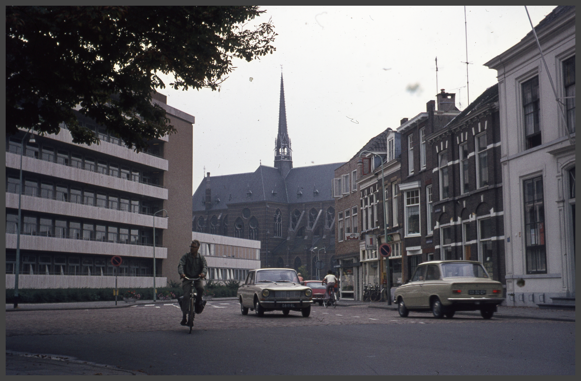
Afbeelding 11 De Paterskerk gezien vanuit de Assendorperstraat. Bron: Collectie Overijssel
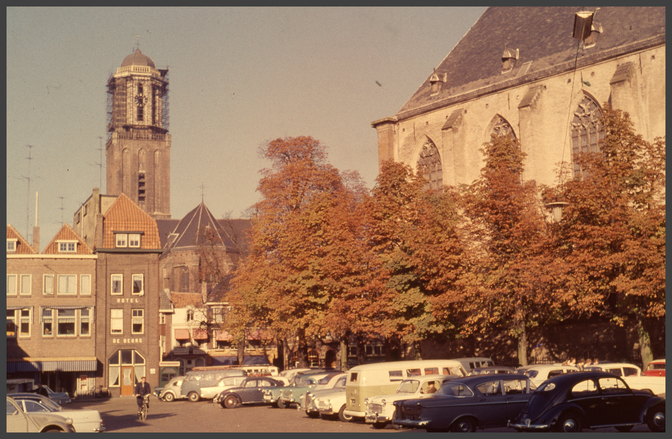
Afbeelding 12 Restauratie van de Peperbus in 1973. Bron: Collectie Overijssel
Van dit gesprek zijn notulen en een samenvatting van ‘de voornaamste gedachten’ bewaard gebleven. Uit deze documentatie blijkt dat er een enorme verwijdering bestond tussen Weterman, als afgezant van het aartsbisdom en pastoor Terpstra, als vertegenwoordiger van de Onze-Lieve-Vrouweparochie. Volgens Weterman was de zaak duidelijk: ‘Er moeten geen kerken gerestaureerd worden, er moeten kerken verdwijnen’ en ‘de bevolking wil de andere (Paters) kerk.’ Bovendien, zo deelde de econoom mee, zou de Paterskerk binnenkort óók op de monumentenlijst belanden, op basis van zijn uniciteit als enige neogotische klooster in Nederland. In de samenvatting is nog de opmerking ‘de O.L.Vrouwekerk is geen mooie kerk’ opgenomen, maar deze uitlating komt in de notulen niet terug. Of Weterman deze overtuiging toegedaan was wegens de neogotische aanbouwsels is eveneens onduidelijk. Niet verassend kwam dit alles rauw op het dak van de pastoor vallen. De samenvatting eindigt met een verdedigingsrede van Terpstra, waarin hij zich verantwoordelijk verklaart voor de goede zorg van zijn parochie – inclusief ‘het behoud van de kans op restauratie’ – totdat er een gefundeerd bisschoppelijk besluit genomen was.
Een jaar na het moeizame overleg werd het kerkbestuur nog bericht over de instelling van een commissie om de zaak te onderzoeken. Wonderbaarlijk genoeg liep de Zwolse kerksluitingskwestie af met een sisser. In het parochiearchief wordt vanaf het tweede inventarisnummer van de ‘stukken betreffende restauratie van de Onze-Lieve-Vrouwekerk’ weinig meer vernomen van een potentiële kerksluiting. De paters dominicanen gaven hun verklaring in 1976 onder de noemer ‘Een hachelijk ogenblik’, in een publicatie ter gelegenheid van hun vijfenzeventigjarige aanwezigheid in Zwolle:
De hele kwestie raakte op de achtergrond en in het beraad van priesters werd alleen nog gesproken over teamvorming en collegiale samenwerking. Daaruit groeide een intensief contact tussen de pastores van Zwolle. Het besef van gezamenlijke verantwoordelijkheid voor de pastoraal van de hele stad bracht tot steeds nauwere samenwerking. Het onderscheid tussen regulieren en seculieren, tussen ‘de paters en de wereldheren’ vervaagde. Intussen was met de restauratie van de O. L. Vrouw begonnen.

4.3.4. Monumentenzorgen
Door het op de achtergrond raken van de kerksluitingskwestie kon alle aandacht weer uitgaan naar de restauratie van de Onze-Lieve-Vrouwekerk. Het kerkbestuur trad ook meer naar buiten met hun plannen. Zo werd er in 1976 een uitgebreide informatienota betreffende de restauratie uitgebracht. De nota opent met een korte geschiedenis van het kerkgebouw. Spitzens zijbeuken werden ditmaal met opmerkelijk begrip vermeldt: ‘Men heeft [in 1870] nog gedacht aan een hallekerk, doch gebrek aan financiën en respect voor het oude gebouw deden besluiten tot de neo-gothische aanbouwsels, die functioneerden als processiegang en biechtkapel.’ Toch had de gekoesterde wens om het kerkgebouw terug te brengen naar haar middeleeuwse kruisvorm niet aan kracht verloren. Integendeel – zodoende zou de ‘oorspronkelijke harmonie’ van de Onze-Lieve-Vrouwekerk terugkeren.
Monumentenzorg oefende veel invloed uit. De restauratie van de Onze-Lieve-Vrouwekerk was onderdeel van een tienjarenplan voor het onder handen nemen van een zeer diverse verscheidenheid aan kerkgebouwen in de gemeente Zwolle – waaronder de Grote Kerk, de Bethlehemkerk, de Doopsgezinde Kerk, de Broerenkerk, de Waalse Kerk, de Hervormde Kerk te Windesheim en de Paterskerk. In het kader van de benodigde financiën was het idee al eerder ter sprake gekomen in het kerkbestuur dat de restauratie van de Onze-Lieve-Vrouwekerk nog wel eens ‘een Zwolse aangelegenheid’ zou kunnen worden. Tijdens een openbare voorlichtingsavond inzake de kerkrestauratie – onder leiding van Theo Verlaan – werden door het publiek toch vraagtekens geplaatst bij de intensieve overheidsinmenging. Op de vraag wat de vrijheid bij het maken van het restauratieplan was, werd enkel geantwoord dat het plan door de architect was opgesteld in samenspraak met de regionaal inspecteur van Monumentenzorg en dat dit overleg soepel verliep.
De zijbeuken kwamen ook aan bod. Door iemand in het publiek werd geïnformeerd naar de uniciteitswaarde van dit type aanbouw. Verlaans reactie was dat de zijbeuken niet uniek zijn en in slechte staat verkeren, waardoor restaureren duurder zou zijn dan slopen. Een week later ontving de afdeling Monumentenzorg van het Ministerie van Cultuur, Recreatie en Maatschappelijk Werk een brief van ene H. Th. J. Zunnebeld. De bezorgde Zwollenaar had de pen ter hand genomen om de sloop van de zijbeuken aan te vechten naar aanleiding van de informatieavond. Zunnebeld meende dat men hier wel degelijk van doen had met een unieke situatie. Hij schreef: ‘Bovendien heb ik er toen op gewezen, dat deze gothische kerk, voor zover mij bekend, de enige is, die een dergelijke neo-gothische uitbreiding heeft’, wat doet vermoeden dat de opmerking tijdens de informatieavond ook van hem kwam. Verder wees Zunnebeld op de rol van de zijbeuken in de geschiedenis van het processieverbod in Nederland en kenschetste hij Spitzen als ‘een destijds zeer vermaard kunst- en kerkhistoricus uit de kring van Mgr. van Heukelum’ en ‘derhalve iemand met kennis van zaken.’
Zunnebelds betrokkenheid leverde hem een persoonlijke brief van de toenmalige directeur van monumentenbeheer op, die uitlegde dat de geraamde plannen ‘uit het einde van de zestiger jaren’ stamden en allesbehalve uitgekristalliseerd waren. Er zouden nog steeds twijfels heersen wat betreft het verwijderen van de zijbeuken.
Deze twijfels werden ogenschijnlijk niet gedeeld door Verlaan, met wie een saillant interview verscheen in de Zwolse Courant van 29 januari 1976 met de titel ‘Vormloos’ Godshuis wordt weer rijzig gebouw: Zwolse Peperbus-kerk wordt grondig opgeknapt. Het middeleeuwse karakter van het kerkgebouw en de uniciteit van een kruiskerk in deze streek werden dik aangezet, alvorens Verlaan naar de restauratieplannen gevraagd werd. ‘En dan gaan die zijbeuken, die het karakter van de kerk teniet doen, eraf.’ Onenigheid met het kerkbestuur had zich vooralsnog niet voorgedaan en indien nodig was Monumentenzorg er ook altijd nog, verklaarde de architect.
Hoe meer men naar buiten trad met de plannen, hoe meer weerstand er ontstond – tot ergernis van Verlaan. In februari ontving de architect van de Rijksdienst voor de Monumentenzorg een zeer uitgebreide brief van bibliothecaris Gert Oostingh, die net als Verlaan lid was van de Zwolse ‘Vrienden van de Stadskern’ vereniging. Met de verwijdering van de ‘kapellenkrans rond de kruisvorm’ kon hij gereserveerd instemmen, wegens de vervallen toestand, stookkosten en teruggelopen kerkgang (de extra ruimte was niet langer noodzakelijk). Wat het interieur betreft was Oostingh echter van mening dat er zich in Zwolle een onomkeerbare erfgoedramp aan het voltrekken was. De voorgenomen verwijdering van de orgeltribune baarde hem grote zorgen. Oostingh schreef ook door waarnemend pastoor W. Th. J. Bosch in vertrouwen te zijn genomen: ‘Hij had duidelijk spijt over de situatie zoals die nu gegroeid is en zei dat wat hem betrof het geheel wel zo mocht blijven.’ Het oksaal in de westzijde en het sanctuarium in de oostzijde – beide in neogotische stijl uitgevoerd – maakten het schip tot één harmonieuze ruimte. Oostingh schrijft:
Er moet m.i. nog al wat gewonnen worden wil het wegslopen van een neo-gotische partij uit een gotische kerk nog geaccepteerd kunnen worden. Mooier kombinatie ken men haast niet hebben dacht ik juist als neo-gotische aanvullingen in een gotische ruimte.
Het architectenbureau van Verlaan diende Oostingh’s pleidooi ondubbelzinnig van repliek: ‘Voorop dient te worden gesteld dat de kerk op de Ossenmarkt een middeleeuwse kerk is, een middeleeuwse kerk wil blijven en als zodanig zal worden gerestaureerd.’ Volgens het commentaar was er helemaal geen sprake van een herwaardering voor de neogotiek, zoals Oostingh meende. De meeste neogotische bouwwerken hadden louter een minimumleeftijdsgrens bereikt om in aanmerking te komen voor monumentenbescherming. Daarbij werd nog opgemerkt dat de negentiende-eeuwse aanhechtingen van de Onze-Lieve-Vrouwekerk niet de fraaiste vertegenwoordigers der neogotiek waren. Ook de klassiek Brandiaanse zienswijze dat de neogotiek juist het ergste is wat de gotiek overkomen kan werd opgedist. Het middeleeuwse gebouw was een ‘onrecht aangedaan’ en de gemiddelde bezoeker zou hierdoor niet in staat zijn het oorspronkelijke van het negentiende-eeuwse te onderscheiden. Dat Oostingh de uitlating van de pastoor had gebruikt om zijn argumentatie te stutten werd betreurenswaardig geacht.
Ofschoon Oostingh’s benadering volgens het architectenbureau een en ander te wensen overliet, was met zijn bericht wel het hek van de dam. Het duurde niet lang voordat pastoor Bosch zich uitsprak over de neogotiek. De gewichtige rol van de neogotiek in de katholieke emancipatie werd door hem erkend en hij onderstreepte ook de samenhang in het interieur.
De eenheid van deze decoratieve afwerking lijkt zo volstrekt in ’t verlengde van de eeuwenoude wijze van decoreren, dat men er zeker van kan zijn hier slechts een verstoring te krijgen als men anders te werk gaat dan volledig conserverend.
De pastoor verzette zich ook enigszins tegen de notie dat de katholieke kerk geen bewaarder van monumenten zou zijn:
Hoewel de geloofsgemeenschap en de parochie niet behoeven te functioneren als bewaarsters van kunstschatten, is toch de katholieke kerk de eeuwen door inspirator en stimulator geweest van de kunst en zeker van de religieuze kunst. De overweging van een schatkamer is te snel buiten de aandacht gevallen.
Doordat de pastoor zijn persoonlijke gevoelens op papier had laten zetten, werd de verwijdering van de negentiende-eeuwse polychromie tijdelijk gestaakt en gerevalueerd. Ook bouwtechnisch adviseur Ph. Trooster spoorde zijn medeleden van de restauratiecommissie aan tot een grotere voorzichtigheid: ‘Een restauratie als deze zal wellicht in geen eeuwen meer mogelijk zijn, wij bepalen dus voor eeuwen het karakter van ons kerkgebouw!’ Vervolgens gaf de akoestiek nog aanleiding tot nadere overweging. Niet alleen de verplaatsing van het orgel, maar ook een ingrijpende wijziging van het priesterkoor zou het geluid in de kerk niet ten goede komen. Een nagalmmeting liet zien dat de bestaande situatie juist optimaal was: ‘Voorts kan worden opgemerkt dat het koor met zijn neo-gothisch interieur zeer diffuus (geluidverstrooiend) is, wat voor de akoestiek bijzonder gunstig is.’ Bij de restauratiecommissievergadering van 15 november 1976 stond ‘ontwikkeling visie inzake restauratie en inrichting kerk’ op de agenda.
Dankzij grote weerstand zijn zowel het oksaal achterin de kerk als de neogotische decoratie vanaf het transept tot en met de apsis bewaard gebleven. Het zou echter onjuist zijn te stellen dat het negentiende-eeuwse interieur geheel intact is. Toen pastoor Bosch zijn bezwaren bekend maakte was de polychromie in het middenschip al verwijderd, samen met de door Mengelberg ontworpen preekstoel. Om oost- en westpartij toch weer aan elkaar te rijgen zijn enkele eenvoudige schilderingen aangebracht, waaronder twaalf nieuwe apostelkruizen. De kerk werd ook nog voorzien van cilindervormige lampen en (verbazend genoeg) een koorhek, die in een min of meer contemporaine vormentaal waren uitgevoerd. Het koorhek scheidde de oude apsis van het nieuwe priesterkoor in de viering.
Twijfels over het verwijderen van de zijbeuken waren vooral ingegeven door potentieel dienstruimtegebrek. Zo moest men rekening houden met bergruimte voor een verscheidenheid aan voorwerpen – zoals de kerstgroep met een kameel van maar liefst driehonderd kilo. Een paar maanden voor aanvang van de restauratie werd vanuit de Rijksdienst voor de Monumentenzorg zelfs nog het voorstel gedaan om de noordelijke zijbeuk en sacristie te handhaven. De kwestie van dienstruimten kwam ook terug in de vergaderingen van de restauratiecommissie. Toen zo langzamerhand een hele reeks bijgebouwen ter sprake kwam, benadrukte G. Nijhof van architectenbureau Verlaan en Nijhof net als zijn collega ‘dat het uitgangspunt voor de restauratie was een “schone” kerk van buiten’. Na aanvang van de restauratie werd een boeldag georganiseerd. De Zwolse Courant berichtte dat een aantal voorwerpen per opbod verkocht zouden worden ten behoeve van het restauratiefonds. De geschreven notitie van de voortgang van de kerkrestauratie vermeldt: ‘verkoop alle mogelijke rommel.’
Waar vurige weerstand niet afdoende bleek om het interieur geheel ongemoeid te laten, hadden lauwwarme kanttekeningen – het betoog van Zunnebeld daargelaten – logischerwijs geringe kans om de zijbeuken van de sloopkogel te redden. Eind februari 1976 werd de zuidelijke zijbeuk afgebroken en in de eerste week van maart was de noordelijke zijbeuk aan de beurt.
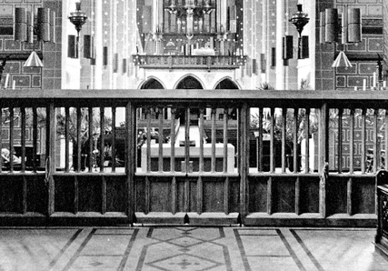
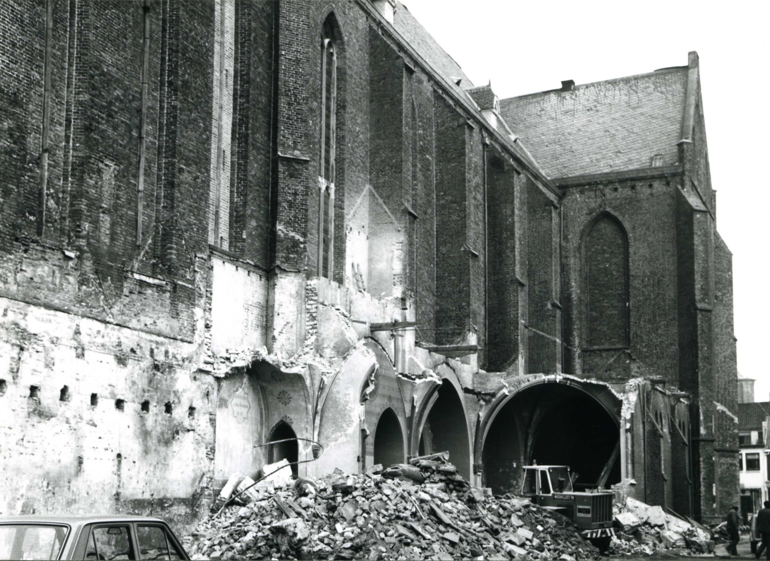
Afbeelding 13 Het interieur na de restauratie gezien vanuit de apsis. Bron: Zwolle in Beeld
Afbeelding 11 De zuidelijke zijbeuk wordt afgebroken in 1976. Bron: Collectie Overijssel

4.4. Besluit
Het neogotische interieurensemble van de Onze-Lieve-Vrouwekerk is nagenoeg gaaf bewaard gebleven. Dit onderzoek gaat echter niet over het interieur, maar over de sloop van de zijbeuken. Hoe deze te verklaren? In de eerste plaats kan opgemerkt worden dat deze sloop van meet af aan als een voldongen feit werd beschouwd. De vertraging die de restauratieplannen opgelopen hadden – wegens de kerksluitingskwestie – leidde er wel toe dat deze over het verachtingsdieptepunt van de neogotiek heen getild werden. Ofschoon de motivering voor de verwijdering van de zijbeuken daarna enigszins verschoof naar hun slechte toestand, werd het oorspronkelijke standpunt toch gehandhaafd. De kerk moest en zou haar ‘authentieke’ laatmiddeleeuwse kruisvorm terugkrijgen.
Dankzij de kerksluitingskwestie ontstonden juist tendensen die dit streven gesterkt hebben. De van hogerhand opgelegde liturgische vernieuwingen kregen in symbolische zin gestalte door het afwerpen van het ‘neogotisch verleden’ – de tijd van de Syllabus errorum en het Eerste Vaticaans Concilie. In verband met de financiën en de verhouding tot de Paterskerk, werd door het kerkbestuur ook aangestuurd op het geheel een Zwolse aangelegenheid te maken. De lijst met kerken in het tien-jarenplan is zeer divers. Een volledig rooms-katholieke aangelegenheid was het in ieder geval niet – in tegenstelling tot de negentiende-eeuwse restauratie onder pastoor Spitzen. In een overmatig geseculariseerd milieu (dat de Zwolse Courant ‘Peperbus-kerk’ schrijft is veelzeggend) is het belang van een ‘middeleeuwse kerk’ als monument beter te verkopen dan het belang van een ‘katholiek godshuis’. De Onze-Lieve-Vrouwekerk was (en is) echter beide en de processiegang met haar biechtstoelen was onderdeel van de laatste categorie.
Dat dit gegeven niet voldoende gewichtig is gebleken hangt tot slot samen met de algehele verschuiving in de monumentenzorg. Erfgoedexperts hadden zich via denkers als Ruskin, Morris, Weissman en Brandi een diepgewortelde, universalistische overtuiging eigen gemaakt: dat historiserende restauraties in alle gevallen afbreuk doen aan hun subject. Vooral in Theo Verlaan vond deze zienswijze een prominent verdediger. De restauratiediscussie van de Onze-Lieve-Vrouwekerk bevond zich in een periode dat dit adagium mondjesmaat werd losgelaten. Daardoor wordt de restauratie aanvankelijk getekend door een grote zelfverzekerdheid, die later omslaat in twijfelachtigheid en aarzeling. Die dubbelzinnigheid maakt dat het interieur vandaag de dag één van de best bewaarde voorbeelden van de Utrechtse School is, terwijl de zijbeuken – zoals Wies van Leeuwen in de inleiding al opmerkte – ‘in hun volle betekenis alleen nog te duiden [zijn] door een zorgvuldige studie van archiefmateriaal en afbeeldingen’.

Hoofdstuk 5: Conclusie
Welke motieven lagen expliciet dan wel impliciet ten grondslag aan de beide restauratie-ingrepen? Ter beantwoording van deze vraag is dit onderzoek vertrokken vanuit een meer algemene duiding van het begrip ‘restauratie’. Het is duidelijk dat het concept ‘restaureren’ aanhoudend is uitgelegd aan de hand van een filosofisch ideaal. Van veel van de in de negentiende eeuw geldende ideaalbeelden is later expliciet afstand genomen, maar hetgeen ervoor in de plaats kwam is niet noodzakelijkerwijs ‘praktischer’. Pragmatische overwegingen nemen veelal de vorm aan van kanttekeningen om het nieuwe ideaal in te passen in de praktijk en het zodoende naar beleid te kunnen vertalen. Het Charter van Venetië, waarvan de aanspraak op universaliteit inmiddels onderhevig is aan kritiek, is exemplarisch. Als opmaat naar de casus Zwolle is dit waardevolle informatie, omdat expliciete berichtgeving over algemeen geaccepteerde denkbeelden eerder uitzondering dan regel is.
Wat de negentiende-eeuwse restauratie betreft verraadt de bewaarde documentatie in deze casus dan ook weinig ideologische argumentatie. Het Registrum memoriale, de notulen van de kerkvergaderingen en de correspondentie met de aartsbisschop laten hoofdzakelijk overwegingen van pragmatische aard zien. De daadwerkelijke uitvoering van de restauratie, tegen de achtergrond van de rooms-katholieke geestdrift, vertelt echter een aanvullend verhaal. Zo werd de restauratie min of meer afgetrapt met de zeer onpraktische verwijdering van het oude hoogaltaar, welke ogenschijnlijk geen andere mankementen vertoonde dan simpelweg niet gotisch te zijn. In de tweede helft van de negentiende eeuw hadden de denkbeelden van Viollet-le-Duc, Reichensperger en Cuypers hun hoogtepunt bereikt, zo ook in Zwolle. De toevoeging van de kathedraal-esque zijbeuken – hoewel ook te verdedigen als uitbreiding van de kerkruimte, waarover ogenblikkelijk meer – valt goed te rijmen met de wijze waarop historische (kerk)gebouwen gerestaureerd en uitgebreid werden toentertijd.
De twintigste-eeuwse restauratie past eveneens in de eigen tijdsgeest. Liturgisch gezien was het aanpassen van het interieur zeer verklaarbaar. Het Tweede Vaticaans Concilie formuleerde immers een geheel nieuwe standaard voor de ruimtewerking van het kerkgebouw. De zijbeuken daarentegen waren – vanuit liturgisch oogpunt in ieder geval – geen sta-in-de-wegs. Daarom is het des te opmerkelijker dat het interieur goeddeels ongemoeid is gelaten, terwijl nu juist de zijbeuken verwijderd zijn. Het verwijderen van de zijbeuken had dan ook weinig te maken met liturgisch rendement. Het was vooral te doen om het herwinnen van de laatste middeleeuwse én rooms-katholieke kerk in de stad Zwolle. Het benadrukken van de uniciteitswaarde van deze situatie boven de grote rivieren werd nog urgenter toen het kerkgebouw met sluiting bedreigd werd. Niet langer was de Onze-Lieve-Vrouwekerk een samenstelling van eeuwen, maar een ten onrechte ontsierd middeleeuws bouwwerk. Het was vooral deze conceptie van het kerkgebouw die ten grondslag lag aan het amoveren van de zijbeuken.
De negentiende eeuw blijkt dus minder dromerig en de twintigste eeuw minder redelijk dan gedacht. Aan het begin van dit onderzoek was de verwachting dat de negentiende-eeuwse restauratie in Zwolle doordrenkt zou zijn van romantische idealen, terwijl de twintigste-eeuwse restauratie een zakelijk pragmatisme aan de dag zou leggen. Op basis van het archiefmateriaal, moet echter geconcludeerd worden dat men in de negentiende eeuw tamelijk praktisch omgesprongen is wat de uitbreiding van het kerkgebouw betreft en daar grosso modo ook zo over heeft bericht.
De twintigste-eeuwse restauratie was verassend, niet alleen doordat er veel meer over- en afwegingen speelden dan gedacht, maar vooral ook doordat nu juist déze restauratie zo sterk ideologisch geladen blijkt. De toevoeging van de zijbeuken was vanuit een praktisch oogpunt goed te verantwoorden. De uitdijende geloofsgemeenschap moest gehuisvest worden en liturgisch gezien was er toentertijd weinig bezwaar tegen kerkbanken in de zijbeuken. De verplaatsing van de biechtstoelen naar de aanbouw – een primair onderdeel van de eerste conceptie van de uitbreiding – een lage, donkere en bovenal afgezonderde ruimte, strookte bijzonder goed met de intieme aard van het sacrament van boete en verzoening. Dat de zijbeuken fungeren konden als processiegang in het kader van het processieverbod (formeel afgeschaft in 1983) is ook meermaals ter sprake gekomen. Dit wil niet zeggen dat idealiserende motieven geen rol speelden – zoals de door veel pastoors en architecten gekoesterde wens voor een kathedrale kerkbouw of überhaupt het gegeven dat voor een neogotische bouwstijl gekozen is. Wanneer de aanpassingen aan het exterieur echter beschouwd worden ten opzichte van het algemene negentiende-eeuwse restauratieparadigma, in Nederland en daarbuiten, maken de twee zijbeuken van de Onze-Lieve-Vrouwekerk toch een tamelijk ingetogen en pretentieloze indruk.
Wanneer de praktische argumenten voor de latere verwijdering van de zijbeuken – zij verkeerden in slechte staat, er was geen sprake van ruimtegebrek meer, verwijdering zou leiden tot minder stook- en onderhoudskosten enzovoorts – weerlegd of als te mager ervaren werden, bleef alleen de kerndrijfveer over: de middeleeuwse kruiskerk moest in ere hersteld worden. Het streven naar ‘historische oprechtheid’ sluit naadloos aan op de ontwikkeling van de dominante restauratietheorie in de twintigste eeuw. In de discussies en besprekingen rondom de restauratieplannen is tevens een relatief vroeg voorbeeld waarneembaar van de wijze waarop de status van ‘cultureel erfgoed’ in de strijd geworpen kan worden door kerkgenootschappen om hun eigen doeleinden te bereiken.
Een belangrijk verschil tussen de twee restauraties is dan ook de inmenging van de Rijksdienst voor de Monumentenzorg. Hoewel Victor de Stuers al in 1873 tot de formatie van een dergelijke overheidsinstelling had opgeroepen, was dit nog niet gerealiseerd toen pastoor Spitzen aan het restaureren ging. Een vergunning van het gemeentebestuur was afdoende voor ingrijpende wijzigingen aan het veertiende-eeuwse kerkgebouw en het gros van de gelden ten behoeve van het project kwam van schenkingen uit de geloofsgemeenschap. Dat was in de twintigste eeuw wel anders. Het kerkbestuur ontkwam er niet aan om een beroep te doen op verscheidene overheidsinstanties. Ten behoeve van de subsidieverwerving (en om iets in te kunnen brengen tegen het stabiele financiële uitgangspunt van de Paterskerk) is het kerkbestuur van de parochie een sterkere nadruk gaan leggen op de monumentaliteit van hun kerkgebouw – met name de middeleeuwse monumentaliteit. Men hoefde het ding alleen maar te ontdoen van ‘negentiende-eeuwse namaak’, zo was de redenering. In het geestelijk milieu van de jaren zestig had dit raamwerk ogenschijnlijk de grootste overtuigingskracht. Men zou zich kunnen afvragen welk project de middeleeuwse kerkbouw meer heeft doen ‘herleven’.
De zestiger jaren maakten plaats voor de zeventiger jaren. De verwijten aan het adres van de neogotiek namen af en de bouwstijl werd steeds meer op basis van haar eigen merites bejegend. Daarom moet ook de kwestie van mode of smaak niet onderschat worden. De twee restauraties van de Onze-Lieve-Vrouwekerk overziend, ontstaat de impressie van een conflict tussen een voorkeur voor haar oorspronkelijke stijl en een voorkeur voor haar oorspronkelijke vorm. De laatste wist zich echter gerechtvaardigd dankzij het Charter van Venetië, de grondwet der erfgoed, welke in navolging van William Morris en Cesare Brandi een sterke nadruk legt op temporele contrasten. Tegenwoordig genieten historiserende bouwstijlen evenwel waardering of op zijn minst erkenning als een uiting van een zekere periode – een tijdlaag als het ware.
De hedendaagse restauratiepraktijk zou daarom aangeduid kunnen worden als post-Brandiaans. Het gezegde ‘men vond de Eifeltoren ook lelijk in de negentiende eeuw’ is illustratief. Ieder bouwwerk, hoe insignificant of onooglijk wij het ook mogen vinden, kan om verschillende redenen in de toekomst potentieel bewonderd worden. Bovendien is ieder bouwwerk in principe historisch bewijs.
In de beste gevallen leidt deze reflectieve houding tot een grotere voorzichtigheid wat onomkeerbare veranderingen betreft, maar in het ergste geval kan het een verlammend effect hebben. Bouwwerken die nog in gebruik zijn geheel met rust laten (Ruskin’s standpunt) is in de praktijk echter onmogelijk. Daardoor tekent deze verlamming zich ook af in optisch reversibele, hyper-contrasterende architectuurprotheses – een uitvergroting van de principes van het Charter van Venetië – in plaats van de meer harmoniërende beurtelings aangebrachte uitbreidingen van weleer, die door Morris bedoeld werden toen hij de SPAB oprichtte. De voorbeelden zijn legio, maar voor dit onderzoek volstaat een beknopte selectie: Stiftung Moritzburg (Halle), het Gruuthusemuseum (Brugge), Museum de Lakenhal (Leiden), de Sacramentskerk (Tilburg) en pakhuis Mozes de Hes (Meppel). Het is echter de vraag of architectonische oprechtheid altijd de vorm van een tegenstelling aan moet nemen. De zorg dat de gemiddelde aanschouwer de ene van de andere periode niet zou kunnen onderscheiden – op zichzelf een discutabel standpunt – kan in principe opgelost worden met het gebruikelijke ANWB-informatiebordje. Daarvoor hoeven beton en strakke lijnen geen voorrang te krijgen ten opzichte van baksteen en spitsbogen.
Wat demonstreert de Onze-Lieve-Vrouwekerk in het kader van het hedendaagse monumentenbeleid? De voornaamste les van dit bijzondere kerkgebouw is dat het weinig zinvol is gebleken om architectuur te beoordelen in termen van ‘authentiek’ of ‘onvervalst’. De notie dat architectuur als medium überhaupt in staat zou zijn te vervalsen is niet zonder de nodige twijfel. Wanneer aan de gotiek afbreuk wordt gedaan door neogotische toevoegingen, zoals in dit geval meermaals beweerd is, voldoet zij dan niet bij uitstek aan de eis dat er een duidelijk contrast moet zijn? De ‘storende’ factor is immers de vermeende discrepantie tussen de authentieke stijl en haar neo-variant. Wanneer het bezwaar tegen de neogotiek echter is dat het onterecht lijkt alsof zij er altijd al geweest is, moet noodzakelijkerwijs óók geconstateerd worden dat de architect blijkbaar zijn huiswerk gedaan heeft. Het gevaar van dergelijke terminologie is dat een esthetische voorkeur te makkelijk gehuld kan gaan in de mantel van ‘wetenschappelijkheid’.

Epiloog: een hele fijne kerk
In 2003 publiceerde historicus en specialist op het gebied van Nederlands katholicisme Ton H. M. van Schaik het boek Een mooi geloof: Katholieken in Salland vanaf de Reformatie tot 2000. Meer dan een zakelijk historisch verslag, Een mooi geloof geeft ook geruime aandacht aan het karakter en temperament van de verschillende geloofsgemeenschappen in de landstreek. Voor Zwolle in de jaren zestig baseert Van Schaik zich onder andere op een door socioloog Cees Straver uitgevoerd onderzoek (1965-1966), waarvan de conclusie luidde dat menig gelovige enigszins onthand was te midden van alle hervormingen. Van Schaik beschrijft het Zwolse katholicisme toentertijd als ‘een degelijk maar tamelijk conventioneel katholicisme, met een afkeer van wilde en hemelbestormende vernieuwingen.’ De ‘concurrentie’ tussen paters en pastoors tekende zich ook af in de kerkgang: de Paterskerk werd bezocht door ‘de betere middenstand, de intellectuelen en de meer gegoede katholieken’, terwijl de volkswijken bediend werden door de parochiekerken.
Het meer ‘volkse’ karakter van de Onze-Lieve-Vrouwekerk blijkt niet in de laatste plaats uit de wijze waarop omgesprongen is met de restauratie. De liturgische vernieuwingen zijn volgens het boekje doorgevoerd, met minimale schade aan het bestaande interieur. Dankzij deze fijngevoeligheid heerst er in de kerkruimte geen afleidende spanning tussen de oude en nieuwe elementen. Toen historicus Maarten van Rossem – een persoonlijkheid die toch wel enige vermaardheid geniet wegens zijn droog-cynische dictie – Zwolle aandeed en de basiliek betrad, kon hij weinig anders opmerken dan ‘het is een hele fijne kerk, je zou er religieus van worden.’ Op basis van het archiefmateriaal kan echter geconstateerd worden dat het weinig had gescheeld of het interieur had hetzelfde lot ondergaan als de zijbeuken. Niet alleen de voorzienigheid van experts en specialisten, maar vooral óók de vertraging van de restauratie (die dus uiteindelijk plaatsvond toen de ‘progressieve storm’ van de jaren zestig was gaan liggen) en het verzet van ‘gewone’ Zwollenaren hebben van de Basiliek van Onze-Lieve-Vrouw-ten-Hemelopneming ‘een hele fijne kerk’ gemaakt.

Geraadpleegde archieven
Collectie Overijssel - Zwolle
- 0701 Gemeente Zwolle, gemeentebestuur
- 1120 Rooms-Katholieke Onze Lieve Vrouweparochie te Zwolle
Utrechts Archief - Utrecht
- 449 Aartsbisdom Utrecht

Geraadpleegde liturgische documenten
Nationale Raad voor Liturgie. Altaarmissaal voor de Nederlandse Kerkprovincie. Tweede standaard-editie. 28 februari 1979.
Tweede Vaticaans Concilie. Sacrosanctum Concilium (Over de heilige liturgie). 4 december 1963. Geraadpleegd 25-06-2025. https://rkdocumenten.nl/toondocument/570-sacrosanctum-concilium-nl

Literatuurlijst
Aasman, Susan en Jaap den Hollander. “Cultuur en media.” In Grenzen in beweging: De wereld van 1945 tot heden, onder redactie van Antoon de Baets, Jaap den Hollander en Stefan van der Poel, 388-424. Amsterdam: Uitgeverij Unieboek, 2019.
Adieu God? Seizoen 11, aflevering 7, “Antoine Bodar.” Gepresenteerd door Tijs van den Brink. NPO Start, april 2022.
Ahmer, Carolyn. “Riegl’s ‘modern cult of monuments’ as a theory underpinning practical conservation and restoration work.” Journal of Architectural Conservation 26, no. 2 (2020): 150-165.
Ankersmit, F. R. Denken over geschiedenis: Een overzicht van moderne geschiedfilosofische opvattingen. Groningen: Wolters-Noordhoff, 1986.
Ankersmit, Frank. “Individuele en collectieve nostalgie.” Groniek no. 214 (2017): 9-29.
Anon. “‘Vormloos’ Godshuis wordt weer rijzig gebouw: Zwolse Peperbus-kerk wordt grondig opgeknapt.” Zwolse Courant, 29 januari 1976.
Anon. “De restauratie der O. L. V. Munsterkerk te Roermond.” Maas- en Roerbode, 3 september 3 1864. Gemeentearchief Roermond.
Anon. “Naamlijst der leden van het St. Bernulphus-gilde te Utrecht, opgemaakt bij de Xde algemeene vergadering, gehouden den 19den julij 1880.” In Het gildeboek: Tijdschrift voor kerkelijke kunst en oudheidkunde, derde deel. Utrecht: J. L. Beijers en Wed. J. R. van Rossum, 1877.
Anon. “Notulen der vergadering van 10 aug. 1875.” In Het gildeboek: Tijdschrift voor kerkelijke kunst en oudheidkunde, tweede deel. Utrecht: J. L. Beijers en Wed. J. R. van Rossum, 1877.
Anon. “Vergadering van 12 oktober 1875.” In Het gildeboek: Tijdschrift voor kerkelijke kunst en oudheidkunde, tweede deel. Utrecht: J. L. Beijers en Wed. J. R. van Rossum, 1877.
Bach, Henk en Tom Waterreus. Verum, Pulchrum et Bonum: De neogotiek en het interieur van de Onze Lieve Vrouwebasiliek te Zwolle. Raalte: DD-MC, 2010.
Beek, M., I. van Beek-Mulder, T. van den Berg, I. ter Borch, C. Brutel de la Rivière-Sillem, P. Conijn, P. Don, Y. Duim, J. Engelsman, L. Ermhaus, E. Hoek, G. Hoogewoud, B. Meulenbeld, C. Peeters, J. Stada, S. Vermeulen, S. J. de Vries en E. van de Wetering. “Voorwoord.” In Victor de Stuers: Holland op zijn smalst, onder redactie van M. Beek et. al., 9-31. Bussum: Unieboek, 1975.
Beyer, Marc de. “Sint-Willibrorduskerk: Een verscholen parel in het hart van Utrecht.” In Kerkinterieurs in Nederland, onder redactie van Marc de Beyer, Pia Verhoeven en Albert Reinstra, 258-261. Zwolle: WBOOKS, 2019.
Blaauw, Sible de. “Het huis van de Heer.” In Katholiek leven in Noord-Nederland 1956-2006: Vijftig jaar bisdom Groningen, onder redactie van Tjebbe T. de Jong, Sible L. de Blaauw, Rudolf C. M. van Glansbeek, Jos M. M. Hermans, Leo J. de Kaper, Leo M. van Ulden o.f.m., Egbert O. van der Werff, 301-403. Hilversum: Verloren, 2006.
Bootsma-van Hulten, Annèt. “Gewijd aan de aartsengel Michaël: De historie en teloorgang van de oudste kerkgemeenschap van Zwolle.” Zwols Historisch Tijdschrift 23, no. 1 (2006): 13-26.
Botke, Y. en A. G. Jongkees. “Willen wij alleen de gothiek?”: Propaganda voor de gotiek in de negentiende eeuw. Groningen: Universiteitsmuseum, 1979.
Boym, Svetlana. The Future of Nostalgia. New York: Basic Books, 2008.
Brandi, Cesare. Theory of Restoration. Onder redactie van Giuseppe Basile en vertaald door Cynthia Rockwell. Firenze: Nardini, 2005.
Burke, Edmund. A Philosophical Enquiry into the Origin of Our Ideas of the Sublime and Beautiful. Notre Dame: University of Notre Dame Press, 1958.
Consolator. “De O. L. V. Kerk te Zwolle (slot).” Nederlandsche Katholieke stemmen 12, no. 13 (1890), [n.k].
Crane, Susan A. Collecting and Historical Consciousness in Early Nineteenth-Century Germany. Ithaca, NY: Cornell University Press, 2018.
Cuypers, Pierre. “6. Antwoord van bouwmeester Pierre Cuypers, Amsterdam.” Roeping jaargang 1 (1922-1923): 179-182. (dbnl)
Damstra, Marlieke, Mireille Dosker, Lilian Grootwagers en Bo Jonk. Handreiking: Religieus erfgoed in beweging: samen bouwen aan de toekomst: inspiratie voor gemeenten. Onder redactie van Anne Marie ten Cate en Lilian Grootwagers. Vianen: New Energy Printing, 2024.
Denslagen, Wim. “‘That we are to endure no more’: De romantische ondergang van de classicistische architectuur.” In Romantiek & historische cultuur, onder redactie van Jo Tollebeek, 189-209. Groningen: Historische Uitgeverij, 1996.
Denslagen, Wim. “Haat jegens de neostijlen.” In Neostijlen in de negentiende eeuw: Zorg geboden?, onder redactie van Anna Bergmans, Jan De Maeyer, Wim Denslagen en Wies van Leeuwen, 23-33. Leuven: Universitaire Pers Leuven, 2002.
Dosker, Mireille en Isabel van Lent. Religieus erfgoed in Overijssel: Bouwen aan geloofsplekken. Zwolle: Steunpunt Cultureel Erfgoed Overijssel, 2023.
Dunk, Thomas H. von der. “De moeizame vormgeving van het verleden.” Bulletin van de Koninklijke Nederlandse Oudheidkundige Bond 105, no. 4 (2006): 108-122.
Erdtsieck, J. Zwolle in Geel-Wit: De R.K. Kerk van 1855-1941. Zwolle: uitgegeven in eigen beheer, 1991.
Follett, Ken. Notre-Dame: Een beknopte geschiedenis van de beroemde kathedraal. Vertaald door Joost van der Meer en William Oostendorp. Amsterdam: Meulenhoff Boekerij bv, 2020.
Germann, Georg. Gothic Revival in Europe and Britain: Sources, Influences and Ideas. Vertaald door Gerald Onn. Londen: Humphries, 1972.
Gilpin, William. Three essays: On picturesque beauty, on picturesque travel, and on sketching landscape: With a poem on landscape painting: to these are now added, two essays giving an account of the principles and mode in which the author executed his own drawings. Londen: Printed for T. Cadell and W. Davies, 1808.
Goethe. Von deutscher Baukunst: Mit vier zeichnungen von Fritz Blau und zwanzig lichtbildern erweiterte ausgabe. Camburg; Berlijn: F. R. Blau-Verlag, 1945.
H. Lademacher, “Modernisering en emancipatie: Enkele opmerkingen over de Nederlandse negentiende eeuw,” BMGN - Low Countries Historical Review 104, no. 1 (1989): 11.
Haven, Jolanda en Ellen Schat. “Eelco van der Veer.” In Alde Tsjerken Nije Lûden, onder redactie van Hester Simons, Rommie van der Heide, Hester Noordhuis en Djûra Schra, 46-47. Dokkum: Speciaaldrukkerij Douma, 2023.
Heid, A. M. Catholica: Geillustreerd encyclopedisch vademecum voor het katholieke leven. ’s-Gravenhage: N. V. Uitgeversmaatschappij Pax, 1963.
Hendrikman, A. J., H. J. Bach en G. A. M. Keilholtz. De Onze Lieve Vrouwebasiliek in Zwolle (sinds 1399): Geschiedenis in vogelvlucht. Zwolle: Waanders, 2002.
Hier zijn de Van Rossems. Seizoen 5, aflevering 2, “Zwolle.” Gepresenteerd door Maarten van Rossem, Sis van Rossem en Vincent van Rossem. NPO Start, januari 2020.
Hill, Rosemary. God’s Architect: Pugin and the Building of Romantic Britain. New Haven: Yale University Press, 2007.
Honour, Hugh. Romanticism: Style and civilization. Harmondsworth: Penguin Books, 1981.
Ingold, Tim. Making: Anthropology, Archaeology, Art and Architecture. Londen: Routledge, 2013.
Jantzen, Hans. De kunst van de gotiek. Utrecht; Nijmegen: Uitgeverij N.V. Het Spectrum, 1959.
Kelley, Donald R. “Intellectual history and cultural history: The inside and the outside.” History of the Human Sciences 15, no. 2 (2002): 1-19.
Kocks, Willehad. “100 jaar hiërarchie in Drenthe.” In Reis door religieus erfgoed: Drentse kerken, onder redactie van Gerard Stout. Zoetermeer: Biblion, 2022.
Kuile, E. H. ter. De monumenten van geschiedenis en kunst: Noord- en Oost-Salland. ’s-Gravenhage: Staatsuitgeverij, 1974.
Küng, Hans. De katholieke kerk: Een geschiedenis. Vertaald door Ard Posthuma en Vreni Obrecht. Amsterdam: De Bezige Bij, 2003.
Lademacher, H. “Modernisering en emancipatie: Enkele opmerkingen over de Nederlandse negentiende eeuw,” BMGN - Low Countries Historical Review 104, no. 1 (1989): 1-16.
Leeuwen, A. J. C. van. De maakbaarheid van het verleden: P. J. H. Cuypers als restauratiearchitect. Zwolle: Waanders, 1995.
Leeuwen, Wies van. ““Het voorrecht der restauratie”: Stand van het onderzoek in Nederland.” In Negentiende-eeuwse restauratiepraktijk en actuele monumentenzorg, onder redactie van Jan de Maeyer, Anna Bergmans, Wim Denslagen, Herman Stynen, Wies van Leeuwen en Luc Verpoest, 20-31. Leuven: Universitaire Pers Leuven: 1999.
Lewis, Michael J. The Politics of the German Gothic Revival: August Reichensperger. New York: MIT Press, 1993.
List, Gerry van der. Roomsen, dat zijn wij: Priesters in Nederland. Amsterdam: Prometheus, 2022.
Looijenga A. J. en W. R. H. Koops. “De Utrechtse School in de neogotiek: De voorgeschiedenis en het Sint Bernulfusgilde.” Proefschrift, Rijksuniversiteit van Leiden, 1991.
Looyenga, A. J. “De Onze-Lieve-Vrouwekerk in de negentiende eeuw.” Zwols Historisch Tijdschrift 16, no. 4 (1999): 120-143.
Looyenga, Arjen J. “Ideologie, architectuur en historisch erfgoed in Nederland,” In Negentiende-eeuwse restauratiepraktijk en actuele monumentenzorg, onder redactie van Jan de Maeyer, Anna Bergmans, Wim Denslagen, Herman Stynen, Wies van Leeuwen en Luc Verpoest, 59-70. Leuven: Universitaire Pers Leuven, 1999.
Looyenga, Arjen. “Het beeld van de kathedraal in de negentiende eeuw.” In Getooid als een bruid: De nieuwe Sint-Bavokathedraal te Haarlem, onder redactie van Antoon Erftemeijer, Arjen Looyenga en Marike van Roon, 20-38. Haarlem: Gottmer, 1997.
Mak, Geert. “IV Ons fatsoen als natie: Over nostalgie, monumentenzorg en de historische sensatie.” In De goede stad, 57-71. Amsterdam: Atlas, 2007.
Martin, Wilhelm. Herleefde schoonheid: 25 jaar monumentenzorg in Nederland 1918 – 10 mei – 1943. Amsterdam: Kosmos, 1943.
Mathijsen, Marita. Nederlandse literatuur in de Romantiek, 1820-1880. Nijmegen: Vantilt, 2004.
Melchers, Marisa. Het nieuwe religieuze bouwen: Liturgie, kerken en stedenbouw. Amsterdam: Architectura & Natura, 2015.
Muñoz-Viñas, Salvador. A theory of cultural heritage: Beyond the intangible. Abingdon, Oxon: Routledge, 2023.
Nelissen, Nico. Strijd om Architectuur in Europa: Een ‘kleine mars’ door de geschiedenis. Alphen aan der Rijn: Alfabase, 2003.
Niesen, A. R. W. Thuijs en A. J. Voss. “Het Dominicanenklooster.” In Terugblik en uitzicht: 75 jaar Dominicanen in Zwolle, onder redactie van P. Meijers, 7-71. Zwolle: Waanders, 1976.
Ozinga, M. D. en IR R. Meischke. De gotische kerkelijke bouwkunst. Amsterdam: Uitgeverij Contact, 1953.
Palmer, R. R., Joel Colton en Lloyd Kramer. A History of Europe in the Modern World. New York: McGraw-Hill, 2014.
Pijfers, Herman en Jan Roes. Memoriale: Katholiek leven in Nederland in de twintigste eeuw. Zwolle: Waanders, 1996.
Raedts, Peter. De ontdekking van de middeleeuwen: Geschiedenis van een illusie. Amsterdam: Wereldbibliotheek, 2021.
Richard Krautheimer, “Introduction to an “Iconography of Mediaeval Architecture”.” Journal of the Warburg and Courtauld Institutes 5 (1942): 1-33.
Riegl, A. “The modern cult of monuments: its character and origin,” Oppositions 25 (1982): 20-51.
Rijksdienst voor het Cultureel Erfgoed (RCE). “Ossenmarkt 40, 8011 MS te Zwolle.” Rijksmonumentenregister. Geraadpleegd op 22-04-2025.
Rosenberg, H. P. R. De 19e-eeuwse kerkelijke bouwkunst in Nederland. ’s-Gravenhave: Staatsuitgeverij, 1972.
Ruskin, John. The Seven Lamps of Architecture. Londen: Electric Book Co., 2001.
Ryan, Marie-Laure. “Fact, fiction, media.” In: Narrative Factuality: A Handbook, onder redactie van Monika Fludernik en Marie-Laure Ryan, 75-94. Berlin & Boston: De Gruyter, 2020.
Schaik, Ton H. M. van. “Een oase in de woestijn: Neogotiek en katholieke herleving in Utrecht tussen 1850 en 1900.” In Waarheid goedheid schoonheid: De Utrechtse neogotiek, Alfred Tepe en het St. Bernulphusgilde, onder redactie van Fred Vogelzang, 4-31. Zwolle: Waanders, [n.d.].
Schaik, Ton H. M. van. Een mooi geloof: Katholieken in Salland vanaf de Reformatie tot 2000. Zwolle: Stichting IJsselacademie, 2003.
Schelkens, Karim, Paul van Geest en Joep van Gennip. Het katholicisme in Europa: Een geschiedenis. Amsterdam: Boom, 2001.
Schiferli, Jacques. “Een ‘nationaal gedenkteeken voor november 1813’ (Den Haag, 1863-1869).” Nederlands Kunsthistorisch Jaarboek 34 (1983): 73-131.
Six, Clemens. “Religieuze en sociale bewegingen.” In Grenzen in beweging: De wereld van 1945 tot heden, onder redactie van Antoon de Baets, Jaap den Hollander en Stefan van der Poel, 361-387. Amsterdam: Uitgeverij Unieboek, 2019.
Smith, Laurajane. Uses of Heritage. Londen: Routledge, 2006.
Stalknecht, H. A. Mensen van mondig geloof: De lange geschiedenis van de Sint Michaëlparochie te Zwolle. Zwolle: Waanders, 2007.
Streng, Jean. “Het rijke roomse leven in de Onze-Lieve-Vrouwekerk.” Zwols Historisch Tijdschrift 16, no. 4 (1999): 146-153.
Stuers, Victor de. “Holland op zijn smalst.” De Gids, jaargang 37 (1873): 320-403.
Teunis, Johan, Gerard Keilholtz en Henk Bach. Peperbus & basiliek: Hart van Zwolle, eeuwenlang bezongen. Zwolle: Basiliekkoor Onser Liver Vrowen Sengers, 2023.
“The International Charter for the Conservation and Restoration of Monuments and Sites (Venice Charter).” APT Bulletin: The Journal of Preservation Technology 37, no. 4 (2006): 51.
The Society for the Protection of Ancient Buildings. “The SPAB Manifesto.” Geraadpleegd op januari 16, 2025. www.spab.org.uk.
Thouki, Alexis. “Heritagization of Religious Sites: In Search of Visitor Agency and the Dialectics Underlying Heritage Planning Assemblages.” International Journal of Heritage Studies 28, no. 9 (2022): 1036-1065.
Tillema, J. A. C. Schetsen uit de geschiedenis van de Monumentenzorg in Nederland. ’s-Gravenhage: Staatsuitgeverij, 1975.
UPA-BUA Beroepsunie van Architecten. “Charter van Athene 1931.” Referentieteksten van het beroep. Geraadpleegd op maart 28, 2025. www.upa-bua-arch.be.
Verlaan, Th. G., Gert Oostingh en Pieter Lettinga. Op de bres voor Zwolle: De strijd van de Vrienden van de Stadskern. Zwolle: Waanders, 1992.
Verschaffel, Tom. “Een hoogmoedige tijd: Visies op de eigenheid van de negentiende eeuw.” In Neostijlen in de negentiende eeuw: Zorg geboden?, onder redactie van Anna Bergmans, Jan De Maeyer, Wim Denslagen en Wies van Leeuwen, 12-21. Leuven: Universitaire Pers Leuven, 2002.
Viollet-le-Duc, Eugène-Emmanuel. The Foundations of Architecture: Selections from the Dictionnaire raisonné. Onder redactie van Barry Bergdol, vertaald door Kenneth D. Whitehead. New York: George Braziller, 1990.
Vries, Aart de. “Ruïnes: restauratie en antirestauratie.” In Negentiende-eeuwse restauratiepraktijk en actuele monumentenzorg, onder redactie van Jan de Maeyer, Anna Bergmans, Wim Denslagen, Herman Stynen, Wies van Leeuwen en Luc Verpoest, 176-187. Leuven, Universitaire Pers Leuven, 1999.
W., A. W. (Weissman, Adriaan Willem). “De zeven lampen der bouwkunst. VII.” De Opmerker: Bouwkundig Weekblad 35, no. 18 (1900): 137-140.
Weir, Todd H. “Heritage and religious change in contemporary Europe: Interactions along three axes.” Trajecta, Religion, Culture and Society in the Low Countries 30, no. 2 (2021): 217-242.
Weissman, A. W. “Het restaureeren van oude kunstwerken (voordracht gehouden in het „Koninklijk Oudheidkundig Genootschap”).” De Bouwwereld 9, no. 20 (1910): 157-161.

A. J. Hendrikman et. al., De Onze Lieve Vrouwebasiliek in Zwolle (sinds 1399): geschiedenis in vogelvlucht (Zwolle: Waanders, 2002), 25-26.
A. J. Looijenga et. al., “De Utrechtse School in de neogotiek: De voorgeschiedenis en het Sint Bernulfusgilde” (proefschrift, Rijksuniversiteit van Leiden, 1991), 300-302.
H. P. R. Rosenberg, De 19e-eeuwse kerkelijke bouwkunst in Nederland (’s-Gravenhave: Staatsuitgeverij, 1972), 51-54.
Looijenga, “De Utrechtse School,” 302.
Looijenga, “De Utrechtse school,” 302.
Johan Teunis et. al., Peperbus & basiliek: Hart van Zwolle, eeuwenlang bezongen (Zwolle: Basiliekkoor Onser Liver Vrowen Sengers, 2023), 13.
Wim Denslagen, “Haat jegens de neostijlen,” in Neostijlen in de negentiende eeuw: Zorg geboden?, red. Anna Bergmans et. al. (Leuven: Universitaire Pers Leuven, 2002), 31.
Peter Raedts, De ontdekking van de middeleeuwen: Geschiedenis van een illusie (Amsterdam: Wereldbibliotheek, 2021), 96-97.
Denslagen, “Haat jegens de neostijlen,” 31-33.
Denslagen, “Haat jegens de neostijlen,” 33.
Thomas H. von der Dunk, “De moeizame vormgeving van het verleden,” Bulletin van de Koninklijke Nederlandse Oudheidkundige Bond 105, no. 4 (2006): 108.
Von der Dunk, “De moeizame vormgeving van het verleden,” 110.
Von der Dunk, “De moeizame vormgeving van het verleden,” 113.
Marie-Laure Ryan, “Fact, fiction, media,” in: Narrative Factuality: A Handbook, red. Monika Fludernik et. al. (Berlin & Boston: De Gruyter, 2020), 90-91.
Von der Dunk, “De moeizame vormgeving van het verleden,” 113-114; 117-118; 120.
Idem.
Svetlana Boym, The future of Nostalgia (New York: Basic Books, 2008), 41.
Boym, The Future of Nostalgia, 43.
Boym, The Future of Nostalgia, 46.
Geert Mak, “IV Ons fatsoen als natie: Over nostalgie, monumentenzorg en de historische sensatie,” in De goede stad (Amsterdam: Atlas, 2007), 60.
Mak, “Ons fatsoen als natie,” 69.
Mak, “Ons fatsoen als natie,” 68.
Frank Ankersmit, “Individuele en collectieve nostalgie,” Groniek no. 214 (2017): 9.
Ankersmit, “Individuele en collectieve nostalgie,” 24.
Alexis Thouki, “Heritagization of Religious Sites: In Search of Visitor Agency and the Dialectics Underlying Heritage Planning Assemblages,” International Journal of Heritage Studies 28, no. 9 (2022): 1046.
Wies van Leeuwen, ““Het voorrecht der restauratie”: stand van het onderzoek in Nederland,” in Negentiende-eeuwse restauratiepraktijk en actuele monumentenzorg, red. Jan de Maeyer et. al. (Leuven: Universitaire Pers Leuven: 1999), 26-27.
Van Leeuwen, ““Het voorrecht der restauratie”,” 30.
Donald R. Kelley, “Intellectual history and cultural history: The inside and the outside,” History of the Human Sciences 15, no. 2 (2002): 1.
F. R. Ankersmit, Denken over geschiedenis: Een overzicht van moderne geschiedfilosofische opvattingen (Groningen: Wolters-Noordhoff, 1986), 250-251.
Idem.
Tom Verschaffel, “Een hoogmoedige tijd: Visies op de eigenheid van de negentiende eeuw,” in Neostijlen in de negentiende eeuw: Zorg geboden?, red. Anna Bergmans et. al. (Leuven: Universitaire Pers Leuven, 2002), 19-21.
Susan A. Crane, Collecting and Historical Consciousness in Early Nineteenth-Century Germany (Ithaca, NY: Cornell University Press, 2018), 1-3.
Victor de Stuers, “Holland op zijn smalst,” De Gids, 37 (1873): 327.
M. Beek et. al., “Voorwoord,” in Victor de Stuers: Holland op zijn smalst, red. M. Beek et. al. (Bussum: Unieboek, 1975), 20.
De Stuers, “Holland op zijn smalst,” 327.
De Stuers, “Holland op zijn smalst,” 383.
Beek et. al., 12.
A. J. C. van Leeuwen, De maakbaarheid van het verleden: P. J. H. Cuypers als restauratiearchitect (Zwolle: Waanders, 1995), 92-93.
Mak, 66-67.
Eugène-Emmanuel Viollet-le-Duc, The Foundations of Architecture: Selections from the Dictionnaire raisonné, red. Barry Bergdoll, vertaald door Kenneth D. Whitehead (New York: George Braziller, 1990), 11-12.
Viollet-le-Duc, The foundations, 225.
Viollet-le-Duc, The foundations, 209.
Viollet-le-Duc, The foundations, 219.
Viollet-le-Duc, The foundations, 225.
Viollet-le-Duc, The Foundations, 224.
Viollet-le-Duc, The Foundations, 216.
Viollet-le-Duc, The Foundations, 195.
Ken Follett, Notre-Dame: Een beknopte geschiedenis van de beroemde kathedraal, vertaald door Joost van der Meer en William Oostendorp (Amsterdam: Meulenhoff Boekerij bv, 2020), 38-46.
Aart de Vries, “Ruïnes: restauratie en antirestauratie,” in Negentiende-eeuwse restauratiepraktijk en actuele monumentenzorg: Handelingen van het Nederlands-Vlaams symposium, Leuven 13-14 september 1996, red. Jan De Meayer et. al. (Leuven, Universitaire Pers Leuven, 1999), 178-179.
Von der Dunk, “De moeizame vormgeving van het verleden,” 110.
Van Leeuwen, De maakbaarheid, 54-55.
“De restauratie der O. L. V. Munsterkerk te Roermond,” Maas- en Roerbode, september 3, 1864, Gemeentearchief Roermond.
Denslagen, “Haat jegens de neostijlen,” 24-25.
Georg Germann, Gothic Revival in Europe and Britain: Sources, influences and ideas, vertaald door Gerald Onn (Londen: Humphries, 1972), 140.
H. Lademacher, “Modernisering en emancipatie: Enkele opmerkingen over de Nederlandse negentiende eeuw,” BMGN - Low Countries Historical Review 104, no. 1 (1989): 5-6.
Y. Botke et. al. “Willen wij alleen de gothiek?”: Propaganda voor de gotiek in de negentiende eeuw (Groningen: Universiteitsmuseum, 1979), 28.
Pierre Cuypers, “6. Antwoord van bouwmeester Pierre Cuypers, Amsterdam,” Roeping jaargang 1 (1922-1923): 180-181. (dbnl)
John Ruskin, The Seven Lamps of Architecture (Londen: Electric Book Co., 2001), 238.
Ruskin, The Seven Lamps, 225.
De Vries, “Ruïnes,” 177.
Ruskin, The Seven Lamps, 252.
Edmund Burke, A Philosophical Enquiry into the Origin of Our Ideas of the Sublime and Beautiful (Notre Dame: University of Notre Dame Press, 1958), 57.
Burke, A Philosophical Enquiry, 91.
Burke, A Philosophical Enquiry, 57.
Burke, A Philosophical Enquiry, 57.
William Gilpin, Three Essays: On Picturesque Beauty, on Picturesque travel, and on Sketching Landscape (Londen: Printed for T. Cadell and W. Davies, 1808), 23 (3) (ebook).
Ruskin, The Seven Lamps, 246.
Ruskin, The Seven Lamps, 251.
Ruskin, The Seven Lamps, 243-244.
The Society for the Protection of Ancient Buildings. “The SPAB Manifesto.” Geraadpleegd op januari 16, 2025. www.spab.org.uk.
Idem.
Idem.
A. Riegl, “The Modern Cult of Monuments: Its Character and Origin,” Oppositions 25 (1982): 38.
Riegl, “The modern cult of monuments,” 21-22.
Carolyn Ahmer, “Riegl’s ‘Modern Cult of Monuments’ as a Theory Underpinning Practical Conservation and Restoration Work,” Journal of Architectural Conservation 26, no. 2 (2020): 155.
Riegl, “The Modern Cult of Monuments,” 31-33
Riegl, “The Modern Cult of Monuments,” 33.
Riegl, “The Modern Cult of Monuments,” 42-44.
Riegl, “The Modern Cult of Monuments,” 46-47.
Riegl, “The Modern Cult of Monuments,” 34.
Riegl, “The Modern Cult of Monuments,” 44.
Riegl, “The Modern Cult of Monuments,” 29.
De Vries, “Ruïnes,” 179.
A. W. Weissman, “Het restaureeren van oude kunstwerken (voordracht gehouden in het „Koninklijk Oudheidkundig Genootschap”),” De Bouwwereld 9, no. 20 (1910): 157.
Weissman, “Het restaureeren,” 158.
Weissman, “Het restaureeren,” 160.
Idem.
A. W. W. (Adriaan Willem Weissman), “De zeven lampen der bouwkunst. VII.,” De Opmerker: Bouwkundig Weekblad 35, no. 18 (1900): 139.
A. W. W., “De zeven lampen,” 138-139.
A. W. W., “De zeven lampen,” 139.
Wilhelm Martin, Herleefde schoonheid: 25 jaar monumentenzorg in Nederland 1918 – 10 mei – 1943 (Amsterdam: Kosmos, 1943), 22-25.
Martin, Herleefde schoonheid, 19.
Cesare Brandi, Theory of Restoration, onder redactie van Giuseppe Basile en vertaald door Cynthia Rockwell (Firenze: Nardini, 2005), 47.
Brandi, Theory of Restoration, 48.
Idem.
Idem.
Brandi, Theory of Restoration, 51-53.
Brandi, Theory of Restoration, 61.
Brandi, Theory of Restoration, 57.
Brandi, Theory of Restoration, 64.
Brandi, Theory of Restoration, 66-67.
Brandi, Theory of Restoration, 72-73.
Brandi, Theory of Restoration, 68.
Brandi, Theory of Restoration, 73-74.
J. A. C. Tillema, Schetsen uit de geschiedenis van de Monumentenzorg in Nederland (’s-Gravenhage: Staatsuitgeverij, 1975), 103-104.
Brandi, Theory of Restoration, 69.
Brandi, Theory of Restoration, 79.
Brandi, Theory of Restoration, 80.
“Charter van Athene 1931,” Referentieteksten van het beroep, UPA-BUA Beroepsunie van Architecten, geraadpleegd op maart 28, 2025.
“The International Charter for the Conservation and Restoration of Monuments and Sites (Venice Charter),” APT Bulletin: The Journal of Preservation Technology 37, no. 4 (2006): 51.
Laurajane Smith, Uses of Heritage (Londen: Routledge, 2006), 21.
Salvador Muñoz-Viñas, A theory of cultural heritage: Beyond the intangible (Abingdon, Oxon: Routledge, 2023), 75.
Smith, Uses of Heritage, 26-28.
Smith, Uses of Heritage, 35.
Van Leeuwen, De maakbaarheid, 63.
Tim Ingold, Making: Anthropology, Archaeology, Art and Architecture (Londen: Routledge, 2013), 20-22.
Ingold, Making, 26.
Ingold, Making, 24-26.
Thouki, “Heritagization,” 1046.
Raedts, De ontdekking, 15-16.
Raedts, De ontdekking, 16.
Todd H. Weir, “Heritage and religious change in contemporary Europe: Interactions along three axes,” Trajecta, Religion, Culture and Society in the Low Countries 30, no. 2 (2021): 219-220.
Jolanda Haven en Ellen Schat, “Eelco van der Veer,” in Alde tsjerken nije lûden, red. Hester Simons et al. (Dokkum: Speciaaldrukkerij Douma, 2023), 46-47.
Marlieke Damstra et. al., Handreiking: Religieus erfgoed in beweging: samen bouwen aan de toekomst: inspiratie voor gemeenten, red. Anne Marie ten Cate (Vianen: New Energy Printing, 2024), 5.
Damstra et. al., Handreiking, 7.
Rosenberg, De 19e-eeuwse kerkelijke bouwkunst, 52-54.
Goethe, Von deutscher Baukunst: Mit vier zeichnungen von Fritz Blau und zwanzig lichtbildern erweiterte ausgabe (Camburg; Berlijn: F. R. Blau-Verlag, 1945), 13.
Goethe, Von deutscher Baukunst, 13.
Idem.
Botke, “Willen wij alleen de gothiek?”, 5.
R. R. Palmer, Joel Colton en Lloyd Kramer, A History of Europe in the Modern World (New York: McGraw-Hill, 2014), 432.
Marita Mathijsen, Nederlandse literatuur in de Romantiek, 1820-1880 (Nijmegen: Vantilt, 2004), 9-10.
Hugh Honour, Romanticism: Style and civilization (Harmondsworth: Penguin Books, 1981), 19.
Honour, Romanticism, 15-19.
Honour, Romanticism, 156-158.
Looijenga, “De Utrechtse School,” 10.
Looijenga, “De Utrechtse School,” 9.
Ton H. M. van Schaik, “Een oase in de woestijn: Neogotiek en katholieke herleving in Utrecht tussen 1850 en 1900,” in Waarheid goedheid schoonheid: De Utrechtse neogotiek, Alfred Tepe en het St. Bernulphusgilde, red. Fred Vogelzang (Zwolle: Waanders, [n.d.]), 7.
Rosemary Hill, God’s Architect: Pugin and the Building of Romantic Britain (New Haven: Yale University Press, 2007), 199.
Michael J. Lewis, The Politics of the German Gothic Revival: August Reichensperger (New York: MIT Press, 1993), 48-53.
Schaik, “Een oase in de woestijn,” 9.
Marc de Beyer, “Sint-Willibrorduskerk: Een verscholen parel in het hart van Utrecht,” in Kerkinterieurs in Nederland, red. Marc de Beyer et. al. (Zwolle: WBOOKS, 2019), 259.
Wim Denslagen, “‘That we are to endure no more’: De romantische ondergang van de classicistische architectuur,” Romantiek & historische cultuur, red. Jo Tollebeek et. al. (Groningen: Historische Uitgeverij, 1996), 189-191.
Jacques Schiferli, “Een ‘nationaal gedenkteeken voor november 1813’ (Den Haag, 1863-1869),” Nederlands Kunsthistorisch Jaarboek 34 (1983): 73.
Schiferli, “Een ‘nationaal gedenkteken voor november 1813’,” 84.
H. Lademacher, “Modernisering en emancipatie: Enkele opmerkingen over de Nederlandse negentiende eeuw,” BMGN - Low Countries Historical Review 104, no. 1 (1989): 11.
Looyenga, “Ideologie,” 66.
Arjen J. Looyenga, “Ideologie, architectuur en historisch erfgoed in Nederland,” in Negentiende-eeuwse restauratiepraktijk en actuele monumentenzorg, red. Jan De Maeyer et. al. (Leuven: Universitaire Pers Leuven, 1999), 62.
Mireille Dosker en Isabel van Lent, Religieus erfgoed in Overijssel: Bouwen aan geloofsplekken (Zwolle: Steunpunt Cultureel Erfgoed Overijssel, 2023), 11.
Sible de Blaauw, “Het huis van de Heer,” in Katholiek leven in Noord-Nederland 1956-2006: Vijftig jaar bisdom Groningen, red. Tjebbe T. de Jong et. al. (Hilversum: Verloren, 2006), 303.
Collectie Overijssel, toegang 1120 Rooms-Katholieke Onze Lieve Vrouweparochie te Zwolle, inventarisnummer 748 ““Registrum Memoriale”, register aangelegd door H. van Kessel, 1837,” bladzijde 25.
Van Schaik, Een mooi geloof, 53.
A. J. Hendrikman, H. J. Bach en G. A. M. Keilholtz, De Onze Lieve Vrouwebasiliek in Zwolle (sinds 1399): geschiedenis in vogelvlucht (Zwolle: Waanders, 2002), 19-20.
H. A. Stalknecht, Mensen van mondig geloof: De lange geschiedenis van de Sint Michaëlparochie te Zwolle (Zwolle: Waanders, 2007), 66-67.
Hendrikman et. al., De Onze Lieve Vrouwebasiliek, 21.
Pater Willehad Kocks, “100 jaar hiërarchie in Drenthe,” in Reis door religieus erfgoed: Drentse kerken, red. Gerard Stout (Zoetermeer: Biblion, 2022), 401.
Utrechts Archief, toegang 449 Aartsbisdom Utrecht, inventarisnummer 1234 “Zwolle, OLV Tenhemelopneming (1613), 1853-1915,” brief van Henricus van Kessel (25-11-1866).
CO, toegang 1120, inv.nr. 748 “Registrum Memoriale,” bladzijde 43.
Hendrikman et. al., De Onze Lieve Vrouwebasiliek, 20.
Henk Bach en Tom Waterreus, Verum, Pulchrum et Bonum: De neogotiek en het interieur van de Onze Lieve Vrouwebasiliek te Zwolle (Raalte: DD-MC, 2010), 14.
A. J. Looyenga, “De Onze-Lieve-Vrouwekerk in de negentiende eeuw,” Zwols Historisch Tijdschrift 16, no. 4 (1999): 120-121.
Looyenga, “De Onze-Lieve-Vrouwekerk,” 121.
Looyenga, “De Onze-Lieve-Vrouwekerk,” 122.
CO, toegang 1120, inv.nr. 752, “Register der notulen, 01-01-1855 tot en met 27-04-1896,” Vergadering gehouden den 27 Mei 1873.
Kocks, “100 jaar hiërarchie in Drenthe,” 401.
Looyenga, “De Onze-Lieve-Vrouwekerk,” 124-125.
Looijenga, “De Utrechtse School,” 353.
Rosenberg, De 19e-eeuwse kerkelijke bouwkunst, 52-53. De lezing van Tepe werd gehouden tijdens de vergaring van het Sint Bernulphusgilde van 11 juli 1871 en is opgenomen in het Gildeboek van 1873, eerste jaargang.
Rosenberg, De 19e-eeuwse kerkelijke bouwkunst, 53-54.
Tillema, Schetsen, 32.
CO, toegang 1120, inv.nr. 752, Vergadering gehouden den 29 November 1869.
CO, toegang 1120, inv.nr. 752, Vergadering gehouden den 27 April 1870.
CO, toegang 1120, inv.nr. 748 “Registrum Memoriale,” bladzijde 44.
Zie bijvoorbeeld: CO, toegang 1120, inv.nr. 752, Vergadering gehouden den 17 September 1871 en Vergadering gehouden den 15 Oktober 1871.
UA, toegang 449, inv.nr. 1234, brief van het kerkbestuur (07-01-1888).
Ton H. M. van Schaik, Een mooi geloof: Katholieken in Salland vanaf de Reformatie tot 2000 (Zwolle: Stichting IJsselacademie, 2003), 75-76.
Van Schaik, “Een oase in de woestijn,” 9.
Bach et. al., Verum, Pulchrum et Bonum, 13-15.
Bach et. al., Verum, Pulchrum et Bonum, 22-23.
Bach et. al., Verum, Pulchrum et Bonum, 31.
UA, toegang 449, inv.nr. 1234, brief van het kerkbestuur (07-02-1884).
Looyenga, “De Onze-Lieve-Vrouwekerk,” 126.
E. H. ter Kuile, De monumenten van geschiedenis en kunst: Noord- en Oost-Salland (’s-Gravenhage: Staatsuitgeverij, 1974), 119.
UA, toegang 449, inv.nr. 1234, brief van het kerkbestuur (03-08-1887).
Jean Streng, “Het rijke roomse leven in de Onze-Lieve-Vrouwekerk,” Zwols Historisch Tijdschrift 16, no. 4 (1999): 148-149.
CO, toegang 1120, inv.nr. 748 “Registrum Memoriale,” bladzijde 48.
CO, toegang 1120, inv.nr. 1102 “Overzicht van toegezegde gelden voor de restauratie van de O.L.V.-kerk, 1871,” verso.; “Biechtstoel (2x),” Kerkcollectie Digitaal, instelling: Zwolle, Onze Lieve Vrouw ten Hemelopneming, nummer 10495-8, Museum Catharijneconvent, 12-06-2018.
CO, toegang 1120, inv.nr. 1111 “Rekening van het Bouwfonds, 1870 - 1871, 1873,” Bouwfonds 1870-71.
J. Erdtsieck, Zwolle in Geel-Wit: De R.K. Kerk van 1855-1941 (Zwolle: uitgegeven in eigen beheer, 1991), 23.
UA, toegang 449, inv.nr. 1234, brief van het kerkbestuur (03-08-1887).
CO, toegang 0701 Gemeente Zwolle, gemeentebestuur, inv.nr. 1250 “Ingekomen en minuten van uitgaande stukken, 393-584, 1889 mrt.,” 536 brief van S. J. H. Trooster (23-03-1889).
CO, toegang 0701 Gemeente Zwolle, gemeentebestuur, inv.nr. 1250, № 128 brief van J. L. van Essen (30-03-1889.
CO, toegang 1120, inv.nr. 1091 “Vergunning van B & W van Zwolle aan het kerkbestuur van de O.L.V.-kerk voor het bouwen van drie kapellen en één catechismuslokaal aan de noordzijde van de kerk, 1889.”
CO, toegang 1120, inv.nr. 489 “Stukken betreffende de aanbouw van 3 kapellen, 1 portaal, 1 sacristie en 1 catechismuslokaal aan de zuidzijde van de kerk, 1888,” Bestek en voorwaarden, bladzijde 1-2.
CO, toegang 1120, inv.nr. 490 “Stukken betreffende de aanbouw van 3 kapellen, 1 verwarmingslokaal en 1 catechismuslokaal aan de noordzijde der kerk, 1889,” Begrooting voor den aanbouw.
CO, toegang 1120, inv.nr. 484 “Stukken betreffende het vergroten en restaureren der kerk, 1870,” Bestek en voorwaarden, waarnaar zal worden aanbesteed het vergrooten en restaureren der parochiekerk H. Maria Hemelvaart te Zwolle, Art. 2.
Ter Kuile, De monumenten, 119; M. D. Ozinga en IR R. Meischke, De gotische kerkelijke bouwkunst (Amsterdam: Uitgeverij Contact, 1953), 29.
CO, toegang 1120, inv.nr. 489, Bestek en voorwaarden, bladzijde 13.
CO, toegang 1120, inv.nr. 1111, Proces-verbaal van aanbesteding bij inschrijving tot het vergrooten en restaureren der Parochiekerk H. Maria-Hemelvaart te Zwolle.
Consolator, “De O. L. V. Kerk te Zwolle (slot),” Nederlandsche Katholieke stemmen 12, no. 13 (1890), [n.k].
UA, toegang 449, inv.nr. 1234, brief van het kerkbestuur (04-04-1883).
UA, toegang 449, inv.nr. 1234, brief van het kerkbestuur (22-01-1888).
Idem.
Idem.
Idem.
Marisa Melchers, Het nieuwe religieuze bouwen: Liturgie, kerken en stedenbouw (Amsterdam: Architectura & Natura, 2015), 33-34.
UA, toegang 449, inv.nr. 1234, brief van het kerkbestuur (02-12-1886).
Arjen Looyenga, “Het beeld van de kathedraal in de negentiende eeuw,” in Getooid als een bruid: De nieuwe Sint-Bavokathedraal te Haarlem, red. Antoon Erftemeijer et. al. (Haarlem: Gottmer, 1997), 22.
Looyenga, “Het beeld van de kathedraal,” 23.
Looyenga, “Het beeld van de kathedraal,” 26-27.
Looyenga, “Het beeld van de kathedraal,” 25.
Looyenga, “De Onze-Lieve-Vrouwekerk,” 126.
“Naamlijst der leden van het St. Bernulphus-gilde te Utrecht, opgemaakt bij de Xde algemeene vergadering, gehouden den 19den julij 1880.,” in Het gildeboek: Tijdschrift voor kerkelijke kunst en oudheidkunde, derde deel (Utrecht: J. L. Beijers en Wed. J. R. van Rossum, 1877), 175.
“Notulen der vergadering van 10 aug. 1875.,” in Het gildeboek: Tijdschrift voor kerkelijke kunst en oudheidkunde, tweede deel (Utrecht: J. L. Beijers en Wed. J. R. van Rossum, 1877), 62.
Hans Jantzen, De kunst van de gotiek (Utrecht; Nijmegen: Uitgeverij N.V. Het Spectrum, 1959), 16.
UA, toegang 449, inv.nr. 1234, brief van het kerkbestuur (07-02-1884).
Melchers, Het nieuwe religieuze bouwen, 37.
Melchers, Het nieuwe religieuze bouwen, 34-35.
“Vergadering van 12 oktober 1875.,” in Het gildeboek: Tijdschrift voor kerkelijke kunst en oudheidkunde, tweede deel (Utrecht: J. L. Beijers en Wed. J. R. van Rossum, 1877), 62.
Melchers, Het nieuwe religieuze bouwen, 34.
Richard Krautheimer, “Introduction to an “Iconography of Mediaeval Architecture”,” Journal of the Warburg and Courtauld Institutes 5 (1942): 13.
Looijenga, “De Utrechtse School,” 95.
Looijenga, “De Utrechtse School,” 106.
Looyenga, “Ideologie,” 69.
Schaik, Een mooi geloof, 71.
Adieu God?, seizoen 11, aflevering 7, “Antoine Bodar,” gepresenteerd door Tijs van den Brink, NPO Start, april 2022.
Erdtsieck, Zwolle in Geel-Wit, 23.
A. M. Heid, Catholica: Geillustreerd encyclopedisch vademecum voor het katholieke leven (’s-Gravenhage: N. V. Uitgeversmaatschappij Pax, 1963), 260-261.
Clemens Six, “Religieuze en sociale bewegingen,” in Grenzen in beweging: De wereld van 1945 tot heden, red. Antoon de Baets, Jaap den Hollander en Stefan van der Poel (Amsterdam: Uitgeverij Unieboek, 2019), 370-371.
Tweede Vaticaans Concilie, Sacrosanctum Concilium (Over de heilige liturgie), 4 december 1963, Hoofdstuk 2 - Het hoogheilig mysterie van de Eucharistie, nr. 50. Geraadpleegd 24-06-2025. RKDocumenten.
Sacrosanctum Concilium 36.
Nationale Raad voor Liturgie, Altaarmissaal voor de Nederlandse Kerkprovincie (tweede standaard-editie), 28 februari 1979, Algemene inleiding, Hoofdstuk V - Inrichting en aankleding van de kerken voor het vieren van de eucharistie, IV - Het altaar, no. 262. In dit onderzoek is het ASRM uit 1979 gebruikt en niet de meest recente editie uit 2002, omdat de oudere edities leidend waren voor de herinrichtingen die hier besproken worden.
Melchers, Het nieuwe religieuze bouwen, 125-127.
Karim Schelkens, Paul van Geest en Joep van Gennip, Het katholicisme in Europa: Een geschiedenis (Amsterdam: Boom, 2001), 309-311.
Susan Aasman en Jaap den Hollander, “Cultuur en media,” in Grenzen in beweging: De wereld van 1945 tot heden, red. Antoon de Baets, Jaap den Hollander en Stefan van der Poel (Amsterdam: Uitgeverij Unieboek, 2019), 396.
Idem.
Nico Nelissen, Strijd om Architectuur in Europa: Een ‘kleine mars’ door de geschiedenis (Alphen aan der Rijn: Alfabase, 2003), 161.
Melchers, Het nieuwe religieuze bouwen, 101-102.
Nelissen, Strijd om architectuur, 187.
Melchers, Het nieuwe religieuze bouwen, 129.
Idem.
Herman Pijfers en Jan Roes, Memoriale: Katholiek leven in Nederland in de twintigste eeuw (Zwolle: Waanders, 1996), 303.
Hans Küng, De katholieke kerk: Een geschiedenis, vertaald door Ard Posthuma en Vreni Obrecht (Amsterdam: De Bezige Bij, 2003), 208.
Küng, De katholieke kerk, 214.
Gerry van der List, Roomsen, dat zijn wij: Priesters in Nederland (Amsterdam: Prometheus, 2022), 154.
Pijfers et. al., Memoriale, 303.
Brandi, Theory of Restoration, 69.
Brandi, Theory of Restoration, 68.
Brandi, Theory of Restoration, 73.
Brandi, Theory of Restoration, 74.
CO, toegang 1120, inv.nr. 1001, “Stukken betreffende restauratie van de O.L.V.-kerk, 1967-1974,” brief van F. Th. Smeenk, betreft: restauratie O.L.Vrouwekerk te Zwolle (11-01-1968).
Idem.
Idem.
CO, toegang 1120, inv.nr. 1001, brief van G. Terpstra (14-12-1967).
CO, toegang 1120, inv.nr. 1001, brief van Gemeentebestuur van Zwolle (16-02-1968).
CO, toegang 1120, inv.nr. 1001, brief van Mr. Jan Korf, Hoofddirecteur van de Rijksdienst voor de Monumentenzorg (24-12-1969).
CO, toegang 1120, inv.nr. 1001, brief van B. J. Weterman, dir. (12-01-1968).
Weir, “Heritage and religious change in contemporary Europe,” 219-220.
Annèt Bootsma-van Hulten, “Gewijd aan de aartsengel Michaël: De historie en teloorgang van de oudste kerkgemeenschap van Zwolle,” Zwols Historisch Tijdschrift 23, no. 1 (2006): 22-23.
CO, toegang 1120, inv.nr. 1001, brief van G. Koeleman betr. kerksluiting Zwolle (26-06-1969).
CO, toegang 1120, inv.nr. 1001, Dominicanenklooster - Zwolle, “Enkele kritische bemerkingen bij het K.S.K.I.-rapport betreffende de kerkvoorziening te Zwolle” (24-01-1968).
CO, toegang 1120, inv.nr. 1001, Parochie O.L.Vrouw ten Hemelopneming, “Commentaar op het KASKIrapport “De kerkvoorziening in Zwolle”” (07-02-1968).
CO, toegang 1120, inv.nr. 1001, St.Jozef-parochie, pastoor G. Koeleman en kapelaan B. Brus, “Reacties op het K.S.K.I.-rapport”.
A. Niesen, R. W. Thuijs en A. J. Voss, “Het Dominicanenklooster,” in Terugblik en uitzicht: 75 jaar Dominicanen in Zwolle, red. P. Meijers (Zwolle: Waanders, 1976), 65.
“Ossenmarkt 40, 8011 MS te Zwolle,” Rijksmonumentenregister, Rijksdienst voor het Cultureel Erfgoed (RCE), geraadpleegd op 22-04-2025.
Niesen et. al., Terugblik, 65-67.
CO, toegang 1120, inv.nr. 1001, brief van G. Koeleman betr. kerksluiting Zwolle (26-06-1969).
Idem.
CO, toegang 1120, inv.nr. 1001, verslag door G. Koeleman betr. gesprek kerksluiting (18-07-1969), vervolg blz.1.
CO, toegang 1120, inv.nr. 1001, reactie op brief AE 71-293.
CO, toegang 1120, inv.nr. 1001, brief aan het Bouwbureau van het Aartsbisdom Utrecht (29-03-1971).
CO, toegang 1120, inv.nr. 1001, brief van G. Terpstra (29-03-1971).
CO, toegang 1120, inv.nr. 1001, brief van B. J. Weterman, ekon. (21-04-1971).
Idem.
CO, toegang 1120, inv.nr. 1001, reactie op brief AE 71-293.
CO, toegang 1120, inv.nr. 1001, brief van B. J. Weterman, ekon. (01-10-1971).
CO, toegang 1120, inv.nr. 1001, Samenvatting van het gesprek kerkbestuur O.L.Vrouweparochie Zwolle en de econoom van het bisdom Utrecht (07-10-1971); Notulen gesprek van het kerkbestuur met Weterman (07-10-1971).
CO, toegang 1120, inv.nr. 1001, Notulen gesprek van het kerkbestuur met Weterman (07-10-1971).
CO, toegang 1120, inv.nr. 1001, Samenvatting van het gesprek kerkbestuur O.L.Vrouweparochie Zwolle en de econoom van het bisdom Utrecht (07-10-1971).
Idem.
CO, toegang 1120, inv.nr. 1001, brief aan de pastores, kerkbesturen en parochieraden van de parochies van O.L.Vrouw, Thomas van Awuino [sic.] en St.Jozef te Zwolle (14-08-1972).
Tegenwoordig doen zowel de Basiliek van Onze-Lieve-Vrouw-ten-Hemelopneming als de Dominicanenkerk nog altijd dienst als centra van katholieke geloofsgemeenschappen en de vijf parochies van Zwolle zijn inmiddels gefuseerd tot één Thomas a Kempis Parochie. Zie: Schaik, Een mooi geloof, 157.
Niesen et. al., Terugblik, 67.
CO, toegang 1120, inv.nr. 1003, “Stukken betreffende restauratie van de O.L.V.-kerk, 1976,” Informatieve nota betreffende de restauratie van de kerk Onze-Lieve-Vrouw ten Hemel-opneming te Zwolle 1976, blz. 2.
CO, toegang 1120, inv.nr. 1003, Informatieve nota betreffende de restauratie van de kerk Onze-Lieve-Vrouw ten Hemel-opneming te Zwolle 1976, blz. 2-3.
CO, toegang 1120, inv.nr. 1003, Informatieve nota betreffende de restauratie van de kerk Onze-Lieve-Vrouw ten Hemel-opneming te Zwolle 1976, blz. 4.
Jaap Hagedoorn, Met het oog op gisteren: 25 jaar Monumentenzorg in Zwolle (Zwolle: Waanders, 1988), 29-31.
CO, toegang 1120, inv.nr. 1001, brief van G. Koeleman betr. kerksluiting Zwolle (26-06-1969), vervolg.blz.1.
CO, toegang 1120, inv.nr. 1002, “Stukken betreffende restauratie van de O.L.V.-kerk, 1974-1975,” voorlichtingsavond inzake kerkrestauratie 18 december 1975, blz. 1.
CO, toegang 1120, inv.nr. 1002, voorlichtingsavond inzake kerkrestauratie 18 december 1975, blz. 2.
CO, toegang 1120, inv.nr. 1003, brief van H. Th. J. Zunnebeld (27-12-1975).
Idem.
CO, toegang 1120, inv.nr. 1003, brief van Drs. H. C. van Eck (10-02-1976).
“‘Vormloos’ Godshuis wordt weer rijzig gebouw: Zwolse Peperbus-kerk wordt grondig opgeknapt,” Zwolse Courant, 29 januari 1976, pagina 17.
Idem.
Th. G. Verlaan, Gert Oostingh en Pieter Lettinga, “Inleiding,” in Op de bres voor Zwolle: De strijd van de Vrienden van de Stadskern (Zwolle: Waanders, 1992), 9.
CO, toegang 1120, inv.nr. 1003, brief van G. Oostingh (15-02-1976), blz. 1.
CO, toegang 1120, inv.nr. 1003, brief van G. Oostingh (15-02-1976), blz. 2-3.
CO, toegang 1120, inv.nr. 1003, brief van G. Oostingh (15-02-1976), blz. 6.
CO, toegang 1120, inv.nr. 1003, brief van G. Oostingh (15-02-1976), blz. 3.
CO, toegang 1120, inv.nr. 1003, Commentaar op de brief van G. Oostingh aan de heer Dijkstra, rayonarchitect bij de Rijksdienst van de Monumentenzorg (25-03-1976), blz. 2.
CO, toegang 1120, inv.nr. 1003, Commentaar op de brief van G. Oostingh aan de heer Dijkstra, rayonarchitect bij de Rijksdienst van de Monumentenzorg (25-03-1976), blz. 1.
CO, toegang 1120, inv.nr. 1003, Commentaar op de brief van G. Oostingh aan de heer Dijkstra, rayonarchitect bij de Rijksdienst van de Monumentenzorg (25-03-1976), blz. 2.
CO, toegang 1120, inv.nr. 1003, Commentaar op de brief van G. Oostingh aan de heer Dijkstra, rayonarchitect bij de Rijksdienst van de Monumentenzorg (25-03-1976), blz. 3.
CO, toegang 1120, inv.nr. 1003, Commentaar op de brief van G. Oostingh aan de heer Dijkstra, rayonarchitect bij de Rijksdienst van de Monumentenzorg (25-03-1976), blz. 6.
CO, toegang 1120, inv.nr. 1003, Notities betreffende de restauratie van de parochiekerk Onze-Lieve-Vrouw ten Hemelopneming te Zwolle - 1976 (mei, 1976), blz. 8.
CO, toegang 1120, inv.nr. 1003, Verslag van een gesprek met Past. W. Th. J. Bosch (10-11-1976), blz. 1.
CO, toegang 1120, inv.nr. 1003, brief aan de leden van de Restauratie-commissie van de O.L.Vrouwe-kerk te Zwolle (05-11-1976), blz. 1.
CO, toegang 1120, inv.nr. 1003, brief aan de leden van de Restauratie-commissie van de O.L.Vrouwe-kerk te Zwolle (05-11-1976), blz. 1-2.
CO, toegang 1120, inv.nr. 1004, “Stukken betreffende restauratie van de O.L.V.-kerk, 1977,” brief van van dorsser b.v. nagalmmeting (16-11-1976).
CO, toegang 1120, inv.nr. 1003, Verslag vergadering Restauratiecommissie dd. 15 november 1976.
Looyenga, “De Onze-Lieve-Vrouwekerk,” 131.
Hendrikman et. al., De Onze Lieve Vrouwebasiliek, 42.
CO, toegang 1120, inv.nr. 1002, notitie “Waarde en betekenis van de bijgebouwen.”
CO, toegang 1120, inv.nr. 1003, brief van Rijksdienst voor de Monumentenzorg (19-01-1976).
CO, toegang 1120, inv.nr. 1002, Vergadering Restauratiecommissie (01-12-1975), blz. 2.
CO, toegang 1120, inv.nr. 832, “Notitie van de voortgang van de kerkrestauratie, 1976.”
Idem.
Van Leeuwen, ““Het voorrecht der restauratie”,” 30.
Van Schaik, Een mooi geloof, 142.
Van Schaik, Een mooi geloof, 143.
Idem.
Hier zijn de Van Rossems, seizoen 5, aflevering 2, “Zwolle,” gepresenteerd door Maarten van Rossem, Sis van Rossem en Vincent van Rossem, NPO Start, januari 2020.

